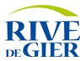

Vidange du barrage du Couzon
pour la revue de sureté réglementaire

Dossier de demande d’autorisation
au titre de l’article R214-6 du Code de l’Environnement

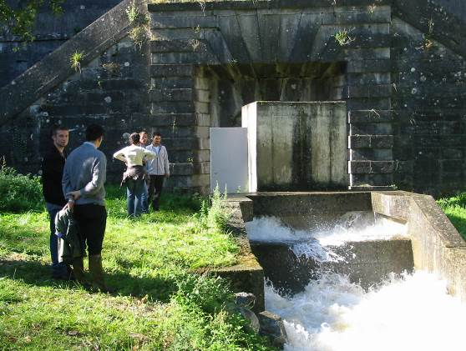 |  | 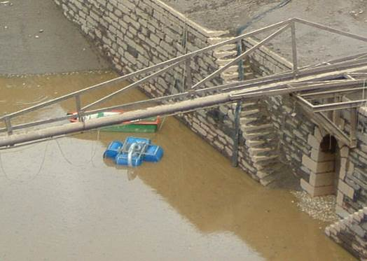
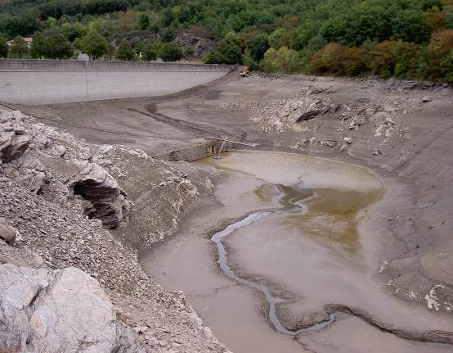 |  | 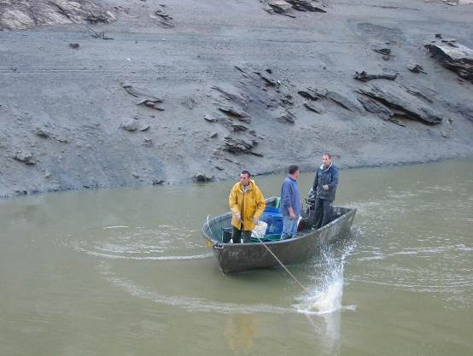

Rapport n° P.006520.0001 RP 01
Version provisoire
novembre 2014

Rév. | Date | Sujet de la révision | Rédaction | Contrôle | Approbation
A | 08/09/2014 | Doc provisoire V1 | E. PROLHAC | L.TREBAOL | L. TREBAOL
B | 27/11/2014 | Doc provisoire V2 | B. MOIROD | L.TREBAOL | L. TREBAOL

Cabinet Trébaol
Evaluation environnementale & milieux aquatiques
1, rue Henri Tel/fax : 33 (0)6 71 26 64 85 contact@cabinet-trebaol.com
SIRET n°40214153500037 www.cade-consultants.org
Pièces constitutives du dossier

Pièce n°1 : Nom et adresse du demandeur
Pièce n°2 : Emplacement sur lequel l’opération doit être réalisée
Pièce n°3 : Nature, consistance, et objet de l’opération, rubriques de la nomenclature concernée
Pièce n°4 : Document d’incidence
Pièce n°5 : Moyens de surveillance prévus, moyens d’intervention en cas d’incident ou d’accident si l’opération présente un danger
Pièce n°6 : Eléments graphiques

Pièce n°1
Nom et adresse du demandeur

Ville de Rive-de-Gier
Direction des Services Techniques
2 Rue de l’Hôtel de Ville, 42800 Rive-de-Gier
Tél. : 04 77 83 07 80 - Fax : 04 77 83 07 62

Interlocuteurs :
Monsieur BSAISSA, Responsable Station & Barrage

Tel : 06 20 12 84 18

Monsieur DOUTRE, Directeur des Services techniques
Tel : 06 26 86 43 49
Monsieur DUMAS, Responsable du Services des Eaux
Tel : 06 20 12 84 11

Pièce n°2
Emplacement sur lequel l’opération doit être réalisée

La demande d’autorisation concerne la vidange du barrage de Couzon, implanté sur le ruisseau du même nom, affluent en rive droite du Gier. Il se situe sur les communes de Chateauneuf et Sainte-Croix-en-Jarest, à 4 kilomètres du centre de Rive-de-Gier (voir Figures 1 et 2 en Pièce n°6).

Pièce n°3
Nature, consistance, et objet de l’opération,
Rubriques de la nomenclature concernée.

La demande d’autorisation concerne le projet de vidange du barrage de Couzon, au titre de la revue de sureté décennale, opération prévue pour 2015. La vidange du plan d’eau sera effectuée jusqu’à un niveau inférieure à la prise de vidange, soit la côte 324 et à 25 m environ sous la cote normale d’exploitation (voir figure 3 en Pièce n°6).
Compte tenu de la hauteur du barrage (> 10 m), la vidange de la retenue est soumise à autorisation au titre de la loi sur l’eau selon la rubrique 3.2.4.0. de l’article R 214-1 du Code de l’Environnement :
"⇒ 3.2.4.0. 1º Vidanges de plans d’eau issus de barrages de retenue, dont la hauteur est supérieure à 10 m ou dont le volume de la retenue est supérieur à 5 000 000 m³ (A) "
Les objectifs et modalités de la vidange sont décrits dans le chapitre 4 du document d’incidence qui constitue la Pièce n°4 du présent dossier de demande d’autorisation.

Pièce n°4
Document d’incidence

L’exploitant est tenu d’accompagner sa demande d’autorisation d’un document d’incidence (article R 214-6 du Code de l’Environnement) qui doit :

« a) Indiquer les incidences directes et indirectes, temporaires et permanentes, du projet sur la ressource en eau, le milieu aquatique, l’écoulement, le niveau et la qualité des eaux, y compris de ruissellement, en fonction des procédés mis en oeuvre, des modalités d’exécution des travaux ou de l’activité, du fonctionnement des ouvrages ou installations, de la nature, de l’origine et du volume des eaux utilisées ou affectées et compte tenu des variations saisonnières et climatiques.

b) Comporter, que le projet soit ou non localisé sur un site Natura 2000, l’évaluation des incidences Natura 2000 au regard des objectifs de conservation du site.

c) Justifier de la compatibilité du projet avec le schéma directeur ou le schéma d’aménagement et de gestion des eaux et de sa contribution à la réalisation des objectifs visés à l’ article L211-1 ainsi que des objectifs de qualité des eaux prévus par l’ article D211-10 du Code de l’environnement.

d) Préciser s’il y a lieu les mesures correctives ou compensatoires envisagées. »
Ce document d’incidence est joint ci-après en tant que pièce 4 du dossier d’autorisation.
Pièce n°5
Moyens de surveillance prévus, moyens d’intervention en cas d’incident ou d’accident si l’opération présente un danger

Les opérations de vidange du plan d'eau seront conduites selon les mêmes modalités que pour la vidange de 2004, en veillant à ce que toutes les mesures nécessaires soient prises pour garantir la protection de la ressource en eau et des milieux aquatiques.
Les modalités de surveillance ci-après sont données à titre provisoire. Elles seront discutées avec les parties prenantes et adaptées le cas échéant dans le cadre des réunions de concertation préparatoires à la vidange.
1. Moyens de surveillance prévus
L’opération fera l’objet d’une surveillance constante, afin de s’assurer du bon déroulement des différentes phases de la vidange, mais également afin de réactualiser le calendrier de vidange au fur et à mesure. Ainsi plusieurs paramètres feront l’objet d’un suivi particulier.
- Suivi de la cote du plan d’eau, des débits de vidanges et de la vitesse d’abaissement

Un relevé journalier de l'abaissement du niveau de la retenue sera réalisé. La vitesse d’abaissement sera calculée à partir des relevés de cote du plan d’eau.

Le suivi des débits durant les opérations de vidange sera estimé par lecture sur l’échelle limnométrique installée sur le seuil jaugeur, situé dans l’ouvrage brise-charge (un abaque hauteur au seuil / débit a été calculé en 2004).
- Suivi de la qualité des eaux de vidange

Dès lors que la vanne de vidange sera ouverte, la qualité des eaux de vidange sera suivie selon le même protocole que celui défini pour les vidanges soumises à déclaration, d’après l’arrêté ministériel du 27 août 1999, modifié par l’arrêté du 27 juillet 2006 « fixant les prescriptions générales applicables aux opérations de vidange de plans d’eau soumises à déclaration en application de l’article 10 de la loi sur l’eau ».
Le protocole sera le suivant :
Prélèvements et analyses : les prélèvements se feront dans le Couzon en aval de la restitution dans la rivière. Les analyses porteront sur les paramètres réglementaires (oxygène dissous, MES et ammonium), ainsi que sur la température et le pH afin de calculer la concentration en ammoniaque non ionisé. Les paramètres O₂ dissous, température, pH, seront relevés in situ. Les paramètres NH₄, NH₃ et MES seront mesurés au laboratoire de l’usine des eaux.
Fréquences des mesures :
- Toutes les deux heures en début de vidange et jusqu’à ce que la qualité d’eau soit stable ;

- Deux fois par jour pendant la majeure partie de la vidange (vanne ouverte à 100% puis à 50%) et du maintien de l’assec ;
- Avec une fréquence plus importante en période critique de fin de vidange et de maintien de l’assec, des lors que les conditions de qualité des eaux (O2 dissous, MES, NH3) présenteront un risque pour le milieu aquatique.
Transmission des mesures : les données du suivi (cote du plan d’eau, débit restitué, paramètres physico-chimiques) seront saisies sur une feuille Excel avec traçage automatique des courbes d’évolution des paramètres, et adressées régulièrement par email aux autorités de police (DDT, ONEMA) et à l’ingénieur conseil.
- Suivi météorologique

Pendant la durée de la vidange et la phase de travaux, le maître d’ouvrage commandera auprès de Météo France un bulletin de prévision journalière sur les prévisions pluviométriques et un système d’alerte sur les risques d’orages (la station de l’aéroport d’Andrézieu-Bouthéon fourni les données les plus précises) pour le secteur.

Ce bulletin, réceptionné par la Direction des Services Techniques, sera diffusé par email à toutes les parties prenantes concernées à savoir : les ingénieurs conseil, la DDT, l’ONEMA et les entreprises en charge des travaux.
- Suivi hydrobiologique

Si le service de la police de l’eau le juge utile :

- l’état de référence de la qualité hydrobiologique du milieu aval "avant vidange" sera caractérisé par un prélèvement IBGN sur le Couzon en amont de l’usine des eaux (station CO3) ;

- un second diagnostic sera réalisé l’année suivante (2016) selon les mêmes modalités pour établir l’état "après vidange" du Couzon.

2. Moyens d’intervention en cas d’incident ou d’accident
Les risques associés à la vidange et au maintien en assec sont principalement liés à la qualité des eaux évacuées.

Au cours de l’opération, la Ville de Rive-de-Gier avertira immédiatement les autorités responsables (DDT et ONEMA) dans les cas suivants :

- dépassement des valeurs seuils réglementaires (arrêté ministériel du 27 août 1999, modifié par l’arrêté du 27 juillet 2006) pour les paramètres suivants : MES > 1 g/l, NH₄ > 2 mg/L, oxygène dissous < 3 mg/L.

- dépassement de la valeur seuil de 0,1 mg/L pour l’ammoniaque non ionisé (valeur seuil retenue par arrêté préfectoral en 2004).

- mortalités de poissons importantes constatées dans le cours d’eau aval.

La vidange sera alors arrêtée dans l’attente d’une décision des services en charge de la Police des eaux. Les modalités de vidange seront alors reconsidérées (arrêt temporaire ou ralentissement de l’abaissement du plan d’eau).
Pièce n°6
Eléments graphiques
Nb : Le document d’incidence comporte des planches photographiques et des cartes complémentaires aux éléments graphiques donnés ci-après :
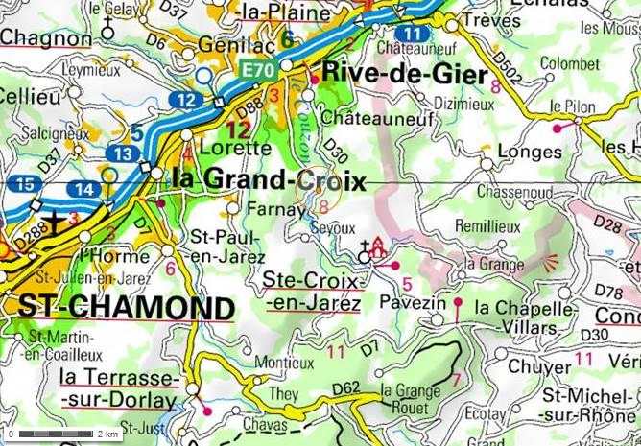
Barrage de Couzon
Figure 1 – Localisation de la retenue du Couzon
(d’après IGN-Geoportail).

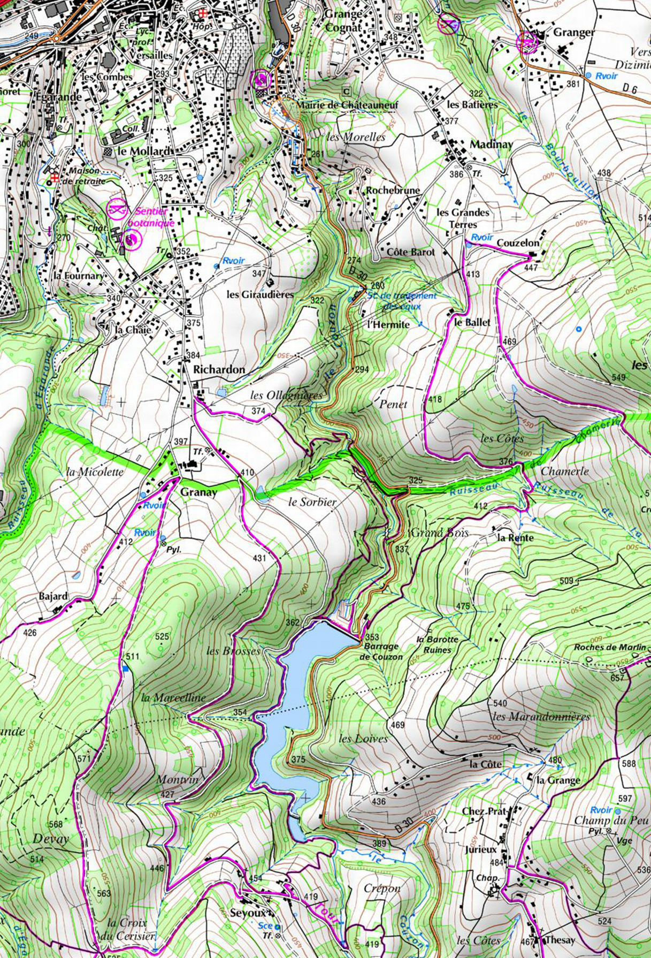
Figure 2 – La retenue du Couzon et ses abords (d’après IGN-Geoportail).

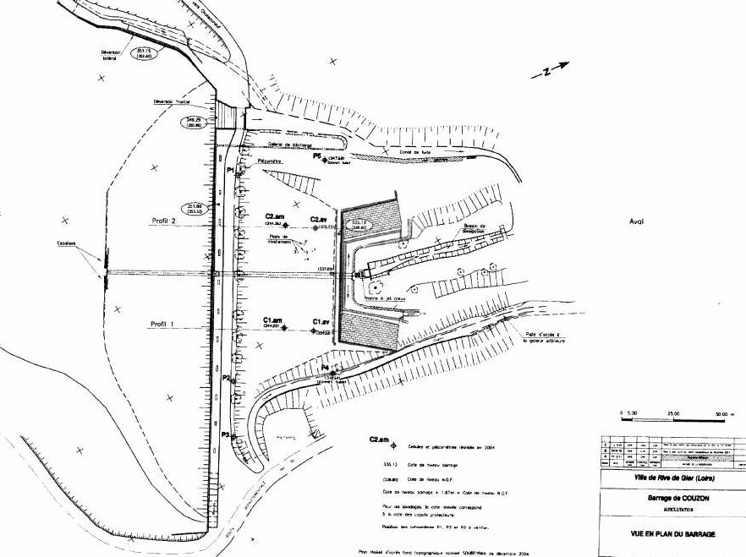
Entrée de la galerie supérieure
Canal d’évacuation
Vanne de vidange

Figure 3 – Vue en plan du barrage du Couzon

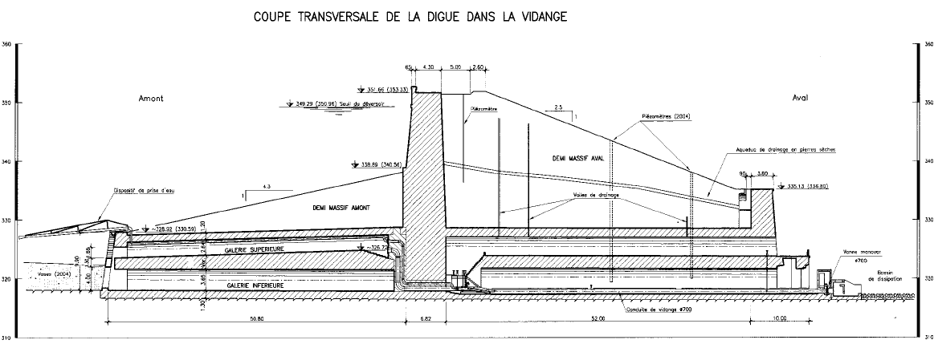
Entrée de la conduite de vidange
Dissipateur
Vanne de vidange
Conduite de vidange
Galerie supérieure
Prise d’eau mobile

Figure 4 – Coupe transversale du barrage de Couzon,
de son dispositif de prise d’eau et de vidange

Vidange du barrage du Couzon
pour la revue de sureté réglementaire

DOCUMENT D’INCIDENCE
au titre de l’article R214-6 du Code de l’Environnement

Novembre 2014

Cabinet Trébaol
Evaluation environnementale & milieux aquatiques
1, rue Henri Tel/fax: 33 (0)6 71 26 64 85 contact@cabinet-trebaol.com
SIRET n°40214153500037 www.cade-consultants.org

RESUME NOn TECHNIQUE

Rappel du contexte
Le barrage du Couzon est implanté sur le ruisseau du même nom, affluent rive droite du Gier, à 4 km en amont de la ville de Rive-de-Gier (Département de la Loire).
L’ouvrage, mis en eau en 1812, est un des plus vieux barrages de France. Depuis 1886, il sert à l'approvisionnement en eau potable de la ville de Rive-de-Gier et de 4 communes voisines. Le barrage ainsi que l'usine d'eau potable située à 2,5 km en aval sont la propriété de la ville et sont exploités en régie.
Le barrage est de classe A. Il est donc soumis à une revue de sureté réglementaire. Celle de 2015 devra faire l’objet d’une vidange. En application de l’article R 214-6 du Code de l’Environnement, cette opération est soumise à autorisation. Le présent rapport constitue le document d’incidence de la demande d’autorisation.
NB : l’opération pour laquelle une autorisation est demandée concerne uniquement la vidange du barrage : il n’est pas prévu de curer la retenue.

Description des aménagements
Prébarrage : cet ouvrage en maçonnerie maintient une petite retenue de capacité de 30 000 m³ en amont de la retenue principale. Il permet de contrôler les apports hydrauliques à la retenue principale : une prise d'eau alimente un canal de dérivation de capacité maximale 1 m³/s qui se déverse en aval du barrage principal. Il fait également office de décanteur pour les matières en suspension apportées par le réseau hydrographique qui draine le bassin versant. La retenue est actuellement très envasée.
Barrage principal : de type poids, il est constitué d'un mur central et de deux massifs de soutien amont et aval. L'ensemble est traversé par deux galeries superposées, en maçonnerie.
Vidange de fond : elle se fait par une prise d'eau à la cote 325,14 mNGF située au fond de la galerie supérieure. L'entrée de la galerie est protégée par une grille d'entrefer environ 15 cm. La conduite de vidange Ø 700 s’ouvre au fond de la galerie supérieure par un entonnement Ø 1000. Elle est munie de deux vannes papillons et d'une vanne MONOVAR à jets multiples placée en sortie (diamètre des orifices : 5 cm). La restitution se fait à la cote 317,29 mNGF dans un canal de décharge muni d'un dissipateur d'énergie.
Captage d'eau brute : il se fait à l'aide d'une prise à niveau variable qui permet de prélever dans la tranche d’eau présentant la qualité d’eau optimale.
Niveau du plan d’eau. A partir de juin, du fait de la diminution des apports, le plan d’eau s’abaisse progressivement en deça de sa cote normale d’exploitation (349,29 mNGF), pour atteindre sa cote minimale vers fin août - début septembre. Celle-ci est variable d’une année à l’autre et se situe généralement entre les cotes 346 et 348 mNGF. Le niveau du plan d’eau remonte ensuite avec les précipitations de l’automne pour retrouver sa cote normale, généralement avant la fin d'année.
Evacuation des trop-pleins : elle se fait par le canal de dérivation dans la limite d'un débit de 1 m3/s. Au-delà, le barrage déverse par l’évacuateur à seuil libre situé en rive gauche. Celui-ci ne rentre en fonction que lors des situations d'hydraulicité exceptionnelle. A noter que la conduite de demi-fond contrôlée par une vanne Marelle (cote du seuil : 338,14 mNGF) qui faisait auparavant office d’évacuateur a été condamnée lors de la dernière vidange.

Le site et son environnement
La retenue du Couzon, longue d'environ 1 km, s'étend sur les communes de Châteauneuf et de Sainte-Croix-en-Jarez. La retenue normale a une superficie totale de 13 ha, une capacité de 1 450 000 m³ et une profondeur maximale de 35 m jusqu'au fond naturel.
Ses rives sont très fréquentées par les habitants de la région pour la pêche, la promenade et le jogging. Le stationnement des véhicules se fait en crête du barrage.
Les apports d’eau à la retenue sont de bonne qualité physico-chimique et biologique au sens du SEQ-Eau. La minéralisation reste l’altération déclassante, du faut de la nature géologique du bassin versant et aussi des apports azotés et phosphorés issues de la pollution agricole et domestique. Le réservoir fait désormais l’objet d’un périmètre de protection, ce qui devrait limiter les apports en MES, azote et phosphore.
La retenue présente en période estivale une stratification bien établie. En fin d'été, les concentrations en oxygène dans l'hypolimnion sont minimales et généralement comprises entre 0 et 3 mg/l, donc incompatibles avec la vie piscicole.
L'accumulation des sédiments sur le fond plat de l'ancien talweg atteindrait une épaisseur d'environ 8 m au pied de l'ouvrage de prise d'eau, selon deux estimations concordantes fondées sur la différence entre la hauteur d'eau et le fond topographique. Le volume total des sédiments est estimé par l'exploitant entre 200 000 et 300 000 m³. Lors de la vidange de 2004, le niveau des sédiments à l'amont de l'ouvrage se trouvait à environ 50 cm en dessous du seuil de la galerie supérieure. Les sédiments à cet endroit avaient une texture très compacte. On peut raisonnablement penser que la situation actuelle est peu différente de celle observée en 2004, ce qui demandera à être vérifié par des observations en plongée juste avant la vidange.
Les analyses de sédiments réalisées en 2004 ont montré des concentrations en micropolluants métalliques et organiques très inférieures aux seuils réglementaires sur l’épandage des boues. Elles ont mis en évidence une diminution des concentrations de phosphore par rapport aux données recueillies en 1988 et 2000.
La retenue est classée en 2e catégorie piscicole. En tablant sur une biomasse de 150 kg/ha (valeur moyenne observée dans d’autres plans d’eau de la région), la biomasse serait estimée à 2 tonnes ce qui peut être considéré comme une hypothèse haute. Lors de la vidange de 2004, 972 kg de poissons ont été récupérés, mort ou vifs, dans le plan d’eau. Une part significative du poisson n’a pu être récupérée.
Le repeuplement est assuré par l'AAPPMA de Rive-de-Gier qui déverse tous les ans plusieurs centaines de kilogrammes de poisson, principalement des gardons et des truites arc-en-ciel, mais aussi des carnassiers (brochet, sandre, perche, black-bass) et des cyprinidés (carpes, tanches, goujons,a blettes). Le poisson chat, le silure glane, la perche soleil et l’écrevisse américaine sont présents dans le plan d’eau
Des frayères artificielles à hélophytes ont été aménagées le long des berges afin de favoriser la reproduction in situ et de limiter l'empoissonnement.
Le Couzon en aval du barrage est classée en 1e catégorie piscicole. Entre le barrage et l'usine d'eau potable, le ruisseau présente sur environ 2 km toutes les caractéristiques d'un ruisseau à truite. L'écoulement, assuré par un débit réservé de 20 m3/h (soit 5,5 l/s) et augmenté de petits apports latéraux, présente une alternance de faciès de radiers et de mouilles. Les fonds ne sont pas colmatés. Entre 2001 et 2009, les analyses effectuées entre l’amont de l’usine d’eau potable et la confluence avec le Gier ont mis en évidence une bonne qualité physico-chimique et hydrobiologique (IBGN = 17 à 15). Cette portion du Couzon abrite une population de truite fario qui s'y reproduit naturellement.
Jusqu’en 2008, le point de rejet des effluents de l’usine des eaux était colmaté et quasiment abiotique. Ce « point noir » localisé a disparu, les rejets étant désormais envoyés vers la station d’épuration de Givors,.
Plus en aval, le Couzon est fortement anthropisé et pollué par des rejets domestiques. Dans la zone en amont de la confluence avec le Gier, le Couzon est entièrement recouvert par le bâti urbain et industriel.

Modalités prévues pour la vidange
La vidange de 2015 est prévue pendant la première quinzaine de septembre (ouverture des vannes le lundi 31 aout).
Le programme de travaux comprendra : (i) la reprise des joints sur la partie inférieure du parement amont (nb : les joints de la partie supérieure, repris en 2004, devraient être en bon état) ; (ii) la réfection des vannes de fond ; (iii) une expertise de la prise d’eau mobile pour réfection éventuelle ; (iv) une reprise du seuil de déversement latéral ; (v) la réfection du coffrage de la vanne Martel.
Sauf découverte mettant en jeu la sécurité de l‘ouvrage, la durée prévue pour les travaux est de 3 mois. Ceux-ci doivent être impérativement achevés avant les grands froids hivernaux, d’où une vidange précoce (septembre) avec ouverture des vannes au lundi 31 aout.
Le scénario prévisionnel de vidange est le suivant :
1/ Au cours de l’été: abaissement de la retenue du Couzon dans le cadre d’une exploitation normale de la ressource en eau, de façon à atteindre une cote de l'ordre de 346 mNGF (cote minimale d’exploitation) au 31 aout.
2/ Le lundi 31 aout, ouverture de la vanne de fond
2/ Première semaine de septembre : vidange par la vanne de fond grande ouverte (32 tours ¼) sur 7 à 8 jours, jusqu’aux environs de la côte 334 mNGF. Le débit sera de l’ordre de 2 m3/s (débit maximum de 2,7 m3/s qui décroit avec l’abaissement de l’eau)
3/ Deuxième semaine de septembre : vidange par la vanne de fond ouverte à 50 % (13 tours) durant 7 à 8 jours. Le débit restitué avoisinera les 400 l/s. Cette étape sera amenée à être modulée pour atteindre l’objectif d’une hauteur d’eau de 2-3 m le jour de l’intervention du pêcheur professionnel.
4/ Troisième semaine de septembre : vidange par pompage du plan d'eau résiduel, entre la cote du seuil de la galerie amont (325,14 mNGF) et la limite supérieure des vases situé 50 cm plus bas. Mise en œuvre de la récupération du poisson
5/ Fin septembre à mi-octobre : maintien de l’assec (évacuation par pompage des eaux de ressuyage et de ruissellement) et mise en œuvre du programme d’inspection et travaux. Le maintien en assec est prévu sur 2 à 3 semaines. Sur ce laps de temps, il s’agira d’achever le programme de travaux nécessitant l’assec complet et de commencer des travaux au dessus de la cote 340 m NGF.
6/ De la mi-octobre à la mi-décembre, la retenue pourra faire l’objet d’un remplissage partiel jusqu’à une cote comprise entre le seuil de la galerie supérieure (325 mNGF) et le bas du parement (340 mNGF), de façon à poursuivre et achever les travaux au-dessus de la cote 340 mNGF. Le plan d’eau sera régulé par la vanne de fond.
7/ Mi-décembre : fin des travaux. La retenue. devrait retrouver sa côte normale d’exploitation dès le début du printemps. L’usine reprendra du service dès que possible (en 2004, elle avait été remise en route au 22 janvier).
Ce scénario de vidange sera adapté en fonction des conditions pluviométriques du moment et en concertation avec les parties prenantes.

Incidences prévisibles de la vidange
Depuis sa mise en eau initiale, le barrage du Couzon a connu trois vidanges, l'une en 1979, la seconde en 1989 et la troisième en 2004.
Ces opérations se sont déroulées sans incidence majeure sur le plan environnemental hormis les mortalités de poisson dans la retenue, difficiles à éviter compte tenu de la configuration du site (cuvette escarpée et fortement envasée, impossibilité de faire dévaler le poisson par la vanne de fond).
Les incidences prévisibles de la vidange de 2016 sont analysées ci-après en tenant compte de l'analyse de l'état initial et du retour d'expérience des vidanges précédentes.

Risques hydrauliques en aval
Le débit de vidange maximum (2,7 m3/s) est très supérieur au débit moyen naturel du Couzon pour un mois de septembre (270 l/s). Il correspond à un débit naturel de temps de retour 5 ans en période estivale (cas d’un fort épisode orageux). Le ruisseau est donc tout à fait à même de supporter un tel débit. Le risque de déstabilisation des berges en aval est improbable d'autant que le lit est très encaissé et creusé dans le schiste.
La section la plus sensible est le passage couverte sous la zone industrielle, pour lequel la mise en charge apparaît à partir d’un débit de 25 m³/s (temps de retour : 20 ans). Le débit maximal de vidange étant très inférieur à cette valeur, il n’y aura pas d’incidence hydraulique à ce niveau.

Entraînement des vases
De façon générale lors d’une vidange de barrage, le risque d'entraînement de vases, apparaît à trois phases de l'opération : (i) en début de vidange (aspiration de la vase accumulée à l'amont immédiat de la prise d'eau), (ii) en fin de vidange (aspiration des vases par accélération du courant - passage du culot - avec érosion régressive de la masse des sédiments et mise en suspension des fines) et (iii) pendant la période de maintien en assec en cas de pluie (ruissellement sur la masse de sédiments émergés).
Dans le cas du Couzon, la prise d'eau est située au fond de la galerie supérieure et les sédiments, de nature compacte, n’atteignent pas le seuil de cette galerie. Par précaution, le niveau des vases au seuil de la galerie sera vérifié par observations en plongée.
A l’ouverture des vannes, il n'y a pas lieu de craindre un entraînement massif de vases. Les derniers essais d'ouverture de la vanne de fond font apparaitre de fortes turbidités dans les minutes qui suivent l'ouverture (aspiration des vases accumulées sur le plancher de la galerie) puis l'eau restituée est parfaitement claire.
En 2004, il n’a pas été observé de pic de MES en fin de vidange du culot. En revanche, pendant le maintien en assec par pompage, les concentrations élevées en MES (mais très inférieures au seuil de 1 g/l) ont été observées. La même situation risque d’apparaître en 2015.
Dès lors que le seuil réglementaire de MES est dépassé, il sera prudent de surseoir à l’opération le temps (fermer la vanne de fond ou arrêter la pompe) le temps que les matières en suspension décantent.
Dégradation du milieu aquatique aval.
Lors des vidanges antérieures, aucune dégradation importante du milieu aval n'a été constatée, que ce soit en termes de colmatage des fonds ou de mortalité piscicole.
Lors de la dernière opération (2004), la qualité des eaux a fait l’objet d’un suivi. La vidange à proprement parlé n’a posé aucun problème significatif pour le milieu aval : les eaux restituées étaient de bonne qualité et bien oxygénées. En revanche, les eaux de pompage rejetées pendant la période de maintien en assec ont été de moins bonne qualité. Outre l’augmentation des MES signalé à la section précédente, des pics de concentrations en NH4 et NH3 ont été enregistrés. La valeur réglementaire de concentration en NH4 a été ponctuellement dépassée mais sans engendrer de risque létal. Les rejets sont restés compatibles avec la survie piscicole dans le Couzon aval.
La note IBGN dans le cours d’eau aval, mesurée à un an d’intervalle, avant la vidange (juin 2004) et après la vidange (juin 2005) était respectivement de17 et de 15, ce qui indique que la biodiversité s’est reconstituée.

Survie piscicole dans la retenue. Comme cela a pu être constaté lors des vidanges précédentes, le plan d’eau résiduel n’offre pas les garanties d’une survie piscicole. D’où la nécessité d’évacuer le poisson, mort ou vif, par une pêche en amont. La dévalaison par la conduite de fond n’est pas possible car cela colmaterait la grille Monovar.

Approvisionnement en eau potable. L’usine AEP du Couzon sera arrêtée à partir de la mi-septembre. Elle pourra être remise en service dès lors que le remplissage de la retenue sera compatible avec l’exploitation, ce qui devrait être le cas en fin d'hiver. En cas de pluviométrie exceptionnellement faible, on ne peut exclure cependant un problème de remplissage. Cela a été le cas lors de la vidange de 1989 : la retenue n'a retrouvé son niveau normal qu'au bout de 18 mois. En 2004, la retenue s’est remplie rapidement, la production a pu reprendre dès la fin janvier.
Il n'y a pas lieu de craindre une rupture de l'alimentation en eau potable pour les populations desservies, étant donné l'interconnexion en eaux traitées avec le SIAEMVG, via l'usine du Dorlay. Cette alimentation représentera néanmoins une dépense importante pour la mairie de Rive-de-Gier, surtout si elle doit se prolonger du fait d'une situation exceptionnelle.

Mesures compensatoires et de suivi

La vidange sera conduite en veillant à ce que toutes les mesures soient prises pour garantir l’approvisionnement en eau potable et la protection des milieux aquatiques. Les mesures proposées ci-après sont détaillées dans la suite du rapport (section 5). Elles seront précisées avec les parties prenantes lors des réunions préparatoires à l’opération.

Avant la vidange :
- poser un grillage anti-dévalaison (« grillage à poule ») sur la grille d’entrée de la galerie supérieure.
- poser si nécessaire une grille anti-dévalaison au niveau du bassin de réception (récupération des petits poissons et notamment des poissons chats).
- colmater provisoirement la fuite au niveau du petit barrage pour limiter les débits entrants dans la retenue et faciliter ainsi le maintien en assec de l’ouvrage principal
- aménager l'ancien « bassin de baignade », situé à l'aval du barrage, en bassin de décantation. Cet aménagement, qui se fera à moindre coût (remise en place des bastaings), apportera une sécurité supplémentaire dans le cas, peu probable, où des vases seraient entraînées. Par ailleurs, la chute ainsi créée contribuera à réoxygéner les eaux avant leur restitution dans le ruisseau aval.
- organiser en juin-juillet 2015 une réunion avec les parties prenantes (services de l’état, collectivités, instances piscicoles…). Cette réunion sera l'occasion de finaliser le calendrier de vidange en fonction des conditions environnementales du moment (hauteur d'eau dans la retenue, qualité des eaux de fond), et de préparer la mise en œuvre des mesures prévues.
- informer le public en organisant une réunion d'information en mairie en complément de la procédure habituelle imposée par l'enquête publique, à savoir la publicité par affichage et voie de presse, et la permanence en mairie du commissaire enquêteur.
- préparer un arrêté municipal Chateauneuf/Sainte Croix interdisant l'accès du public à la cuvette pendant l'opération.
- nettoyer le chenal d’écoulement dans le canal de dérivation et dans le Couzon aval (entre « les Morelles » et la zone industrielle). Il s’agit de prévenir la formation d’embâcles.
- réaliser un état des lieux du milieu aquatique avant vidange (profil de qualité des eaux dans la retenue, qualité des eaux et IBGN dans le Couzon aval).
- établir des clauses environnementales dans le CCTP des entreprises

Pendant la vidange :
- mettre en œuvre un suivi de la qualité des eaux portant sur les paramètres oxygène dissous, MES/turbidité, NH4, en application des articles L.214-1 à L.214-3 du Code de l'environnement. Les mesures seront effectuées par le maître d'ouvrage sur 3 stations : en sortie de la conduite de vidange, en aval du bassin de décantation et au droit de l'usine d'eau potable. Tout dépassement des seuils fixés sera signalé et il y aura lieu de suspendre la vidange ou de diminuer la vitesse d’abaissement en concertation avec la DDT et l’ONEMA. Par ailleurs, une surveillance du milieu aval sera effectuée par les instances piscicoles ou par le maitre d’ouvrage pendant la durée de l’opération.
- gérer la fin de vidange de façon à permettre la récupération partielle des poissons concentrés dans le plan d'eau résiduel. Les opérations de pêche, de tri, de stockage du poisson récupéré, et d'acheminement des cadavres vers le centre d'équarrissage seront organisées en conséquence. En 2004 cette opération a été menée par un pêcheur professionnel assisté par les bénévoles de l’association de pêche.
- chauler le plan d’eau résiduel, le cas échéant, dans le but de détruire les espèces indésirables (poissons chats, perches soleil, écrevisses américaines).
- effectuer des relevés topographiques de la cuvette pendant l’assec
- assurer une surveillance du chantier

Après la vidange :
- maintenir, pendant la phase de remplissage, un débit d’écoulement suffisant dans le Couzon aval (restitution d’un apport minimum par le canal de dérivation).
- rempoissonner la retenue avec une charge et une composition spécifique adaptée. La Ville participera au financement de cette opération.
- réaliser, en fin d’été 2016, un diagnostic hydrobiologique du milieu aval (qualité des eaux, IBGN) dans les mêmes conditions que pour l’état de référence.
- établir un bilan de l’opération sous forme de rapport (impacts constatés, résultats de suivis et d’analyse) afin d'en tirer les enseignements pour la prochaine vidange décennale.
- si nécessaire, effectuer des chasses au cours de l’hiver pour décolmater le lit.

Conformité de l’opération avec les schémas structurants de gestion de l’eau et des milieux aquatiques
Conformité avec le SDAGE Rhône-Méditerranée.
Il ressort de l’analyse des incidences que le ruisseau du Couzon ne sera pas impacté de manière significative par l’opération de vidange. Les perturbations observées ne seront que temporaires. Elles devraient s’étaler sur une période de deux semaines maximum et ne rentreront pas en conflit avec les orientations du SDAGE Rhône-Méditerranée.
- Etat physico-chimique : la vidange ne va pas agir sur les paramètres déclassant (nitrates et minéralisation), et l’action sur les autres paramètres ne sera que temporaire. La vidange ne remet donc pas en cause l’objectif de bon état physico-chimique pour 2015. En cas de campagne de validation des objectifs du SDAGE, il y aura lieu de s’assurer que celle-ci ne soit pas réalisée pendant la vidange.
- Etat écologique : si l’on en juge par le bilan de la vidange de 2004, le cours d’eau ne devrait pas être impacté de manière significative par l’opération. Les dégradations seront temporaires, et d’une autre nature que celles mentionnées dans le SDAGE (rejets urbains et artificialisation du cours inférieur du Couzon).
Conformité avec le Contrat de rivière
Les opérations n’iront pas à l’encontre du bon déroulement du contrat rivière ou de l’implication de ses acteurs et usagers.
La vidange n’engendrera pas de pollution particulière, le suivi des qualités d’eau permettra de diagnostiquer les problèmes éventuels.
Le débit de vidange, qui ne dépassera pas 2,7 m3, n’occasionnera pas de danger ou de dégradation particulière pour les riverains, les berges ou sur des zones humides. Le potentiel paysager et récréatif ne sera affecté que de façon temporaire. Les opérations étant menées en concertations avec les acteurs locaux, elles respecteront la gestion collective de la ressource.
Incidence sur les zones Natura 2000
Aucune zone de ce type n’est située dans le bassin versant du Couzon ou en aval dans celui du Gier. La vidange de 2015 n’aura donc aucune incidence sur ce dispositif de protection de l’environnement.

oOo

Sommaire
RESUME NOn TECHNIQUE 2
Sommaire 9
Table des Illustrations 12
INTRODUCTION 13
1 Description dES AMENAGEMENTS 15
1.1 Le prébarrage et le canal de dérivation 15
1.2 Le barrage du Couzon 15
1.2.1 Le barrage 15
1.2.2 Le dispositif de prise d'eau 21
1.2.3 Le dispositif de vidange de fond 21
1.2.4 Les déversoirs 21
1.2.5 Restitution du débit réservé 21
1.3 La retenue 22
1.3.1 Caractéristiques 22
1.3.2 Gestion hydraulique 23
1.4 L’usine d’eau potable et le réseau de distribution 23
1.4.1 L’usine 23
1.4.2 Le réseau de distribution 24
1.4.3 Interconnexion avec le réseau SIAEMVG 25
2 L'ENVIRONNEMENT 27
2.1 Le bassin versant 27
2.1.1 Caractéristiques générales 27
2.1.2 Climat et précipitations 29
2.1.3 Réseau hydrographique 29
2.1.4 Hydrologie 29
2.1.5 Qualité des eaux dans le Couzon amont 31
2.1.6 Mesures de protection de la prise d’eau 31
2.2 Le plan d’eau et ses abords 33
2.2.1 Qualité des eaux brutes dans la retenue 33
2.2.2 Sédimentation 34
2.2.2.1 Epaisseur des sédiments 34
2.2.2.2 Qualité des sédiments 34
2.2.3 Végétation aquatique 36
2.2.4 Gestion piscicole 37
2.2.5 Usages de loisir 39
2.3 Le milieu aval 40
2.3.1 Caractéristiques physiques 40
2.3.2 Qualité des eaux dans le Couzon aval 40
2.3.3 Vie aquatique 41
2.3.4 Usages et aménagements du cours d'eau 42
2.3.5 Plans de gestion globale des milieux aquatiques 42
3 OBJECTIFS ET MODALITES de LA VIDANGE 44
3.1 Rappel du contexte réglementaire 44
3.2 Rappel sur ldes vidanges antérieures 44
3.3 Objectifs et modalités prévus pour la vidange de 2015 45
3.3.1 Objectifs de l'opération 46
3.3.2 Programme d’inspection et de travaux 46
3.3.3 Scénario prévisionnel pour l’opération 47
3.3.4 Données hydrauliques pour la vidange du plan d’eau 48
3.3.5 Chronogramme prévisionnel de l’opération 49
3.4 Raisons du choix de l’alternative retenue 49
4 incidences PREVISIBLES SUR L'ENVIRONNEMENT 51
4.1 Retours d'expériences des opérations précédentes 51
4.1.1 Risque d’entraînement des vases 51
4.1.2 Dégradation du milieu aval 51
4.1.3 Récupération du poisson dans le réservoir 52
4.1.4 Remplissage de la retenue et remise en route de l’usine 52
4.2 Incidences prévisibles de la vidange de 2015 53
4.2.1 Incidences sur le plan d’eau 53
4.2.1.1 Niveau du plan d’eau 53
4.2.1.2 Risque d'entraînement des vases 53
4.2.1.3 Incidences sur la qualité des eaux dans la retenue 53
4.2.1.4 Incidences sur le peuplement piscicole dans la retenue 54
4.2.1.5 Incidences sur la végétation riveraine et l'avifaune 54
4.2.1.6 Incidences sur la production d’eau potable 54
4.2.1.7 Incidences sur les autres usages du plan d'eau 54
4.2.2 Incidences sur le milieu aval 55
4.2.2.1 Incidences hydrauliques 55
4.2.2.2 Incidences sur la qualité du milieu aquatique du Couzon aval 59
4.2.2.3 Risque de conditions létales en ammoniaque non ionisé 59
4.2.2.4 Incidences sur le Gier 60
4.2.3 Incidences liées au chantier 60
5 Mesures correctives et DE suivi 62
5.1 Mesures à mettre en œuvre avant la vidange 62
5.1.1 Aménagement d'un bassin de décantation 62
5.1.2 Réunions de concertation 62
5.1.3 Enquête publique 63
5.1.4 Colmatage provisoire du petit barrage 63
5.1.5 Mise en place de grillage anti-dévalaison 63
5.1.6 Entretien des chenaux d'écoulement 63
5.1.7 Etat des lieux de la qualité des eaux 64
5.1.8 Mise en place de clauses environnementales dans les CCTP 64
5.2 Mesures à mettre en oeuvre pendant la vidange 64
5.2.1 Réglementation de l'accès au site 64
5.2.2 Suivi de la qualité des eaux 64
5.2.3 Surveillance du milieu aval 65
5.2.4 Gestion piscicole pendant la vidange 65
5.2.4.1 Retour d'expérience des vidanges précédentes 65
5.2.4.2 Modalités de gestion piscicole proposées pour la vidange de 2015 66
5.2.4.3 Chaulage de la retenue 66
5.2.5 Surveillance du chantier 66
5.2.6 Levé de profils bathymétriques 67
5.3 Mesures à mettre en oeuvre à l’issue de la vidange 67
5.3.1 Rempoissonnement 67
5.3.2 Bilan hydrobiologique post-vidange 67
5.3.3 Rapport de bilan de l'opération 67
5.3.4 Remise en état du cours d'eau 67
6 CONFORMITE DE L’OPERATION AVEC LES SCHEMAS STRUCTURANT DE GESTION DE L’EAU ET DES MILIEUX AQUATIQUES 69
6.1 Conformité avec le SDAGE Rhône-Méditerranée 69
6.1.1 Objectifs du SDAGE Rhône-Méditerranée 69
6.1.2 Conformité de l’opération avec le SDAGE Rhône-Méditerranée 69
6.2 Conformité avec le contrat rivière 70
6.2.1 Objectifs du contrat rivière 70
6.2.2 Conformité de l’opération avec le contrat rivière 70
6.3 Incidence sur les zones Natura 2000 71
Annexes 72
Annexe 1 : Liste des documents consultés 73
Annexe 2 : Liste des personnes contactées 75
Annexe 3 : Arrêté du 27 août 1995 76
Annexe 4 : Tableau des précipitations sur le bassin versant du Couzon depuis 1959 (station météorologique du Couzon) 78
Annexe 5 : Données de qualité d’eau dans la retenue du Couzon selon des profils verticaux réalisés en 1988, 2000, 2004 et 2013. 81
Annexe 6 : Suivi des paramètres : débit, T° et O2 dans les eaux restituées pendant la vidange et l’assec de 2004 82
Annexe 6 : Suivi des paramètres : MES, NH4 et NH3 dans les eaux restituées pendant la vidange et l’assec de 2004 83
Annexe 7 : Recueil cartographique et photographique 84
Carte de localisation au 1/100 000e 84
Carte de localisation au 1/25 000e 85
Planche 1 : Le milieu amont 86
Planche 2 : Le prébarrage et le canal de dérivation 87
Planche 3 : La retenue 88
Planche 4 : Le barrage du Couzon (amont) 89
Planche 5 : Le barrage du Couzon (aval 1) 90
Planche 6 : Le barrage du Couzon (aval 2) 91
Planche 7 : Le Couzon en aval du barrage (1) 92
Planche 8 : Le Couzon en aval du barrage (2) 93
Planche 9 : La vidange de 1979 94
Planche 10 : La vidange de 1989 95
Planche 11 : La vidange de 2004 96
Planche 12 : Mesures de suivi lors de la vidange de 2004 97
Planche 13 : Gestion piscicole lors de la vidange de 2004 98

Table des Illustrations
Tableau 1 : Principales caractéristiques de l’ouvrage 16
Tableau 2 : Principales caractéristiques de la retenue 22
Tableau 3 : Volumes d’eau prélevée dans le barrage de Couzon et livrés au réseau 24
Tableau 4 : Période de retour des crues au barrage du Couzon 31
Tableau 5 : Données de qualité d’eau à l’aval de Sainte-Croix-en-Jarez (Station C02) 31
Tableau 6 : Résultats des analyses physico-chimiques effectuées en septembre 1988 et 2000 sur les sédiments de la retenue du Couzon (données DIREN) 35
Tableau 7 : Qualité des sédiments prélevés dans la retenue du Couzon le 22 décembre 2004 36
Tableau 8 : Répartition pondérale et effectifs des espèces piscicoles pêchées dans la retenue lors de la vidange de 2004 38
Tableau 9 : Données de rempoissonnement de 2004 à 2014 (AAPPMA ripagérienne) 39
Tableau 10 : Données de qualité d’eau aux stations CO3, CO4 et CO5 41
Tableau 11 : Estimation des débits et du temps de vidange pour le scénario proposé 48
Tableau 12 : Chronogramme prévisionnel général de l’opération de vidange 49
Tableau 13 : Synthèse des données de qualité d’eau dans le Gier (SAGE Environnement, 2010) 61
Tableau 14 : Coordonnées des personnes ou des services à contacter d'urgences 64
Tableau 15 : Prévisions de rempoissonnement post vidange de 2004 68
Tableau 16 : Volets et actions définissant les objectifs du contrat rivière (Saint-Etienne Métropole) 72

Figure 1 : Bathymétrie de la partie amont de la retenue et detail du pré-barrage 17
Figure 2 : Bathymétrie de la partie aval de la retenue et detail du barrage principal 18
Figure 3 : Coupe longitudinale du barrage 21
Figure 4 : Relation entre volume et hauteur du plan d'eau du Couzon 22
Figure 5 : Evolution de la côte du plan d’eau depuis 1981 23
Figure 6 : Evolution de la côte du plan d’eau depuis 2007 23
Figure 7 : Schéma d’interconnexion des réseaux d’eau potable de Rive-de-Gier et du SIAEMVG 25
Figure 8 : Occupation du sol dans le bassin versant du Couzon (Corine Land Cover) 28
Figure 9 : Pluviométrie au barrage du Couzon (1981 à 2014) 29
Figure 10 : Débits mensuels moyens du Dorlay sur la période 1968-1996 (données DIREN) 30
Figure 11 : Les différents périmètres de protection de la prise d’eau 32
Figure 12 : Profils d’oxygène dissous et de température, pour différentes dates en période estivale entre 1988 et 2013 33
Figure 13 : Répartition numérique des espèces piscicoles pêchées dans la retenue du Couzon (FDPPMA, 1999) 37
Figure 14 : Répartition pondérale des espèces piscicoles pêchées dans la retenue du Couzon (FDPPMA, 1999) 38
Figure 15 : Aménagement du Couzon dans la zone industrielle de Rive-de-Gier 57
Figure 16 : Sections et caractéristiques hydrauliques des aménagements du Couzon dans la zone industrielle de Rive-de-Gier (voir carte de localisation) 58

INTRODUCTION

Le barrage du Couzon est situé dans le PNR du Pilat sur la commune de Châteauneuf, département de la Loire. Construit sur le ruisseau du même nom à 4 km environ de sa confluence avec le Gier, ce barrage est l’un des plus anciens de France : sa première mise en eau date de 1812. Alimenté par le Couzon et ses affluents, il sert de retenue d’eau potable à la Ville de Rive-de-Gier qui en est le propriétaire et l’exploitant. L’usine d’eau potable, située en aval est exploitée en régie par la Ville.
Le barrage du Couzon est un barrage de classe A car sa hauteur est supérieure à 20 m. Il est également classé « intéressant la sécurité publique ». A ce titre, et en application du décret n° 2007-1735 du 11 décembre 2007, il est soumis à des visites techniques annuelles et à des revues de sureté décennales. La mission d'assistance technique à la surveillance et à la maintenance de l’ouvrage est confiée de longue date au bureau d’Ingénieurs-Conseils Coyne et Bellier Tractebel.
La dernière vidange totale de la retenue a eu lieu en septembre 2004. Elle a permis d’étanchéifier le parement amont.
La prochaine vidange pour revue de sureté décennale interviendra à la fin de l’été 2015. Outre l’inspection des parties immergées de l’ouvrage, il est prévu le remplacement des vannes de prise d’eau, la reprise des joints de la partie inférieure du parement amont, et de la galerie si nécessaire ; ainsi qu’un entretien de la prise d’eau mobile.

***
Le barrage du Couzon ayant une hauteur supérieure à 10 m, sa vidange est soumise à autorisation au titre de la section 3.2.0.4 -1° de la « Nomenclature Eau » définie par l’Article R214-1 du Code de l’Environnement :.
A ce titre, la demande d’autorisation de l’exploitant doit comporter un document d’incidence (article R214-6 du Code de l’Environnement, version du 1er juillet 2014) qui doit :
- Indiquant les incidences directes et indirectes, temporaires et permanentes, du projet sur la ressource en eau, le milieu aquatique, l’écoulement, le niveau et la qualité des eaux, y compris de ruissellement, en fonction des procédés mis en œuvre, des modalités d’exécution des travaux ou de l’activité, du fonctionnement des ouvrages ou installations, de la nature, de l’origine et du volume des eaux utilisées ou affectées et compte tenu des variations saisonnières et climatiques ;
- Comportant l’évaluation des incidences du projet sur un ou plusieurs sites Natura 2000, au regard des objectifs de conservation de ces sites. Le contenu de l’évaluation d’incidence Natura 2000 est défini à l’article R-414-23 et peut se limiter à la présentation et à l’exposé définis au I de l’article R-414-23 dès lors que cette première analyse conclut à l’absence d’incidence significative sur tout le site Natura 2000 ;
- Justifiant de la compatibilité du projet avec le schéma directeur ou le schéma d’aménagement et de gestion des eaux et avec les dispositions du plan de gestion des risques d’inondations mentionné à l’article L-566-7 et de sa contribution à la réalisation des objectifs visés à l’article L211-1 ainsi que des objectifs de qualité des eaux prévus par l’article D211-10 du Code de l’environnement ;
- Précisant s’il y a lieu les mesures correctives ou compensatoires envisagées.
- Les raisons pour lesquelles le projet a été retenu parmi les alternatives ainsi qu’un résumé non technique.

La Mairie de Rive-de-Gier a confié l’assistance technique de l’opération au bureau d’ingénieurs conseils Coyne et Bellier (Tractebel), lequel a sous traité la réalisation du document d’incidence au cabinet Trébaol.

1

Description
des aménagements

Description dES AMENAGEMENTS
Les différentes parties de l'aménagement (prébarrage, barrage, retenue, usine des eaux …) sont décrites de l'amont vers l'aval

Le prébarrage et le canal de dérivation
L'aménagement du Couzon comprend un prébarrage en amont de la retenue principale (cf. plan d’ensemble ci-après). Cet ouvrage, construit en même temps que le barrage principal, est constitué d'un mur voûté en maçonnerie. Il est équipé :
- en rive gauche, d'une prise d'eau munie de 2 vannes guillotines qui alimente un canal de dérivation, creusé à même la roche, et qui court en rive gauche de la retenue principale. Ce canal de dérivation se jette dans le canal de décharge du déversoir du barrage principal.
- en rive droite, d'un déversoir muni de 3 vannes guillotines en bois à actionnement manuel prolongé par un canal qui se déverse dans la retenue principale.
Ce premier plan d’eau, d’une capacité de 30 000 m3 et dont le marnage est généralement très faible, a pour fonction de décanter l’apport solide du bassin versant. Il a été curé en 1996 avec enlèvement de 12 000 m³ de sédiments. Un site de stockage des sédiments a été aménagé à proximité de la petite retenue. Le coût total de l'opération s'est élevé à 1 500 000 francs. Actuellement, ce pré-barrage est à nouveau très envasé : les mesures effectuées au plomb de sonde le long du parement amont de terrain, le jour de la reconnaissance de terrain, ont mis en évidence une épaisseur de vases d’environ 3,3 m recouvertes de 1,7 m d’eau.
Ce pré-barrage relève de la classe C selon le Décret 2007-1735 du 11/12/2007 et n’est pas concerné par le présent projet de vidange pour revue de sureté car il ne présente qu’un risque mineur (M. JAVEL, com. pers.).

Le barrage du Couzon

Le barrage
Cet ouvrage, l'un des plus vieux de France, a été construit entre 1789 et 1811 et mis en eau pour la première fois en 1812. Sa fonction d’origine était l’alimentation en eau du canal de navigation de Givors. Autrefois barrage privé, il a été racheté par l’Etat en 1873. Suite à la baisse d'activité du canal de Givors, il est utilisé depuis 1886 à l'approvisionnement en eau potable de Rive-de-Gier et ses environs. En 1942, la ville de Rive-de-Gier l'a racheté pour produire son eau potable en régie.
Le barrage du Couzon est un ouvrage de type poids, composé d’un mur central et de deux massifs de soutien amont et aval (remblais).
Deux galeries superposées ont été aménagées de part et d’autres du mur central (cf. coupe longitudinale du barrage ci-après) :
- en amont du mur central, la galerie supérieure servait initialement à la prise d'eau et la galerie inférieure à la vidange de la retenue. La galerie inférieure a été condamnée et de nouvelles canalisations de prise d’eau et de vidange ont été installées dans la galerie supérieure.
- en aval du mur central, la galerie supérieure sert actuellement à la maintenance de l’ouvrage. Les canalisations de vidange et de prise d'eau débouchent dans la galerie inférieure.
Par ailleurs, une galerie de vidange de demi-fond de 54 mètres de long traverse le mur central et le massif aval pour se déverser dans le canal de décharge de l’évacuateur. Cette galerie est munie d'une vanne d’évacuation de demi-fond (vanne Marelle). Cette vanne, située à 11 mètres en dessous de la cote normale, a été condamnée en 2004.

Tableau 1 : Principales caractéristiques de l’ouvrage
---------------------------------------------------------------------------------------------
Hauteur du barrage 34,40 m
Longueur de la crête 205,00 m
Largeur en crête 4,90 m
Cote de la crête 351,64 m NGF
Cote de Retenue Normale d’Exploitation 349,29 m NGF
Cote galerie de vidange de demi-fond (condamnée) 338,14 m NGF
Cote prise de vidange de fond 325,14 m NGF
Cote de restitution de vidange de fond 317,79 m NGF
---------------------------------------------------------------------------------------------
NB : les cotes NGF sont situées 14 cm au-dessus des anciennes cotes liées système de rattachement du barrage qui date de l’époque de sa construction et que l’on retrouve dans le document d‘incidence de 2004 et les autres documents plus anciens anciens.

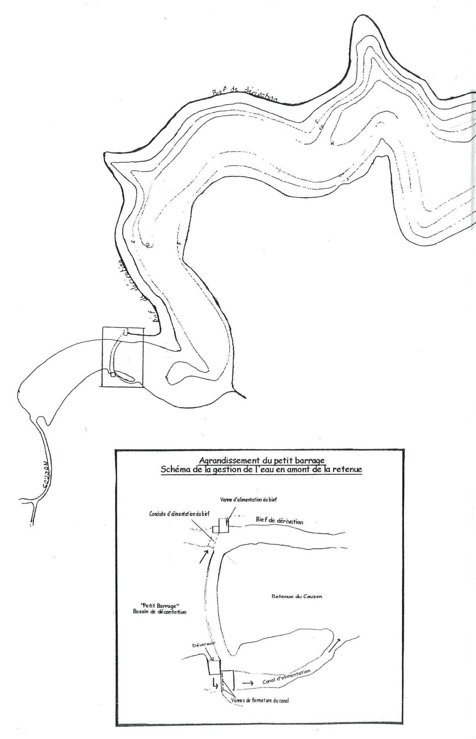
Figure 1 : Bathymétrie de la partie amont de la retenue et detail du pré-barrage
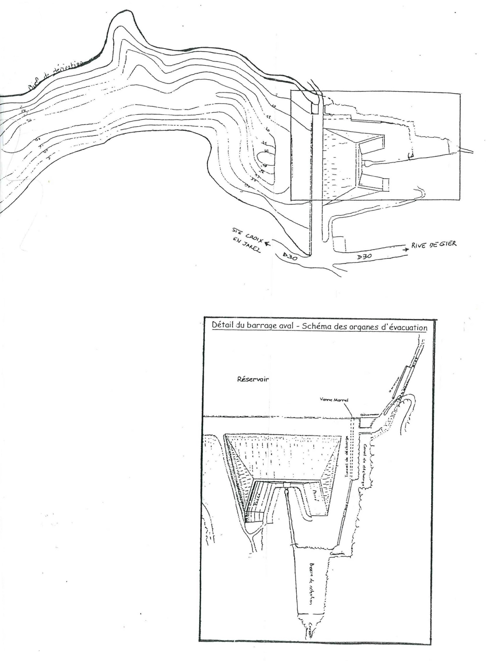
Figure 2 : Bathymétrie de la partie aval de la retenue et detail du barrage principal

Entrée de la conduite de vidange
Dissipateur
Vanne de vidange
Conduite de vidange
Galerie supérieure
Prise d’eau mobile

Figure 3 : Coupe longitudinale du barrage

Le dispositif de prise d'eau
La prise d’eau se fait à l’aide d’une prise à niveau variable, installée en 1990, qui permet de prélever dans la tranche d’eau brute présentant la qualité d’eau optimale. Ce système permet l'exploitation d'une colonne d'eau de 17 m.
L’eau est entonnée dans une canalisation d’adduction Ø 350 jusqu'en aval du mur central avant d’être ensuite acheminée par gravité vers la station de traitement par une canalisation Ø 300 qui court sur environ 2,5 km en empruntant l'axe de la vallée.

Le dispositif de vidange de fond
La vidange de fond se fait actuellement par une canalisation Ø 700, qui s'ouvre, vers l'amont, par un entonnement Ø 1000 à l'extrémité amont de la galerie supérieure à la cote 325,14 mNGF soit environ 8 mètres au-dessus du talweg. La restitution se fait à la cote 317,79 mNGF en sortie de la galerie inférieure aval (cf. coupe longitudinale).
Cette canalisation de vidange possède 3 vannes de fermeture en série dans la galerie inférieure aval :
- deux vannes de gardes de type « papillon »
- une vanne MONOVAR à jets multiples, en sortie de conduite
La première vanne papillon (vanne de secours) est constamment en position ouverte. La seconde a été mise en place doubler la vanne MONOVAR et atténuer les fuit, qui auraient provoquées son usure prématurée. Une canalisation Ø 100 permet de « by passer » la seconde vanne de garde, et de remplir la portion comprise entre celle-ci et la vanne MONOVAR avant son ouverture.
La vanne de fond MONOVAR débite 2,7 m³/s à pleine charge et à niveau normal. Des essais de manœuvres de ces vannes sont régulièrement effectués.
Un dissipateur d'énergie sous la forme d'un bloc en béton a été installé à la sortie de la vanne MONOVAR afin que l'écoulement dans le canal de restitution de la vidange se fasse avec le moins de turbulences possibles.

Les déversoirs
Le déversoir principal ou déversoir frontal (cote 349,29 mNGF) est un évacuateur à seuil libre situé sur le côté gauche du mur central. Le déversoir se prolonge par un canal, creusé à même la roche, qui se jette dans le canal de décharge.
Un deuxième déversoir, ou déversoir latéral, (cote 351,29 mNGF), implanté en rive gauche immédiatement à l'amont du barrage et déversant dans le bief de dérivation sert d’évacuateur de crues exceptionnelles.

Restitution du débit réservé
Un dispositif de restitution du débit réservé a été installé à l’aval du barrage du Couzon. Il s’agit d’un piquage Ø 300 sur la conduite d’adduction de la station de traitement. Le débit restitué est de l’ordre de 20 m³/h (5,5 l/s). Ce débit est affiché sur un écran dans la galerie supérieure.

La retenue

Caractéristiques
La retenue normale a une capacité de 1 450 000 m³. La relation entre la hauteur du plan d'eau et le volume stocké est donnée à la figure 4 ci-après et au tableau 12.
La cuvette de la retenue épouse le profil en " U ", étroit et encaissé, de l'ancienne vallée naturelle. A l'amont immédiat du barrage, la cote de retenue normale est située à 35 m au-dessus du fond naturel du talweg.

Tableau 2 : Principales caractéristiques de la retenue
---------------------------------------------------------------------------------------------------------
Superficie retenue normale d'exploitation 13 ha
Longueur totale 1 450 m
Largeur moyenne 96 m
Profondeur maximale par rapport au fond naturel 35 m
Profondeur moyenne 12,8 m
Cote de Retenue Normale 349,29 mNGF
Cote des plus hautes eaux exceptionnelles 351,29 mNGF
Volume de la retenue normale (à 349,29 mNGF) 1 450 000 m³
Volume maximum de la retenue (à 351,29 mNGF) 1 700 000 m³
---------------------------------------------------------------------------------------------------------

Figure 4 : Relation entre volume et hauteur du plan d'eau du Couzon

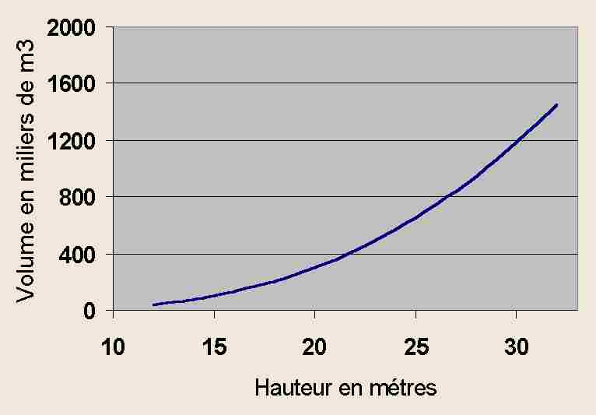

Gestion hydraulique
Le canal de dérivation permet de « by passer », dans la limite de 1 m3/s, les débits de petites crues, par exemple lors d’un orage.
La figure suivante retrace l'évolution de la cote du plan d'eau entre 1981 et 2014. Les deux minima correspondent aux vidange de 1989 et de 2004
Figure 5 : Evolution de la côte du plan d’eau depuis 1981
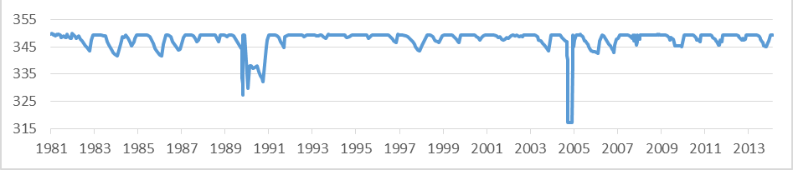

La figure suivante indique le marnage de ces dernières années. On peut voir que le niveau normal d'exploitation est maintenu sur une bonne partie de l’année sauf en période estivale, ou il s'abaisse de 1 à 4 m du fait de l'insuffisance des apports d'étiage.

Figure 6 : Evolution de la côte du plan d’eau depuis 2007
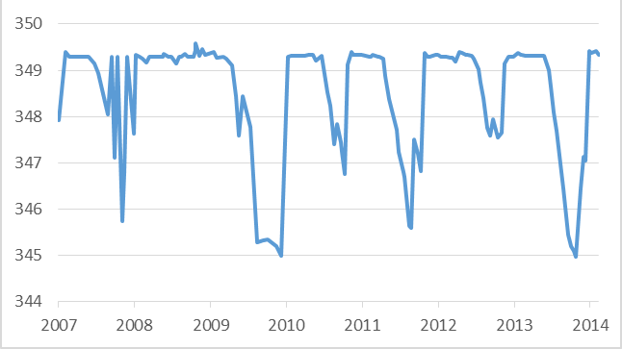
A noter que Saint-Etienne Métropole travaille actuellement à un projet global de gestion préventive des crues qui pourrait attribuer au barrage un rôle écrêteur. Cela conduirait à abaisser la cote d’exploitation de la retenue pour constituer un volume tampon.

L’usine d’eau potable et le réseau de distribution

L’usine
L’usine de traitement d’eau potable, inaugurée en 1965, est gérée en régie par la ville de Rive-de-Gier. Elle est située à 2,5 km en aval du barrage.
A l’origine, elle a été dimensionnée pour une production maximum de 13 200 m³/jour mais le système actuel de captage est dimensionné pour un débit de 7 200 m³/jour.
La production actuelle est de l’ordre de 3 000 m³/jour. Elle varie selon les saisons entre 2 500 et 4 000 m³/jour. La production annuelle est de l’ordre de 1 000 000 m³.
Tableau 3 : Volumes d’eau prélevée dans le barrage de Couzon et livrés au réseau
 | Volume prélevé | Volume total livré au réseau
2004 | 681 755 | 1 084 324
2005 | 1 059 372 | 1 190 778
2006 | 1 283 409 | 1 354 744
2007 | 1 168 721 | 1 175 248
2008 | 224 740 | 1 237 218
2009 | 1 095 681 | 1 254 885
2010 | 1 306 467 | 1 248 242
2011 | 1 252 404 | 1 162 708
2012 | 1 265 124 | 1 127 538

A noter que les volumes d’eau traitée livrés au réseau peuvent être supérieurs aux prélèvements dans la retenue du Couzon, une partie de l’eau brute provenant de l’interconnexion avec le réseau SIAMVG.
L’usine a été entièrement rénovée en 2008 avec adoption d’un procédé plus performant à base de chlorure ferrique.
L’eau brute est traitée avec du CO₂ et du chlorure ferrique. Le pH, aux environs de 5.2, est remonté à 6,3 par injection d’eau de chaux. Les polymères sont rajoutés pour piéger les particules : formation/grossissement de coagulas.. L’eau subi une agitation rapide et une injection d’eau pressurisée. Les boues formées restent en surface et sont évacuées vers la bâche d’eaux sales. De l’eau de chaux est à nouveau ajoutée. L’eau est ensuite dé-gazéifié et filtrée dans du sable. Enfin elle est désinfectée avec de la soude et du chlore gazeux avant distribution.
Notons que depuis 2008 l’usine ne présente plus aucun rejet dans le Couzon : la totalité des eaux usées est acheminées vers la STEP de Givors.

Le réseau de distribution
Après traitement, l’eau est stockée sur site (réservoir du Couzon). L’alimentation d'une partie du réseau est assurée directement de façon gravitaire. Le reste du réseau est desservi à partir du réservoir du Mollard par refoulement depuis celui du Couzon.
Le nombre d’abonnés (comptabilisés en points de comptages ou PdC) alimentés par l’usine du Couzon est de 6 618 PdC en juin 2014. Ils sont répartis sur quatre communes :
- Rive de Gier : 6 507 PdC
- Chateauneuf : 22 PdC
- Saint-Joseph : 4 PdC
- Saint-Martin-la-Plaine : 85 PdC
Pour la Commune de Rive de Gier, le nombre de PdC correspond à peu près au nombre de foyers desservis. Pour les autres communes, les PdC sont des compteurs généraux de vente en gros, avec un nombre variable d’habitant desservis pour chaque PdC.

Interconnexion avec le réseau SIAEMVG
Le réseau d'eau potable de la commune de Rive-de-Gier est interconnecté en eau traitée avec le réseau du Syndicat Intercommunal d'Approvisionnement en Eau Potable de la Moyenne Vallée du Gier (SIAEMVG) à partir de l’usine du Dorlay, située sur la commune de La-Terrasse-en-Dorlay.
Le contrat établi entre Rive-de-Gier et le syndicat permet d'alimenter, pour une durée indéterminée, la totalité des abonnés habituellement desservi par l'usine du Couzon. Cette alimentation se fait par une canalisation reliant l’usine de traitement du Dorlay au réservoir des Mollards. Cette conduite est régulièrement entretenue. Cet approvisionnement de secours servira pendant la vidange de la retenue du Couzon.

Figure 7 : Schéma d’interconnexion des réseaux d’eau potable de Rive-de-Gier et du SIAEMVG

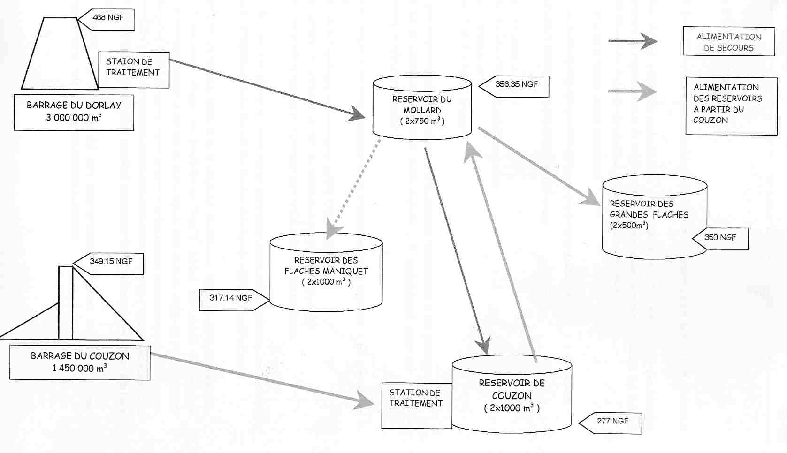

2

L’environnement

L'ENVIRONNEMENT
La zone à considérer pour l’analyse des incidences environnementales de la vidange du barrage du Couzon comprend :
- le bassin versant
- le plan d’eau et ses abords
- le ruisseau en aval jusqu'à la zone de confluence avec le Gier

Le bassin versant

Caractéristiques générales
Le bassin versant du barrage du Couzon, situé en zone de moyenne montagne, occupe une superficie d’environ 25 km² et s’étend sur quatre communes (Pavezin, Sainte-Croix-en-Jarez, Longes et Châteauneuf). La Surface Agricole Utilisable (40 % de la superficie du bassin versant) comprend essentiellement des pâturages (50 % de la S.A.U.) et des cultures céréalières (21% de la S.A.U). Les bois occupent la majeure partie de la surface restante (voir carte 1).
Le bassin versant se situe sur les contreforts septentrionaux du massif du Pilat constitué de roches métamorphiques (micaschistes et chloritoschites). Ce type de roche donne des pentes très raides, et des terrains argileux peu favorables à l’infiltration.
La population compte environ un millier d’habitants dont la majeure partie est concentrée dans les bourgs de Sainte-Croix-en-Jarez et Pavezin (respectivement 438 et 346 habitants en 2011).
L’activité est essentiellement agricole, avec une quarantaine d’exploitations et une dominance de polyculture et d'élevage bovin.
Il n'y a ni industrie, ni autre établissement soumis à autorisation au titre des installations classées.
L’activité économique est renforcée par la fréquentation touristique (Chartreuse de Sainte-Croix-en-Jarez, Parc Naturel Régional du Pilat).

Figure 8 : Occupation du sol dans le bassin versant du Couzon (Corine Land Cover)
Bassin versant du Couzon
Barrage de Couzon
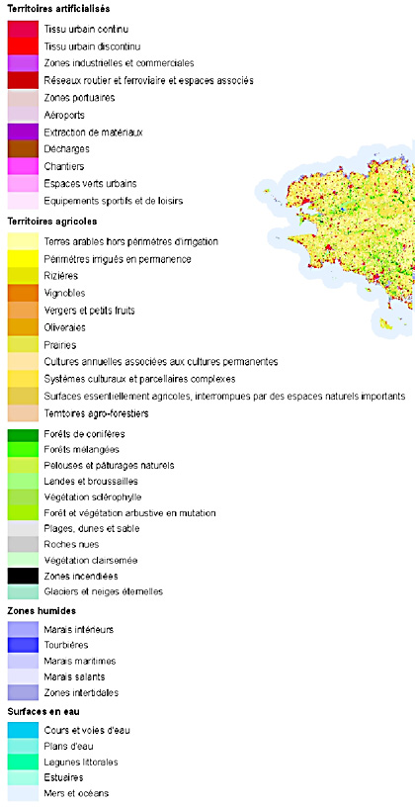
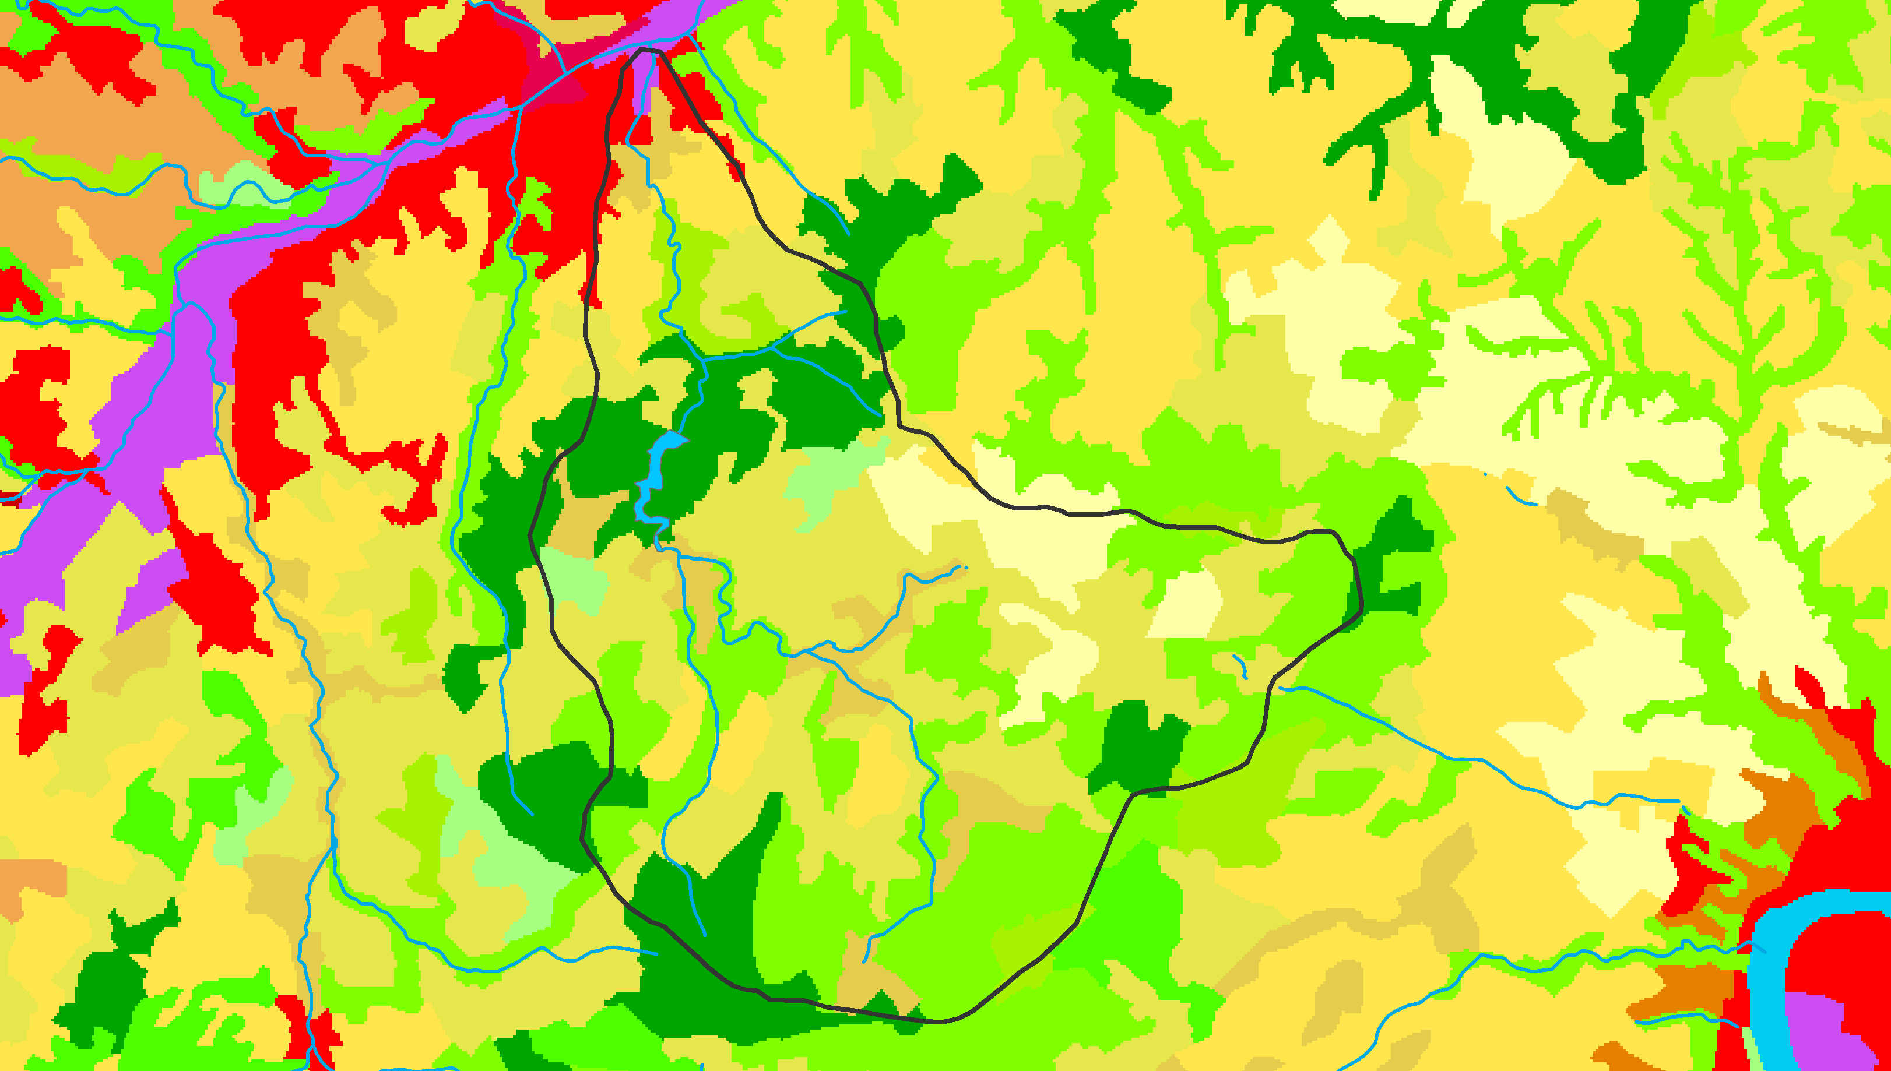

Climat et précipitations
Le climat sur le bassin versant est de type continental, avec des hivers secs et froids, et des étés assez chauds.
Les précipitations sur le bassin versant peuvent être appréciées par la station Météo France installée à l’usine d’eau potable de la ville de Rive-de-Gier.
Les précipitations moyennes sont réparties sur toute l'année avec des maxima en fin de printemps et en automne (70 et 80 mm). L'hiver est la saison la moins arrosée avec une moyenne de 40 mm.

Figure 9 : Pluviométrie au barrage du Couzon (1981 à 2014)
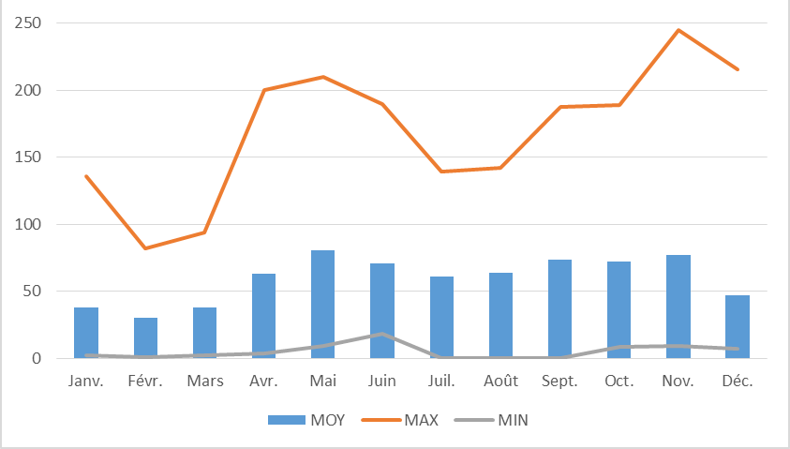

Réseau hydrographique
Le Couzon prend sa source près de Pavezin à 5 km en amont du barrage, à près de 600 mètres d’altitude. Il a une longueur totale d'une dizaine de kilomètres et une pente moyenne d'environ 4,4%.
En amont de la retenue, le ruisseau reçoit plusieurs affluents permanents dont le Grand Valluy qui conflue en amont de la queue de retenue.
En aval du barrage, le Couzon reçoit trois affluents au régime non permanent, avant de se jeter dans le Gier, affluent du Rhône.

Hydrologie
Il n'existe pas de station hydrologique sur le Couzon. La station la plus proche est celle située en amont du barrage du Dorlay, au lieu dit "La Terrasse" (station n° V3115010, superficie du bassin versant : 17 km2). Elle est suivie par la DREAL depuis 1968.
Les valeurs caractéristiques du Couzon à Rive-de-Gier calculé par extrapolation à partir de cette station, sont donné dans l'étude SOGREAH et GEO+ de 1999 :
- module : 312 l/s
- débit mensuel d'étiage de fréquence quinquennale : 56 l/s
- débit de crue de fréquence décennale Q10 : 17,7 m3/s
En première approche, les caractéristiques du Couzon en amont de la retenue (superficie du bassin versant : 25 km²) peuvent être obtenus par une extrapolation au prorata des surfaces :
- module : 229 l/s
- débit mensuel d'étiage de fréquence quinquennale : 36 l/s
- débit de crue de fréquence décennale Q10 : 13 m3/s
Cette estimation est vraisemblablement à majorer compte tenu de plus fortes précipitations sur le haut bassin.
L’étude Asconit (2000) pour la DDAF de la Loire donne plusieurs estimations pour le module du Couzon au droit du barrage. Le débit moyen d’après la statistique générale est de 312 l/s. Le débit moyen d’après la statistique régionale est de 253 l/s. Celui donné par la station de mesure la plus proche est de 206 l/s. L’étude cite également la valeur de 375 l/s donnée dans un CCTP. C’est finalement la valeur de 206 l/s qui a été proposée comme référence. Cette estimation est très proche de la mesure définie par SOGREAH en 1999 (229 l/s).
Les débits mensuels des apports à la retenue du Couzon ont la même allure que ceux de la station du Dorlay :

Figure 10 : Débits mensuels moyens du Dorlay sur la période 1968-1996 (données DIREN)

Le mois de septembre, période choisie pour la première phase de la vidange, correspond à un débit moyen mensuel des apports à la retenue de l’ordre de 270 l/s (estimation au prorata des superficies de bassin versant). Les débits moyens mensuels augmentent ensuite en octobre (580 l/s) pour se maintenir à un niveau élevé jusqu'en mars (500 à 580 l/s). Les valeurs les plus fortes sont observées en fin de printemps (760 et 740 l/s pour avril et mai).
En cas d'étiage sévère, on peut observer dans le Couzon des débits très faibles à nuls, avec infiltration dans les sédiments et assec de certains tronçons, notamment en aval de Sainte-Croix-en-Jarez.
Les périodes de retour des crues au niveau du barrage, estimées à partir de la méthode du gradex (Coyne et Bellier, barrage du Couzon : étude des crues, septembre 1997) sont données au tableau suivant :

Tableau 4 : Période de retour des crues au barrage du Couzon
Débits journaliers en m3/s (Coyne et Bellier, 1997)
T (ans) | Hiver | Printemps | Eté | Automne | Année
2  5  10  20  50  100  1000 | 1,64  2,58  3,21  3,84  7,21  9,74  18,1 | 2,52  4,18  5,29  6,42  10,4  13,4  23,4 | 1,51  2,56  3,42  4,25  8,43  11,6  21,9 | 2,19  3,75  4,75  5,83  9,20  11,7  20,1 | 3,96  6,18  7,37  8,88  12,8  15,8  25,6

Qualité des eaux dans le Couzon amont
Dans le Couzon en amont du barrage, l’eau est de bonne à très bonne qualité pour la majorité des paramètres selon la légende SEQ-eau.
En 2010, le bureau d’étude SAGE Environnement a réalisé quatre campagnes de suivi. Le tableau ci-après donne une synthèse des résultats pour la station CO2, en aval de Sainte-Croix-en-Jarez.
L’altération déclassante (qualité médiocre) est la forte minéralisation due à la géologie (massif du Pilat) et aux pollutions agricoles et domestiques sur le bassin versant. Pour toutes les autres altérations, le Couzon amont présente des eaux de bonne qualité.
Tableau 5 : Données de qualté d’eau à l’aval de Sainte-Croix-en-Jarez (Station C02)

Mesures de protection de la prise d’eau
Sur les dernières décennies, une dégradation de la qualité des eaux de la retenue du Couzon a été constatée. Cette qualité reste néanmoins compatible avec la fabrication d’eau potable.
Pour remédier à la situation, la mairie de Rive-de-Gier a instauré un périmètre de protection de la prise d’eau par arrêté préfectoral de 2014, avec définition des 3 périmètres suivants :
- périmètre de protection immédiate : il comprend la retenue et la pré-retenue, plus une bande de 5 m en périphérie des plans d’eau;
- périmètre de protection rapprochée : il comprend une zone A qui s’étend sur environ 30 m de part et d’autres du Couzon en amont, et des ruisseaux affluents (Boissieux, Petit Valluy, Grand Valluy), et une zone B qui correspond à une partie du bassin versant proche de la retenue ;
- périmètre de protection éloignée : il comprend l’ensemble du bassin versant.
Sur chaque périmètre, des mesures et interdictions adaptées concernant les usages, l’utilisation du sol, les pratiques culturales et les eaux usées sont appliquées de façon à garantir la qualité de l’eau dans la retenue.
Les effets de ces mesures de protection n’ont toujours pas été vérifiés, mais une amélioration de la qualité d’eau est à prévoir au fur et à mesure de leur application.

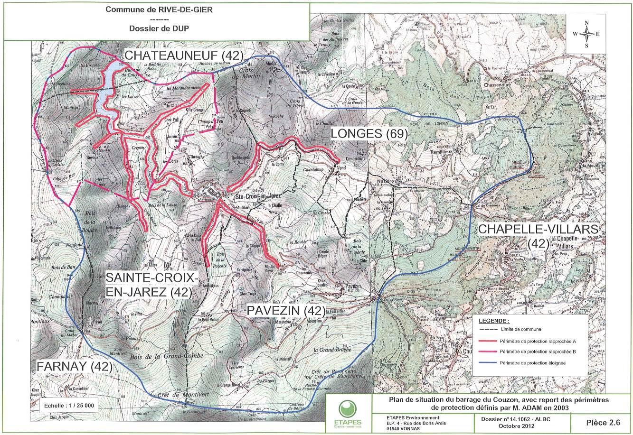
Figure 11 : Les différents périmètres de protection de la prise d’eau
Source : Etapes environnement 2102)

Le plan d’eau et ses abords

Qualité des eaux brutes dans la retenue
- Qualité des eaux brutes
L’eau de la retenue est régulièrement analysée dans le cadre de la production d’eau potable. pour les paramètres physico-chimie et les micro-polluants (métaux, pesticides, PCB, etc.). Il n’apparait pas de concentration significative en micropolluant dans la tranche d’eau exploitée.
- Stratification estivale
La retenue présente une stratification estivale bien marquée comme indiqué par les profils physico-chimiques (figure suivante) avec une couche de fond froide et peu oxygénée et une couche de surface plus chaude et saturée en oxygène.

Figure 12 : Profils d’oxygène dissous et de température, pour différentes dates en période estivale entre 1988 et 2013
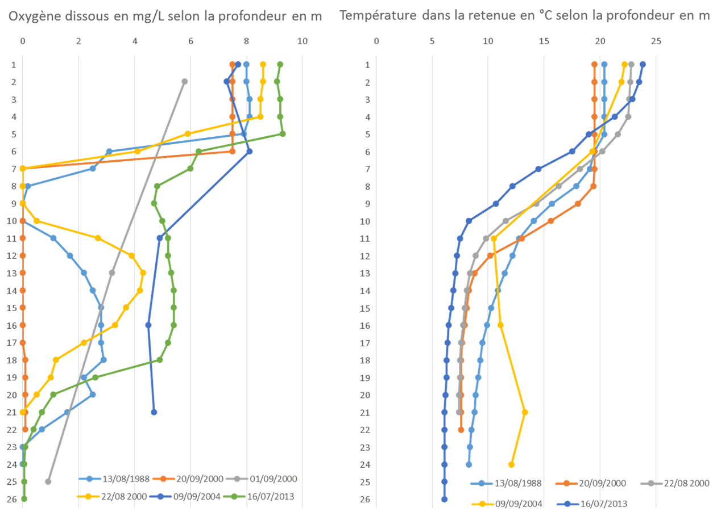

Dans la perspective d'une vidange en fin d’été - début d’automne 2015, il est important de pouvoir estimer la qualité des eaux de fond de la retenue à cette époque de l'année, à partir des données antérieures à la même période. En effet, ces eaux seront déversées dans le milieu aval et pourraient compromettre la survie piscicole.
Les données sont rassemblées dans le tableau en annexe n°5. Les classes de qualité sont indiquées par des couleurs en référence aux échelles « potentialités biologiques du SEQ-EAU ».
Ces données font apparaître les points suivants :
- L'hypolimnion en août-septembre est fortement désoxygéné avec des valeurs de 0 à 5 mg/l d'oxygène dissous incompatibles avec la vie piscicole. La zone d'anoxie peut remonter jusqu'à 6 mètres de la surface. Ces teneurs sont régulièrement inférieures à la valeur seuil de 3 mg/l à respecter en pied de barrage lors des vidanges (Arrêté du 27 août 1999, modifié par l’arrêté du 27 juillet 2006).
- La température de l'hypolimnion est de 7 à 15°C alors qu'elle est de 20 à 25°C dans l'épilimnion.
- Les quelques valeurs de concentration en ammoniaque (NH4) mesurées à différentes hauteurs de la colonne d'eau restent inférieures à la valeur seuil (0,2 mg/l) de l’arrêté du 27 août 1999, modifié par l’arrêté du 27 juillet 2006.
- La quantité de MES est très faible en pleine eau. Elle peut être plus importante au fond de la retenue mais ne présente pas de danger particulier pour les populations piscicoles.

Sédimentation
Dans la perspective de la vidange, étant donné les risques de mise en suspension et d'entraînement des sédiments vers l'aval, il est important d'évaluer leur épaisseur en fond de retenue, leur nature et leur éventuelle contamination par des micropolluants.

Epaisseur des sédiments
Les vidanges précédentes (photos 9A et 9C) ont mis en évidence que l'accumulation des sédiments se fait essentiellement sur les fonds plats de l'ancien talweg. Il y a peu d'accumulation de part et d'autre, les versants étant relativement abruptes.
En 2004, le volume total des sédiments était estimé par l'exploitant à 200 000 à 300 000 m³, soit environ 6% du volume de la retenue.
L’épaisseur des sédiments à l'amont de l'ouvrage de prise d'eau a été estimée à 7-8 mètres en 1988-1989, par différence entre le fond topographique et la hauteur d'eau. Cette évaluation de l’épaisseur des sédiments a été confirmée par Aquascop (2013).
A l’occasion de l’inspection annuelle avec les services de la DREAL, le 26 juin 2014, la vanne de fond a été ouverte pour vérification de son bon fonctionnement. Il n’a pas été constaté d’arrivée massive de sédiments.
On peut raisonnablement penser que la situation actuelle n’est pas très différente de celle décrite en 2004, à savoir que le toit des vases est inférieur au seuil de la galerie supérieure. Lors de la pose du grillage anti dévalaison (cf. section mesures), il sera demandé au plongeur de le confirmer.

Qualité des sédiments
La qualité des sédiments de la retenue du Couzon est connue : (i) par les analyses DIREN de septembre 1998 et septembre 2000, portant sur trois prélèvements effectués en queue de retenue, en milieu de retenue et au pied du dispositif de prise d'eau ; (ii) par les analyses de décembre 2004 suite à prélèvements effectués par le Service des Eaux en queue de retenue.
Ces données font ressortir les points suivants :
- Les sédiments à l'amont de l'ouvrage de prise d'eau seraient très compacts et difficilement mobilisable lors d'une vidange (Larderet, com. pers.).
- La teneur en eau des sédiments est très variable selon les deux analyses, elle est de 75 à 80% pour les échantillons de 1988 et 2000 prélevés dans le barrage en eau. Et de seulement 37% pour l’analyse de 2004 sur un prélèvement réalisé en fin de période d’assec.
- La texture se caractérise par une majorité de particules fines avec 98% des matériaux de granulométrie inférieure à 50 µm (structure argilo-limoneuse).
- Dans la phase solide, le pourcentage de carbonates est faible (< 1 %). La matière organique et l'azote se situent dans des proportions normales à faibles (respectivement 14 % & 0.57 % en 2000, et 5.78 % & 0.16 % en 2004). En 1988 et 2000, le pourcentage de phosphore total était de 0.16 % alors qu’il n’est plus que de 0.04 % en 2004. L’amélioration de qualité des sédiments pourrait être due à une réduction des rejets domestiques en amont.
- Dans les eaux interstitielles (données Diren de 2000), la teneur mesurée en ammonium reste moyenne (5,5 mg/l). Par contre, les concentrations en phosphates (21,5 mg/l) et en phosphore total (8,5 mg/l) étaient élevées à très élevées.
- Les micropolluants métalliques et organiques présentaient en 2004 des concentration est très inférieure aux seuils réglementaires en vigueur.

Tableau 6 : Résultats des analyses physico-chimiques effectuées en septembre 1988 et 2000 sur les sédiments de la retenue du Couzon (données DIREN)
 | 1988 | 2000 |  |  | 1988 | 2000
Phase solide |  |  |  | Eaux interstitielles
Granulométrie (% du poids sec) |  |  |  | Cond. (µS/cm) | 280,00 | 245,00
0 à 50 µm (%) | 96,0 | 98,2 |  | pH | 6 | 6,70
50 à 200 µm (%) | 4,0 | 1,8 |  | NTK (mg/l) | / | 12,90
200 à 500 µm (%) | 0,0 | 0,0 |  | Phosphore total (mg/l) | 2,35 | 8,10
500 à 2000 µm (%) | 0,0 | 0,0 |  | PO4 (mg/l) | 5,95 | 21,50
Teneur en eau (%) | 80,0 | 75,1 |  | NH4 (mg/l) | 9,00 | 5,55
Concentration (g/l) | 226,0 | 269,0 |  | Ca (mg/l) | 24,0 | 12,0
Carbonates CaCO₃ (% du pois sec) | 0,4 | <0,1
Perte au feu (%) | 12,9 | 14,2
Carbone total (%) | 5,2 | 4,4
Carbone organique (%) | 5,1 | 4,3
NTK (%) | 0,55 | 0,50
C/N | 9,4 | 7,5
Phosphore total (%) | 0,16 | 0,16

Tableau 7 : Qualité des sédiments prélevés dans la retenue du Couzon le 22 décembre 2004
En rouge : valeurs seuil de l’arrêté du 8 janvier 1998 relatif à l’épandage de boues de station d’épuration. Analyses effectuées au laboratoire municipal de Saint Etienne.
Teneur en eau
Matières sèches | % MB | 62,57
Humidité | % MB | 37,43
Valeur agronomique
Matière organique | % MS | 5,78
Azote (en N) | % MS | 0,16
Phosphore (en P) | % MS | 0,04
Calcium total (en Ca) | % MS | 0,17
Magnésium total (en Mg) | % MS | 0,72
Paramètres chimiques
pH | unité pH | 6,4
Micropolluants métalliques
chrome (Cr) | mg/kg MS | 29,90 |  | 1000
cuivre (Cu) | mg/kg MS | 19,40 |  | 1000
nickel (Ni) | mg/kg MS | 21,70 |  | 200
zinc (Zn) | mg/kg MS | 193,00 |  | 3000
plomb (Pb) | mg/kg MS | 101,20 |  | 800
cadmium (Cd) | mg/kg MS | <0,50 |  | 20
selenium (Se) | mg/kg MS | < 1,00
mercure (Hg) | mg/kg MS | 0,01 |  | 10
Micropolluants organiques
HAP / fluoranthène | mg/kg MS | < 0,121 |  | 5,0
HAP / benzo(B)fluoranthène | mg/kg MS | < 0,121 |  | 2,5
HAP / benzo(A)pyrène | mg/kg MS | < 0,121 |  | 2,0
HAP / 12 autres molécules | mg/kg MS | < 0,121 (*)
PCB (somme des 7) | mg/kg MS |  |  | 800
PCB /arochlor 1242, 1254 et 1260 | µg/kg | < 100 (*)
(*) pour chaque molécule ou famille de molécule mesurée

Végétation aquatique
Le plan d’eau étant soumis à des marnages importants, la végétation aquatique (hélophytes et hydrophytes) est quasiment absente sur le pourtour de la retenue.
A noter cependant, quelques plantations d'hélophytes en queue de retenue (photo 3B), aménagées par l'association de pêche pour servir de zone de frayère de façon à permettre une reproduction autochtone importante et à limiter l’empoissonnement.

Gestion piscicole
- Gestion halieutique et piscicole
La retenue du Couzon est classée en 2e catégorie piscicole (dominance de cyprinidés). La retenue formée par le prébarrage est classée, quant à elle, en 1ere catégorie.
La gestion halieutique et piscicole du plan d’eau est assurée par l'AAPPMA de Rive-de-Gier ("Association Ripagérienne") qui compte 800 adhérents et gère également la totalité du Couzon et quelques cours d'eau avoisinants.
La pêche est autorisée dans toute la retenue. Elle se pratique toute l’année, à l’exception du brochet dont la pêche est interdite chaque année de fin janvier à début mai.
La fréquentation par les pêcheurs est maximale en période estivale : il n’est pas rare de compter plus de 50 pêcheurs sur le pourtour du plan d'eau.
- Inventaire piscicole de 1999
Le peuplement piscicole de la retenue a été étudiée par la Fédération de Pêche par échosondage et pêche aux filets maillants (FDPPMA, 1999) dans le cadre de l’élaboration du plan de gestion piscicole des plans d’eau du département de la Loire.
Une dizaine d’espèces ont été capturées dans la retenue. La biomasse était dominée à 75 % par 3 espèces : le poisson chat (29 %), la carpe (27 %) et le gardon (19 %). Les 3 espèces secondaires étant la brème (11 %), l'ablette (9 %) et la perche (4 %). La tanche, le rotengle, l'écrevisse américaine, le sandre et la grémille ne représentaient qu'un très faible pourcentage de la biomasse. Aucun brochet n'avait été capturé dans l'échantillon.
La biomasse a été estimée par les échosondages à environ 60 à 70 kg/ha, soit une biomasse totale de l'ordre de 900 kg pour la retenue. Cependant, l'échosondage sous-estime la biomasse des poissons de fond (poissons chats et brèmes). Une estimation haute (Grés, com. pers.) serait de 150 kg/ha, ce qui correspondrait assez bien à la charge piscicole des retenues du même type, soit 2 tonnes de poissons dans la retenue.
Figure 13 : Répartition numérique des espèces piscicoles pêchées dans la retenue du Couzon (FDPPMA, 1999)
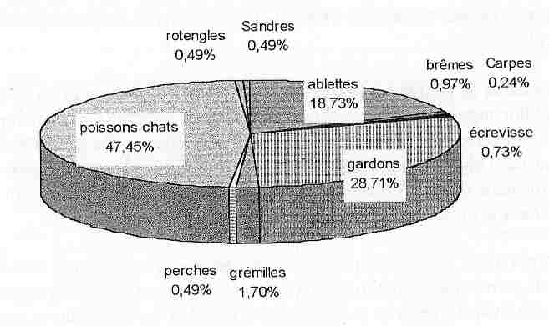
Figure 14 : Répartition pondérale des espèces piscicoles pêchées dans la retenue du Couzon (FDPPMA, 1999)
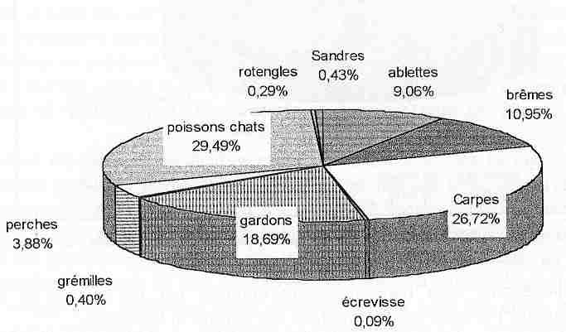

- Inventaire piscicole lors de la vidange de 2004
Lors de la vidange de 2004, 972 kg de poissons ont été récupérés morts ou vifs, dont 332 kg par capture au filet maillant (29 et 30 septembre 2004)
Le tableau suivant donne par espèce les poids, effectifs et pourcentage pondéral des captures au filet maillant.

Tableau 8 : Répartition pondérale et effectifs des espèces piscicoles pêchées dans la retenue lors de la vidange de 2004
Espèces | poids total (kg) | effectif | pourcentage pondéral
Brême | 44 | 88 | 13,2
Carpe | 156 | 17 | 46,9
Gardon | 0,25 | 5 | 0,1
Perche | 53,2 | 76 | 16,0
Sandre | 64,5 | 43 | 19,4
Brochet | 12 | 4 | 3,6
Poisson chat | 2,1 | 7 | 0,6
Truite arc-en-ciel | 0,3 | 1 | 0,1
TOTAL | 332,35 | 241 | 100,0
Les principales espèces capturées aux filets maillants sont, par ordre décroissant : la carpe, le sandre, la perche, la brême et le brochet.
Par ailleurs, les captures à l’épuisette ont permis de récupérer 200 kg de carpes vivantes et près de 500 kg de cadavres destinés à l’équarrissage, dont deux silures de 20-30 kg.
A noter que la totalité du poisson n’a pas été récupérée. La biomasse totale était largement supérieure à une tonne, ce qui rejoint les données de la Fédération de pêche de 1999.

- Ré-empoissonnement depuis 2004
A l’issue de la vidange de 2004, le plan d’eau résiduel contenait encore de nombreux poissons, dont certainement une majorité de poissons chats. Après le remplissage de la retenue, un plan de rempoissonnement a été réalisé par la fédération de pêche à hauteur de 10 000 € de poissons.
Deux actions de rempoissonnement ont eu lieu en février-mars de la même année pour introduire 1560 kg de poissons comme suit : gardons (650 kg), rotengles (250 kg), carpes cuir (500 kg), perches (60 kg), sandres (50 kg), black bass (50 kg).
Depuis la dernière vidange, 'AAPPMA a empoissonné chaque année (voir tableau ci-dessous), avec des gardons, truites arc-en-ciel, brochets, sandres, perches et plus occasionnellement avec d’autres cyprinidés comme les carpes et les tanches, et du black bass.
Tableau 9 : données de rempoissonnement de 2004 à 2014 (AAPPMA ripagérienne)
ANNEE | Gardons | Brochets | Brochetons | Sandres | Perches | Black bass | Truites aec | Tanches | Carpes | Goujons/ ablettes
2014 |  |  | 18 |  |  |  | 170
2013 | 450 | 18 |  |  |  |  | 175
2012 | 650 |  | 20 | 20 | 50 |  | 150
2011 | 360 |  | 23 |  | 36 | 23 | 150
2010 | 500 | 25 |  |  | 30 | 5 | 130
2009 | 400 |  | 25 | 22 |  |  | 100 |  |  | 200
2008 | 300 |  |  | 100 |  |  | 75 | 100
2007 | 750 | 50 | 50 |  |  |  | 100
2006 | 750 | 50 |  |  |  |  | 110
2005 | 500 |  |  | 50 |  | 50 | 120 |  | 300
2004 | 2000 | 15 |  | 55 | 15 |  | 100 | 100 | 100
TOTAL | 6660 | 158 | 136 | 247 | 131 | 78 | 1480 | 200 | 400 | 200
Les données sont exprimées en kg
- Observations sur le peuplement actuel du réservoir
Un entretien avec l’AAPPMA locale a fait ressortir que les poissons chats semblent plus nombreux qu’en 2004n, ce qui est assez préoccupante. Les acteurs de la gestion piscicole s'accordent à vouloir profiter de la prochaine vidange pour éliminer cette espèce, ce qui n’avait pas été le cas en 2004

Usages de loisir
La retenue fait l'objet d'une forte fréquentation par les habitants de la région, notamment en été. Le parking aménagé sur la crête du barrage facilite l'accès au site et il n'est pas rare d'y compter plusieurs dizaines de voitures à la belle saison.
Les rives du plan d'eau sont fréquentées par les pêcheurs et le sentier qui fait le tour du lac est utilisé par les promeneurs et les joggeurs.
La baignade, le canotage, les activités nautiques et la chasse au gibier d'eau sont interdites par arrêté préfectoral.

Le milieu aval

Caractéristiques physiques
Le cours d'eau a été reconnu de l'amont vers l'aval, depuis le barrage jusqu'à la confluence avec le Gier (rappelons qu’en aval du barrage, le débit est égal au débit réservé de 5,55 l/s auquel s’ajoutent quelques petits affluents) :
A 200 m en aval du barrage, la municipalité a aménagé un bassin de baignade de 1 200 m³. Cette activité ayant été interdite par la suite pour des raisons de sécurité, seul le petit barrage subsiste (cf. photos 6D et 6E). Il sera remis en eau lors de la vidange afin de faire office de décanteur.
Plus en aval, la vallée est très encaissée dans du terrain schisteux. Le Couzon est un très beau ruisseau à truite avec des écoulements suffisants.
Du bassin de baignade à l'ancien aqueduc d'alimentation du canal de Givors, le faciès d'écoulement présente une succession de radiers et de mouilles, et un fond de galets. Plus en aval, la rivière se resserre en gorge et se transforme en une succession de petites chutes et de pools susceptibles de servir de refuge aux poissons pendant l’étiage.
Depuis la confluence du ruisseau de Chamerie et jusqu'à l'usine d'eau potable, le cours d'eau reprend un faciès d'écoulement avec alternance de radiers et de mouilles. Dans cette partie du Couzon, de nombreux sites de frayères potentielles caractérisés par une granulométrie de graviers et sables grossiers, ont pu être observés.
Environ 100 mètres avant l'arrivée à la station, le ruisseau est interrompu par une chute d'eau, d'environ 4 mètres (ancien moulin), infranchissable par les poissons.
Au droit de la station AEP, le fond du ruisseau était auparavant colmaté par les rejets de l’usine. Depuis 2008 l’usine ne présente plus de rejets et le cours d’eau a évacué le sable en surplus.
Plus en aval, dans le quartier des "Morelles" (commune de Châteauneuf), le Couzon est encaissé entre des berges attenantes aux propriétés riveraines (cf. photos 8E et 8F).
Enfin, à partir de la mairie de Châteauneuf, le ruisseau est entièrement couvert et passe sous la zone industrielle dite "du Couzon" jusqu'à sa confluence avec le Gier.

Qualité des eaux dans le Couzon aval
La qualité des eaux du Couzon a été étudiée à plusieurs reprises.
Les données retenues sont celles de l’étude pour Saint-Etienne Métropole (Sage Environnement, 2010).
Ces données sont une synthèse d’analyses réalisées en 2001 et en 2009. La station de mesure CO3 est située au lieu-dit L’Hermite, en amont de l’usine de traitement de l’eau potable, la station CO4 est en amont de la zone industrielle du Couzon et la CO5 est située à la confluence avec le Gier, en aval de la zone industrielle.
Nous remarquons qu’il n’y a pas de différence marquée entre les stations CO3 et CO4. En 2000 les résultats montraient une nette dégradation de la qualité de l’eau au niveau de l’usine AEP, notamment en termes d’oxygénation et de concentration en matières azotées et phosphatées.
La qualité des eaux du Couzon varie de bonne à très bonne pour la majorité des paramètres mesurés et selon la grille des potentialités biologiques du SEQ-Eau. Quelques nitrates sont présents, leur origine est certainement agricole. Le critère déclassant est la minéralisation, son appréciation « médiocre » est due à la nature géologique du massif du Pilat, elle ne présente pas de risque particulier pour l’environnement.
Les micropolluants diagnostiqués à la station CO5 ne sont pas présents dans la retenue du barrage. Nous pouvons supposer que ceux-ci se déversent dans le Couzon sur le secteur couvert dans la zone industrielle.
En définitive, depuis l’arrêt des rejets de l’usine d’eau potable en 2008, le Couzon est un cours d’eau de bonne qualité depuis le barrage jusqu’à la zone industrielle.

Tableau 10 : Données de qualité d’eau aux stations CO3, CO4 et CO5
CO3 : amont de l’usine AEP ; CO4 : amont de la zone industrielle ; CO5 : aval de la zone industrielle

Vie aquatique
Le Couzon est classé en 1ere catégorie piscicole (cours d'eau à salmonidés) sur toute sa longueur, excepté au niveau de la retenue principale.
Le peuplement piscicole du Couzon en aval du barrage est connu par les pêches électriques réalisées par la Fédération de pêche depuis 2001 à la station de mesure CO3.
- Le tronçon entre le barrage et la station AEP a été le plus étudié ces dernières années. Il présente une population de truites fario en bonne santé, la densité enregistrée est de 107 kg/ ha en 2006 et de 51 kg/ha en 2009 (GRES et al., 2011). Les poissons sont plutôt jeunes ou de petite taille, la majorité mesure entre 16 et 19 cm, les plus gros individus atteignent 21 cm (GRES et al., 2011). Le Couzon est un ruisseau pépinière correct mais relativement instable. L’indice poisson rivière est de classe médiocre car les densités de truites sont moyennes et aucune autre espèce n’est présente. C’est un milieu salmonicole perturbé (GRES et al., 2011).
- Le tronçon est segmenté en plusieurs parties par des seuils infranchissables. A l’amont le secteur est tronqué par le barrage et en aval par la zone industrielle. Entre les deux plusieurs seuils sont présents, le plus imposant étant situé à l’Hermite (environ 4 m de hauteur). La dynamique des populations de truites se fait sur plusieurs tronçons isolés (GRES et al., 2011).
- En 2001 le Couzon en aval de la station AEP a été caractérisé d’abiotique, et les rejets de l’usine étant considérés comme responsable de la destruction du milieu. Depuis l’arrêt des rejets en 2008, ce « point noir » n’existe plus..
- Il n’y a plus aucun alevinage ou rempoissonnement sur ce secteur. Les alevinages passés ont modifié génétiquement la souche locale (truites fario méditerranéenne).
En somme, le secteur entre le barrage et la zone industrielle présente un certain intérêt piscicole. Les populations de truites sont isolées et perturbées mais restent dynamiques et trouvent des conditions favorables à leur reproduction.

Usages et aménagements du cours d'eau
Un sentier pédestre et plusieurs passerelles ont été aménagés par endroits sur les berges et le cours d'eau. De plus, la présence de nombreux passages à gué, constitués de grosses pierres, montrent que le cours d'eau est assez fréquenté (pêcheurs, promeneurs).
Au quartier les Morelles, le Couzon est enjambé par 1 pont et 2 passerelles. Quelques habitations se trouvent en fond de vallée, à proximité immédiate du cours d'eau.
Plus en aval, le cours d'eau passe sous la zone industrielle (activité métallurgique).

Plans de gestion globale des milieux aquatiques
Un premier contrat rivière « Gier » avait été porté par le Syndicat Intercommunal du Pays du Gier jusqu’en 2001. Il ne concernait pas les affluents. L’actuel contrat de rivière, mis en application par Saint-Etienne Métropole depuis 2013, intègre les affluents du Gier, dont le Couzon.
Le Couzon dépend du SDAGE Rhône-Méditerranée qui fixe les objectifs de qualité d’eau à atteindre et les échéances, et qui apporte également des éléments complémentaires pour la bonne gestion de l’eau. Aucune préconisation n’est formulée dans le SDAGE pour les vidanges des plans d’eau.
A noter que Saint Etienne Métropole a commandité une étude intitulée « Etude globale de la qualité des eaux de surface du bassin versant du Gier», réalisée par la société SAGE Environnement en 2010. Cette étude centralise les données sur l’eau dans le bassin du Gier et détaille à une échelle plus locale les préconisations du SDAGE.

3

Objectifs et modalités
de la vidange

OBJECTIFS ET MODALITES de LA VIDANGE

Rappel du contexte réglementaire
Concernant la sécurité de l’ouvrage
En application du décret n° 2007-1735 du 11 décembre 2007 relatif à la sécurité des ouvrages hydrauliques, le barrage du Couzon est de classe A (hauteur > 20m) et par conséquent soumis à :
- une visite technique approfondie annuelle
- la rédaction d’un rapport de l’exploitant chaque année
- un rapport d’auscultation bisannuel
- l’établissement de consignes de surveillance
- la mise en place de consignes de crues
- la rédaction d’une étude de danger, actualisée tous les 10 ans
- un examen technique décennal suivi d’une revue de sureté

Concernant l’évaluation environnementale de la vidange
Les vidanges de retenues relèvent de la rubrique 3.2.4.0 de la Nomenclature Eau définie à l’article R214-1 du Code de l’Environnement. Le mur du barrage excédant 10 m de hauteur, l’opération est classée dans la sous rubrique 1°, elle est donc soumise à demande autorisation.
Conformément à l’article R214-6 du Code de l’Environnement, ce dossier de demande d’autorisation comporte :
- l’identification et les coordonnées du demandeur
- l’emplacement de l’ouvrage concerné
- une étude des incidences sur l’environnement (le présent document)
- les moyens de surveillance prévus
- les éléments graphiques nécessaires à la bonne compréhension du document

Rappel sur ldes vidanges antérieures
Depuis sa mise en eau en 1812, le barrage du Couzon a fait l'objet de trois vidanges totales : octobre 1979, octobre 1989 et septembre 2004

- Vidange de 1979
Elle a été organisée dans l'urgence pour réparer des fuites qui menaçaient la sécurité de l'ouvrage. L’interconnexion des réseaux d'eau potable dans le cadre du SIAEMVG, qui venait d'être réalisée, a permis aux habitants habituellement desservis par le barrage du Couzon d’être alimentés par l'eau du Dorlay.
Pour la première fois, le maître d'ouvrage et les services de l'Etat découvraient les parties immergées du barrage.
Des travaux importants ont été entrepris :
- dévasement de la galerie amont inférieure ;
- réparation des fuites dans la galerie aval inférieure et mise en place d'un système de drainage ;
- condamnation de l'ancienne conduite de vidange de fond Ø 300 ;
- installation d'une nouvelle conduite de vidange de fond Ø 700 et d'une vanne MONOVAR à son extrémité aval ;
- modifications des conduites d'eau brute.

- Vidange de 1989
Outre une inspection approfondie de l'ouvrage, les travaux ont comporté :
- l’installation du dispositif de prise d'eau à niveau variable ;
- le rejointoiement du parement amont avec un mortier étanche (partie basse uniquement) ;
- l’amélioration du système de drainage ;
- le doublement de la vanne MONOVAR par une vanne amont de type "papillon" munie d'un by-pass.

- Vidange de 2004
Cette opération répondait à l’obligation d’inspection décennale du barrage du Couzon. Les travaux suivants ont été réalisés :
- le rejointoiement du parement amont sur sa partie supérieure ;
- le coffrage de la vanne Marrel de vidange de demi-fond ;
- l’expertise de la prise d’eau par la société HYDROMOBIL ;
- la mise en place d’un débit réservé piqué sur la conduite d’adduction de la station de traitement.

Un retour d’expérience de ces trois vidanges en matière d’incidences environnementales constatée est donné au chapitre 5. Si l’on excepte les mortalités piscicoles dans le réservoir, difficiles à éviter compte-tenu de la configuration du site, aucune incidence importante n’a été constatée.

Objectifs et modalités prévus pour la vidange de 2015

Objectifs de l'opération
La vidange du barrage du Couzon, prévue en fin d’été-début d’automne 2015, a pour objectif de réaliser les inspections réglementaires de l’ouvrage au sens du décret n° 2007-1735 du 11 décembre 2007.
Ces inspections concerneront : (i) les parties du barrage principal qui sont normalement hors d’eau ; (ii) les parties du barrage principal habituellement immergées ou difficiles d’accès sans moyens spéciaux.
L’inspection est confiée au bureau Coyne et Bellier / Tractebel, assistant technique du maitre d’ouvrage depuis de nombreuses années.
L’inspection sera suivie d’un programme de travaux sur l’ouvrage.

Programme d’inspection et de travaux
Le programme d’inspection et de travaux, tel que défini par Tractebel, se fera en deux temps :
- Inspection et travaux nécessitant un assec complet
- Inspection de la galerie supérieure amont et éventuelle reprise de la maçonnerie (durée prévue : 1 à 2 jours)
- Remplacement des vannes de la prise d’eau (durée prévue : 4 à 5 jours)
- Entretien de la prise d’eau mobile (durée prévue : 4 à 5 jours). L’expertise sera confiée à la société HYDROMOBIL (concepteur de la prise d’eau) selon les mêmes modalités qu’en 2004. La nécessité du remplacement du joint hydraulique d’articulation (non remplacé en 2004 car en bon état) devra être évaluée.
- Eventuelles reprises de maconnerie au niveau de la galerie supérieure
Ces travaux et inspections nécessitent un assec total du réservoir, de façon à permettre l’accès à la galerie supérieure: Ils seront réalisés en parallèle dans la mesure du possible afin de limiter la durée de maintien en assec à 2 à 3 semaines maximum.
- Inspection et travaux au-dessus de la cote 340 m NGF
- Inspection de la maçonnerie du parement amont et estimation des travaux d’entretien éventuellement nécessaires. La partie supérieure du parement amont, rejointé en 2004, sera inspectée pour évaluer la pérennité des réparations. En second lieu, l’inspection portera sur la partie inférieure du parement qui n’a pas fait l’objet de travaux en 2004. Un repérage des nouvelles dégradations sera réalisé au fur et à mesure à l’avancement de l’opération de vidange (3 inspections intermédiaires). Ces repérages permettront ensuite de définir et de planifier les travaux à réaliser (reprise des joints).
- Examen et reprise éventuelle du coffrage en béton de la vanne Marrel posée en 2004 afin d’identifier les venues d’eau observées en aval. Les éventuels travaux de remise en état/bouchage de la zone de venue d’eau seront définis au cours de cette intervention.
- Reprise éventuelle du seuil de déversement latéral qui a été vu érodé/affouillé dans sa partie inférieure lors de la visite technique approfondie de 2013.
- Reconnaissances géotechniques.
Ces travaux, prévus sur 2,5 mois seront commencés pendant la période d’assec complet. Ils sont compatibles avec un début de remplissage du réservoir jusqu’à la cote du pied du mur central (340 mNGF). La vidange de fond sera utilisée pour maintenir ce niveau en cas de coup d’eau.
Sauf découverte mettant en jeu la sécurité de l'ouvrage ou évènement climatique exceptionnel, le programme d’inspection et de travaux devrait donc se faire dans un laps de temps de 3 mois

Scénario prévisionnel pour l’opération
L’opération (abaissement du plan d’eau / vidange/ maintien en assec / remontée du plan d’eau) se déroulera selon le scénario prévisionnel suivant :
1/ Au cours de l’été: abaissement de la retenue du Couzon dans le cadre d’une exploitation normale de la ressource en eau, de façon à atteindre une cote de l'ordre de 346 mNGF (cote minimale d’exploitation) au 31 aout.
2/ Le lundi 31 aout, ouverture de la vanne de fond
2/ Première semaine de septembre : vidange par la vanne de fond grande ouverte (32 tours ¼) sur 7 à 8 jours, jusqu’aux environ de la côte 334 mNGF. Le débit sera de l’ordre de 2 m3/s (débit maximum de 2,7 m3/s qui décroit avec l’abaissement de l’eau)
3/ Deuxième semaine de septembre : vidange par la vanne de fond ouverte à 50 % (13 tours) durant 7 à 8 jours. Le débit restitué avoisinera les 400 l/s. Cette étape sera amenée à être modulée pour atteindre l’objectif d’une hauteur d’eau de 2-3 m le jour de l’intervention du pêcheur professionnel.
4/ Troisième semaine de septembre : vidange par pompage du plan d'eau résiduel, entre la cote du seuil de la galerie amont (325,14 mNGF) et la limite supérieure des vases situé 50 cm plus bas. Mise en œuvre de la récupération du poisson
5/ Fin septembre à mi-octobre : maintien de l’assec (évacuation par pompage des eaux de ressuyage et de ruissellement) et mise en œuvre du programme d’inspection et travaux. Le maintien en assec est prévu sur 2 à 3 semaines. Sur ce laps de temps, il s’agira d’achever le programme de travaux nécessitant l’assec complet et de commencer des travaux au dessus de la cote 340 m NGF.
6/ De la mi-octobre à la mi-décembre, la retenue pourra faire l’objet d’un remplissage partiel jusqu’à une cote comprise entre le seuil de la galerie supérieure (325 mNGF) et le bas du parement (340 mNGF), de façon à poursuivre et achever les travaux au-dessus de la cote 340 mNGF. Le plan d’eau sera régulé par la vanne de fond..
7/ Mi-décembre : fin des travaux. La retenue devrait retrouver sa côte normale d’exploitation dès le début du printemps. L’usine reprendra du service dès que possible (en 2004, elle avait été remise en route au 22 janvier).
Ce scénario prévisionnel a été établi sur la base du scénario mis en œuvre en 2004, et en prenant en compte les hypothèses suivantes :
- les apports du cours d’eau amont sont inférieurs à 1 m3/s et entièrement détournés par le canal de dérivation ;
- les paramètres de qualité des eaux de vidange ne dépassent les seuils réglementaires.
- la vidange du plan d’eau a lieu 24h/24h.

Données hydrauliques pour la vidange du plan d’eau
Le tableau suivant donne, pour le scénario prévisionnel, les débits et durées estimées pour les différentes phases de l’opération (abaissement du plan d’eau, vidange gravitaire par la vanne de fond, vidange du culot par pompage)

Tableau 11 : Estimation des débits et du temps de vidange pour le scénario proposé
Période | Type d'évacuation | Hauteur retenue (eau + vases) | Hauteur d'eau à évacuer | Cote retenue | Volume retenue | Q vanne de fond 100% | Q vanne de fond 50 % | Q moyen période | Temps de vidange
Période | Type d'évacuation | (m) | (m) | (m NGF) | (m3) | (m3 /s) | (m3 /s) | (m3/s) | (h)
Cours de l'été | Abaissement par exploitation de la ressource | 32 | 25 | 349,29 | 1 449 275 | 2,78
Cours de l'été | Abaissement par exploitation de la ressource | 31 | 24 | 348,29 | 1 313 614 | 2,74
Cours de l'été | Abaissement par exploitation de la ressource | 30 | 23 | 347,29 | 1 186 049 | 2,69
Cours de l'été | Abaissement par exploitation de la ressource | 29 | 22 | 346,29 | 1 064 997 | 2,64
1ere semaine de septembre | Vidange par vanne de fond  (ouverte à 100%) | 28 | 21 | 345,29 | 949 057 | 2,6 |  | 2,34 | 107
1ere semaine de septembre | Vidange par vanne de fond  (ouverte à 100%) | 27 | 20 | 344,29 | 843 782 | 2,55 |  | 2,34 | 107
1ere semaine de septembre | Vidange par vanne de fond  (ouverte à 100%) | 26 | 19 | 343,29 | 747 582 | 2,5 |  | 2,34 | 107
1ere semaine de septembre | Vidange par vanne de fond  (ouverte à 100%) | 25 | 18 | 342,29 | 656 710 | 2,45 |  | 2,34 | 107
1ere semaine de septembre | Vidange par vanne de fond  (ouverte à 100%) | 24 | 17 | 341,29 | 572 378 | 2,4 |  | 2,34 | 107
1ere semaine de septembre | Vidange par vanne de fond  (ouverte à 100%) | 23 | 16 | 340,29 | 494 279 | 2,35 |  | 2,34 | 107
1ere semaine de septembre | Vidange par vanne de fond  (ouverte à 100%) | 22 | 15 | 339,29 | 421 783 | 2,3 |  | 2,34 | 107
1ere semaine de septembre | Vidange par vanne de fond  (ouverte à 100%) | 21 | 14 | 338,29 | 357 448 | 2,24 |  | 2,34 | 107
1ere semaine de septembre | Vidange par vanne de fond  (ouverte à 100%) | 20 | 13 | 337,29 | 301 446 | 2,19 |  | 2,34 | 107
1ere semaine de septembre | Vidange par vanne de fond  (ouverte à 100%) | 19 | 12 | 336,29 | 250 668 | 2,13 |  | 2,34 | 107
1ere semaine de septembre | Vidange par vanne de fond  (ouverte à 100%) | 18 | 11 | 335,29 | 205 842 | 2,07 |  | 2,34 | 107
1ere semaine de septembre | Vidange par vanne de fond  (ouverte à 100%) | 17 | 10 | 334,29 | 167 812 | 2,01 |  | 2,34 | 107
2ème semaine de septembre | Vidange par vanne de fond (ouverte à 50 %) | 16 | 9 | 333,29 | 133 444 | 1,95 | ≥0,44 | 0,41 | 95
2ème semaine de septembre | Vidange par vanne de fond (ouverte à 50 %) | 15 | 8 | 332,29 | 103 497 | 1,89 | ≥0,44 | 0,41 | 95
2ème semaine de septembre | Vidange par vanne de fond (ouverte à 50 %) | 14 | 7 | 331,29 | 77 753 | 1,82 | ≥0,44 | 0,41 | 95
2ème semaine de septembre | Vidange par vanne de fond (ouverte à 50 %) | 13 | 6 | 330,29 | 57 328 | 1,75 | 0,44 | 0,41 | 95
2ème semaine de septembre | Vidange par vanne de fond (ouverte à 50 %) | 12 | 5 | 329,29 | 41 763 | 1,68 | 0,43 | 0,41 | 95
2ème semaine de septembre | Vidange par vanne de fond (ouverte à 50 %) | 11 | 4 | 328,29 | 38 282 | 1,6 | 0,41 | 0,41 | 95
2ème semaine de septembre | Vidange par vanne de fond (ouverte à 50 %) | 10 | 3 | 327,29 | 34 802 | 1,53 | 0,39 | 0,41 | 95
2ème semaine de septembre | Vidange par vanne de fond (ouverte à 50 %) | 9 | 2 | 326,29 | 31 322 | 1,44 | 0,37 | 0,41 | 95
2ème semaine de septembre | Vidange par vanne de fond (ouverte à 50 %) | 8 | 1 | 325,29 | 27 261 | 1,34 | 0,34 | 0,41 | 95
3e semaine de septembre | Pompage pour vidange du culot | 7 | 0 | 324 |  |  |  | 1

La durée de vidange à ouverture maximale de la vanne est estimée à 107 h à répartir sur la 1ème semaine de septembre. La durée de vidange par la vanne de fond ouverte à 50 % est estimée à 95 h à répartir sur la 2ème semaine de septembre.

Chronogramme prévisionnel de l’opération
D’après le déroulement théorique de la vidange décrit dans le paragraphe précédent, l’opération débutera dès la deuxième quinzaine de septembre. Le chronogramme prévisionnel est donné au tableau suivant :
Tableau 12 : Chronogramme prévisionnel général de l’opération
 | Aou | Sep | Oct | Nov | Dec | Jan | Fev | Mar | Avr | Mai
Abaissement par exploitation normale | XXXX
Vidange par la vanne de fond | XX
Pompage pour vidange culot et maintien en assec | XXXX
Inspection et travaux chemin critique | XXX
Remplissage partiel et maintin en deça de la cote 340 | ………………….XXXXXXXXXX
Inspections et travaux au-dessus de la cote 340 | XXXXXXXXXXXXXX
Fin du remplissage | XXXXX ?

Raisons du choix de l’alternative retenue
Le scénario prévisionnel donné à la section précédente est l’alternative retenue, pour laquelle une autorisation préfectorale est demandée.
Ce scénario est défini dans ses grandes lignes. Il sera affiné pendant l’été 2015 en concertation avec les parties prenantes et en fonction des conditions hydrologiques et météorologiques du moment.
Le scénario de vidange a été choisi volontairement précoce (ouverture des vannes au 1er septembre) de façon à s’assurer que les travaux de reprise de la maçonnerie ne se prolongent pas sur la période hivernale (janvier) car ils sont incompatibles avec un risque de gel.
Ce scénario a donc été préféré à celui d’une vidange plus tardive (ouverture des vannes au 15 septembre, comme en 2004).

4

Incidences prévisibles
sur l’environnement

incidences PREVISIBLES SUR L'ENVIRONNEMENT

Retours d'expériences des opérations précédentes
Parmi les trois vidanges précédentes, seule celle de 2004 a fait l’objet d’un document d’incidence avec évaluation des impacts prévisibles sur l’environnement et d’un bilan environnemental a posteriori.
On s’appuiera donc principalement sur le retour d’expérience de cette dernière vidange, et aussi sur les observations recueillies en 2002 auprès de Monsieur Lardenet (ancien responsable du Service des Eaux de Rive-de-Gier), qui a été témoin des vidanges antérieures.

Risque d’entraînement des vases
Au cours des trois vidanges précédentes, il n'a pas été constaté d'entrainement massif de vases par la conduite de fond.
Ceci est à mettre en relation avec : (i) la présence d’un pré-barrage qui retient la majeure partie des sédiments ; (ii) la position de la conduite de vidange de fond située au fond de galerie supérieure, laquelle se trouve à une cote supérieure à celle du toit des vases ; (iii) le caractère compact des sédiments aux abords de l’entrée de la galerie.
Des essais de fonctionnement de la vanne MONOVAR à ouverture maximale ont lieu chaque année lors des inspections annuelles (le dernier essai a eu lieu le 26/06/2014). Ces essais mettent en évidence une turbidité temporaire (≈100 NTU) pendant quelques minutes puis une eau claire.
Au vu de ces informations, il n’y a pas lieu de s’attendre à un entrainement massif de vases pendant la période d’ouverture de la vidange de fond.
En 2004, le seul moment où la turbidité des eaux de vidange a été significative est lors du pompage du culot, avec des pics de MES à plus de 100 mg/l (valeur maximale 280 mg/l). Ces valeurs sont tourefois restées inférieures au seuil réglementaire pour les eaux de vidange (1 mg/l).

Dégradation du milieu aval
Lors des vidanges antérieures, aucune dégradation importante du milieu aval n'a été constatée que ce soit en termes de colmatage des fonds ou de mortalité piscicole.
En 2004, la qualité des eaux de vidange a été suivie de près.
- La vidange à proprement parlé n’a posé aucun problème significatif pour le milieu aval, les eaux de l’hypolimnion rejetées étaient de qualité satisfaisante et s’oxygénaient rapidement au niveau du brise jet. A noter toutefois la faible température des eaux de vidange sur les 4 premiers jours (7°C) du fait de l’évacuation de l’hypolimnion.
- Le pompage du culot pendant la phase de maintien en assec a été la période la plus critique, avec une nette dégradation de la qualité des eaux (voir graphiques en annexe). En plus de l’augmentation des MES indiqué à la section précédente, des pics de concentrations en NH4 et NH3. Les concentrations en NH4 sont montées jusqu’à 4 mg/l pendant 15 jours (dépassement du seuil de 2 mg/l).
- Suite à la vidange de 2004, l’ONEMA n’a pas constaté de mortalité piscicole dans le milieu aval. La biodiversité benthique dans le cours d’eau aval s’est reconstituée si l’on en juge par la note IBGN neuf mois après la vidange (15/20 en juin 2005).

Récupération du poisson dans le réservoir
La disposition de la vidange de fond (ouverture de la conduite au fond de la galerie, vanne Monovar avec grille) empêche toute possibilité de récupération du poisson en aval du barrage.
Par ailleurs, une pêche de sauvegarde à la senne dans le plan d’eau résiduel n’est pas réalisable du fait de son inaccessibilité pour des opérations à pied (ancien talweg très escarpé, hauteur de vase importante).
En 1979 une tentative de pêche de récupération du poisson a été réalisée, mais cette opération a mis en suspension des vases et une forte mortalité piscicole s’en est suivie. De plus, les conditions de travail se sont avérées dangereuses.
En 1989 il a été convenu de ne pas récupérer les poissons. Des mortalités imporrtantes ont été observées dans le culot. La Ville a financé le rempoissonnement de la retenue.
En 2004 des opérations de pêche au filet maillant ont eu lieu avec l’intervention d’un pêcheur professionnel. Cette opération a permis de récupérer 190 kg de gros individus, morts (sandres et brochets morts dans le filet et valorisés par une vente pour la consommation, carpes capturées vivantes et mises en stabulation dans la petite retenue). Environ 200 kg de carpes ont pu étre sauvées par la suite. La municipalité a procédé à l’enlèvement de 500 kg de poisson mort du fait des conditions létales apparues dans le plan d’eau résiduel.
Aux vues de la difficulté et du danger que représente une pêche de récupération du poisson, les instances piscicoles considèrent ces mortalité importantes comme inévitables et insistent sur le rempoissonnement après la remise en eau.

Remplissage de la retenue et remise en route de l’usine
En 1979 et 2004, la pluviométrie ayant été abondante, la retenue a retrouvé rapidement son niveau normal.
En 2004, l’usine AEP a pu reprendre du service dès le 22 janvier.
En 1989, bien que la vidange ait été réalisée à la même période (octobre), la retenue est restée en assec tout l'hiver et n'a retrouvé son niveau normal qu'à la fin de l'hiver suivant du fait d'un déficit pluviométrique exceptionnel. Seul le bas réseau gravitaire a pu être alimenté, le reste de la population étant desservi par le Dorlay. L'achat de l'eau potable au Syndicat a entrainé un coût important pour la Ville de Rive-de-Gier. Les ripagériens ont reproché à la municipalité d’avoir mal géré la situation.
En définitive, les vidanges précédentes n'ont pas eu de conséquences environnementales significatives en amont ou en aval, sauf pour ce qui concerne les mortalités piscicoles dans le réservoir, considérées comme inéluctables et compensées par des ré-empoissonnements, et l’incidence financière de l’achat d'eau potable au SIAEMVG.

Incidences prévisibles de la vidange de 2015

Incidences sur le plan d’eau

Niveau du plan d’eau
Le scénario prévisionnel prévoit : (i) un abaissement du plan d’eau au cours de l’été ; (ii) une vidange par la vanne de fond à partie du 31 aout, à vanne grande ouverte sur la première semaine puis avec une vanne ouverte à 50% sur la deuxième semaine de façon à maintenir une vitesse d’abaissement faible ; (iii) un pompage du plan d’eau résiduel ; (iv) le maintien en assec par pompage sur 2 à 3 semaines, temps nécessaire pour les travaux sur le chemin critique ; (v) une remontée du plan d’eau avec maintien à une cote basse pour terminer le programme de travaux. Ce remplissage partiel permettra de gagner du temps sur le remplissage jusqu’à la cote d’exploitation.

Risque d'entraînement des vases
Les retours d'expériences de vidanges de barrage effectuées par EDF ont montré que de façon générale le risque d'entraînement de vases apparaît à trois phases de l'opération :
- en début de vidange (aspiration de la vase accumulée à l'amont immédiat de la prise d'eau) ;
- en fin de vidange fort départ de vases avec aspiration du culot et érosion régressive de la masse des sédiments ;
- pendant l'assec en cas de forte pluie (ruissellement sur la masse de sédiments émergés).
Etant donné ce qui a été observé lors des opérations précédentes (vases compactes dont le niveau ne dépasse pas le seuil de la galerie supérieure), il n’y a pas lieu de craindre un entraînement massif des vases en 2015.
Par mesure de précaution, l’abaissement du plan d’eau en fin de vidange sera toutefois ralenti.

Incidences sur la qualité des eaux dans la retenue
Dans la première quinzaine de septembre, la stratification sera bien installée avec une couche de fond (hypolimnion) froide (< 10 °C) et désoxygénée.
Pendant la phase de vidange gravitaire, le plan d'eau étant vidangé par « soutirage », c’est l’hypolimnion qui sera évacué dans un premier temps, suivi de l’épilimion. La qualité de la masse d’eau ne sera pas affectée.
La mise en suspension des sédiments sera d'autant plus modérée que la vitesse d'abaissement sera faible en fin de vidange. Seule l'arrivée de fortes pluies risquerait d'aggraver la situation. Il sera alors préférable de surseoir à la vidange.
En fin de vidange et lors du pompage du culot pendant la phase de maintien en assec, le plan d’eau résiduel risque fort de présenter, comme en 2004, des conditions dégradées, accentuées par la chaleur à cette époque de l’année. Il y aura mise en suspension des vases (par l’agitation des poissons ou fortes pluies), diminution des concentrations en oxygène dissous et relargage d’ammoniaque (la fraction non ionisée est très toxique pour les poissons).
L’eau du barrage retrouvera rapidement sa qualité originelle pendant le remplissage.

Incidences sur le peuplement piscicole dans la retenue
Pendant la vidange par la vanne de fond (soutirage), la qualité de la couche d’eau superficielle ne sera pas affectée et il n’y a pas lieu de s’inquiéter de la survie du poisson
Le risque apparaîtra en fin de vidange quand la biomasse piscicole, de l’ordre de 2 tonnes, se trouvera concentrée dans un plan d'eau résiduel peu profond, avec une qualité des eaux dégradée. Les vidanges précédentes ont montré la forte probabilité de mortalités piscicoles.
De façon générale, le poisson attend le dernier moment pour dévaler massivement. Cette dévalaison sera empêchée par un grillage à poule à l’extrémité amont de la galerie supérieure afin d’éviter le colmatage de la grille Monovar. La dévalaison sera limitée au « menu fretin ».

Incidences sur la végétation riveraine et l'avifaune
Les formations d'hélophytes en berges et notamment celles installées par la Fédération de Pêche avec une fonction de frayères, risquent de souffrir d'un assec de plusieurs mois.
L'incidence sur l'avifaune aquatique sera peu significative, car la retenue ne représente pas un milieu d’accueil très important . En fin de vidange, on peut s’attendre à ce que les oiseaux ichtyophages (hérons, cormorans ...) exercent une prédation accrue du fait de la concentration de poissons dans un volume d’eau restreint.

Incidences sur la production d’eau potable
Le prélèvement d'eau brute sera interrompu au 31 aout à l’ouverture de la vanne de fond sur une retenue abaissée en deça de sa cote habituelle d’exploittauion.
L’interconnexion en eau traitée du réseau SIAEMVG, alimentée par le Dorlay, prendra aussitôt le relais dans le réseau de distribution.
Un arrêt de l’usine du Couzon n’aura donc pas de conséquence sur l’approvisionnement des communes desservies.
Dans le cas peu probable d’une insuffisance du réseau SIEMVG, celui-ci pourra être alimenté par Saint Chamond. Dans le pire des scénarios, avec des volumes qui s’avèreraient insuffisants, la Ville aurait recours à un arrêté de restriction de la consommation.
Le tarif du mètre cube fourni par le fermier du SIAEMVG n’est pas encore établi. Cet apport peut représenter une charge financière importante pour la commune s'il se produit une difficulté de remplissage identique à celle de 1989.

Incidences sur les autres usages du plan d'eau
La pêche sera interdite sur le barrage pendant tout le temps de la vidange, des travaux et de la remise en eau.
L'impact paysager sera sensible pour les promeneurs qui font généralement l'objet d'une forte fréquentation estivale. Cependant, il est également possible que la vidange attire du monde.

Incidences sur le milieu aval

Incidences hydrauliques
Les dernières crues de niveau décennal (1992 et 2008) ont montré que le lit du cours d'eau est en mesure d’encaisser une débit de 17,7 m3/s, soit 6,5 fois le débit maximum de vidange, sans incidence sur les propriétés riveraine (quartier "Les Morelles"). A noter que lors de ces évènements, le déversoir du barrage présentait rune lame d’eau de 70 à 80 cm.
Pendant la vidange, le Couzon entre le barrage et l'usine d'eau potable débitera de l’ordre de 2 m3/s (2,7 m3/s au maximum). Un tel débit correspond à une période de retour 5 ans en période estivale.
Cette valeur est 10 fois plus importante que le débit moyen naturel en septembre (= débit qui aurait lieu en l'absence de barrage) estimé à 270 l/s et bien plus important que le débit réservé de 5 à 6 l/s et qui est la situation la plus courante en période d'étiage en l'absence de précipitation.
Les éventuelles incidences hydrauliques du débit de vidange sur le milieu aval sont examinées d'amont en aval pour les différents secteurs du ruisseau :
En pied de barrage, le dissipateur d'énergie (photo 5G) a été mis en place afin d'obtenir un écoulement le plus laminaire possible et de limiter l'érosion du canal de décharge.
En aval de l'ouvrage de baignade et jusqu'au quartier des Morelles (commune de Châteauneuf), le Couzon a un caractère naturel. Le lit du cours d'eau, fortement encaissé et creusé dans le schiste, est naturellement calibré pour des débits bien supérieurs. Il n'y a pas lieu de craindre de déstabilisation des berges. Les différents ouvrages de franchissement sont d'amont en aval : l'ancien aqueduc, 3 passerelles métalliques de construction relativement sommaire, ainsi que 2 passerelles privées et un pont au quartier des Morelles. Il n’y a pas de risque de mise en charge de ces ouvrages.
Les caractéristiques hydrauliques du secteur plus en aval (voir figures suivantes) ont été décrites par SOGREAH (1999). La rivière passe sous une première couverture de 200 m de long (ouvrage en béton armé). La section courante est en forme de demi-lune de 5 m de large et de 2,5 m de haut. Puis, le ruisseau est à nouveau à l'air libre avec une section de 6 à 7 m de large et au moins 3 m de haut.
La seconde couverture, entre la zone industrielle et la confluence avec le Gier s'ouvre par deux arches dont une est légèrement condamnée et n'intervient plus pour les écoulements. La voûte en maçonnerie recouverte de béton a une largeur de 5,5 à 6,2 m et une hauteur de 2 à 4,5 m. Le fond du lit est bétonné. On constate de gros dépôts d'alluvions sur la partie amont (secteur de dissipation d'énergie de la chute), et surtout à la sortie aval où la hauteur libre n'est plus qu'à 1,4 m.
Le diagnostic hydraulique SOGREAH indique pour ce secteur :
- la mise en charge de la première couverture pour une crue de période de retour 25 ans ;
- l'encombrement du lit en aval de la première couverture conduit à une mise en charge du pont Cu3 pour une crue de période de retour de 25 ans ;
- la mise en charge de la partie amont de la première couverture, à partir de la crue trentennale, du fait de la présence d'alluvions et d'une hauteur d'eau moindre ;
- des écoulements s'effectuant malgré tout sans mise en charge pour des débits inférieurs au débit cinquantennal dans la partie centrale de la couverture ;
- une mise en charge très fréquente de l'ouvrage dans sa partie aval.
En définitive, un débit de période de retour 5 ans, qui correspond au débit maximum pendant la vidange, n'est pas de nature à provoquer la mise en charge des aménagements de la partie aval.
En cas de fortes précipitations pendant l'opération, celle-ci sera de toute façon suspendue : il n'y a donc pas de risque que le débit de vidange s'additionne au débit naturel, et atteigne le débit de mise en charge.

Figure 15 : Aménagement du Couzon dans la zone industrielle de Rive-de-Gier
Localisation des sections de la figure suivante (SOGREAH, 1999)
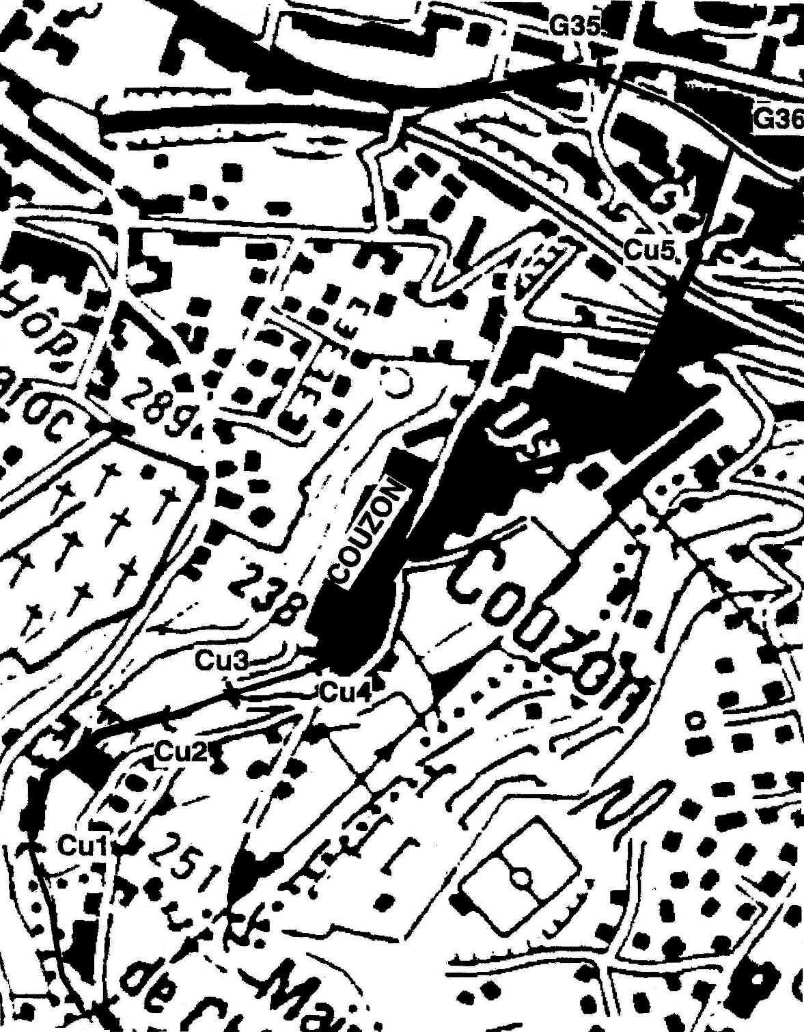

Figure 16 : Sections et caractéristiques hydrauliques des aménagements du Couzon dans la zone industrielle de Rive-de-Gier (voir carte de localisation)
Source : SOGREAH, 1999
Section n° Cu1  Entrée de la première couverture, de longueur 200 m. L'entrée se trouve en limite de la commune de Châteauneuf.  La capacité hydraulique minimale dans cette couverture est de 29 m3/s (période de retour 25 ans) | 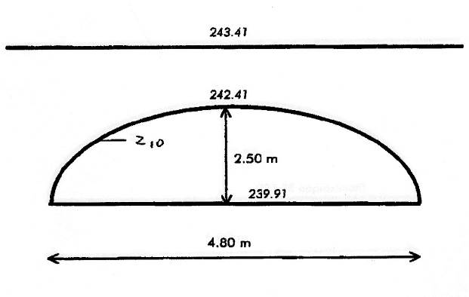
Section n° Cu3  Pont situé entre les deux couvertures.  La capacité hydraulique minimale est de 25 m3/s (période de retour 20 ans) : c'est le point le plus limitant de tout le milieu aval. | 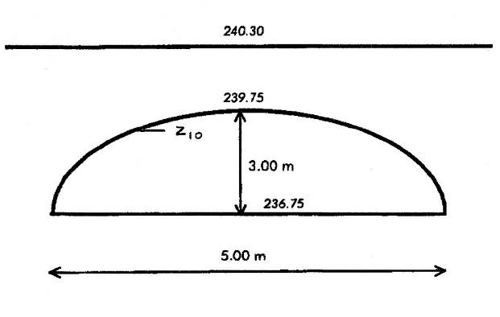
Section n° Cu4  Entrée de la deuxiéme couverture qui s'étend jusqu'à la zone de confluence. L'ouvrage est composé de deux arches dont seule la droite est en service.  La capacité hydraulique minimale dans cette couverture est de 32 m3/s (période de retour 30 ans) | 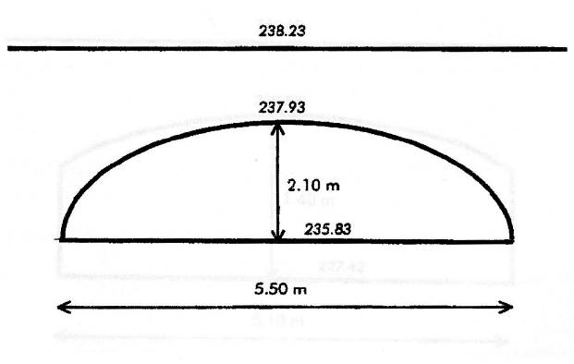
Section n° Cu5  Sortie de la couverture du Couzon à la confluence avec le Gier. La section est réduite du fait d'un dépôt d'alluvions. | 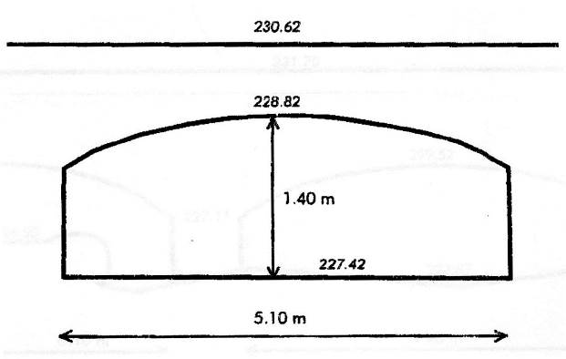

Incidences sur la qualité du milieu aquatique du Couzon aval
- Incidences liés à l’entrainement des vases et au colmatage
Aucun entraînement significatif de vases n'étant à craindre pendant la vidange, il n'y aura pas de dégradation du milieu aval à court terme (forte turbidité) ni à moyen terme (colmatage des fonds) lié à l’entraînement des vases. il ne devrait pas y avoir d'incidence à moyen terme sur la vie aquatique et notamment sur le peuplement benthique et sur les sites de frayères de la partie médiane du Couzon.
- Incidences liées à l’évacuation de l’hypolimnion en début de vidange
En début de vidange, les eaux de soutirage de l’hypolimnion, évacuées pendant les premiers jours, seront froides (> 10°C), quasiment anoxiques et avec des concentration modérées en ammoniaque.
Le taux d'oxygène devrait cependant remonter de façon significative à l'aval, au niveau du dispositif de dissipation, puis par écoulement en radier sur un lit de blocs et de galets. C’est ce qui a été constaté en 2004 : la concentration en oxygène, mesurée à l’aval immédiat du bassin de baignade, était en moyenne de 9 mg/l et aucune concentration inférieure à 3 mg/l n’a été enregistrée (voir enregistrements en annexe n°6).
La vire aquatique sera soumis à un choc thermique pendant quelques jours (baisse de plus de 10 °C)
- Incidences liées à la fin vidange en pendant le maintien en assec
C’est en fin de vidange et pendant le maintien en assec (pompage des eaux de ressuyage), que l’eau évacuée risque fort, comme en 2004, d’être de mauvaise qualité du fait de concentrations élevées en NH3/NH4 (voir section suivante) et MES.
En 2004, les concentrations en NH4 ont dépassé le seuil de 2 mg/l sans pour autant mettre la faune piscicole en danger (aucune mortalité constatée en aval).
A supposer que la population reproductrice qui colonise le secteur salmonicole du Couzon soit affectée par les eaux de vidange, elle pourra se reconstituer naturellement par colonisation depuis les affluents qui constituent des refuges.
La dégradation de la qualité de l'eau dans le milieu aval sera temporaire (2 à 3 semaines). Elle n'est pas de nature à remettre en question sur la durée les objectifs de qualité fixés par le SDAGE.

Risque de conditions létales en ammoniaque non ionisé
La fraction non ionisée de l’ammoniaque, noté A.N.I. ou NH3, est toxique pour les poissons et en particulier pour les salmonidés. Le pourcentage d’A.N.I. par rapport au NH4 total augmente avec la température et le pH.
Pour des truitelles, la concentration létale CL50 est donnée à 0,6 mg/l (Cardinal, 1989). Cette valeur, définie expérimentalement, correspond à la concentration qui provoque 50 % de mortalité après 24 heures d’exposition. La valeur seuil définie par arrêté préfectoral en 2004 était de 0,1 mg/l, soit 16 % de la CL50.
Dans le cas du Couzon, le risque d’apparition de teneurs létales en A.N.I. lors de la vidange sera pris en compte tout au long de la phase de vidange et de maintien en assec, avec un calcul systématique de la concentration en NH3
Le suivi de qualité d’eau de 2004 (voir annexe n°6) a montré que : (i) à l’aval direct de la retenue (trait pleins sur le graphique annexe 6) les concentrations en A.N.I. n’ont pas dépassé 0.020 mg/l, soit 3% de la CL50. ; (ii) plus en aval, au niveau de l’usine des eaux (trait en pointillés sur le graphique en annexe 6), des pics de concentration en A.N.I. ont été enregistrés. Les deux plus importants étaient de l’ordre de 0,50 mg/l, soit 50% de la valeur seuil et 8% de la CL50. Dans tous les cas, les concentrations sont restées inférieures au seul réglementaire de 0,1 mg/l et à la CL50 pour les truitelles.
Pour la vidange de 2015 nous pouvons supposer que les concentrations en A.N.I. seront du même ordre de grandeur et qu’aucun impact négatif n’est à prévoir pour ce paramètre.
Le suivi de qualité d’eau permettra toutefois de diagnostiquer les éventuelles perturbations.

Incidences sur le Gier
Le débit moyen mensuel du Gier est de 1,7 m3/s en septembre. L’apport du Couzon pendant la vidange (de l’ordre de 2 m3/s) entraînera une augmentation importante du débit du Gier.
D’après l’étude SAGE environnement de 2010, le Gier en aval de Rive de Gier est de mauvaise qualité au sens du SEQ-Eau, qualité biologique (voir tableau suivant). Les altérations les plus déclassantes étant les concentrations en matières oxydables, matières azotées, phosphates et particules en suspension, pesticides et qualité macrophytique

Tableau 13 : Synthèse des données de qualité d’eau dans le Gier (SAGE Environnement, 2010)
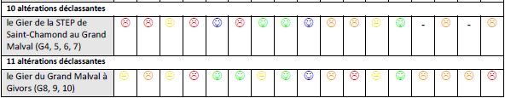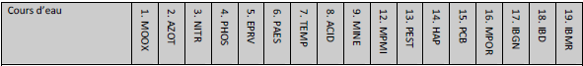

Le Gier ayant une mauvaise qualité d’eau, il n’y a pas lieu de craindre que la vidange entraine une dégradation significative des eaux du Gier.

Incidences liées au chantier
Les travaux sur le barrage peuvent présenter certains risques de pollution du milieu aval par déversement accidentel de lait de ciment, de carburant ou d'autres produits présentant un danger pour l'écosystème aquatique.
Une attention particulière sera portée sur le chantier pour éviter ce type de pollution. Le suivi de qualité d’eau permettra de diagnostiquer tout problème éventuel.

5

Mesures correctives
et de suivi

Mesures correctives et DE suivi
L'opération de vidange du plan d'eau sera conduite en veillant à ce que toutes les mesures nécessaires soient prises pour garantir la protection de la ressource en eau et des milieux aquatiques.
Les mesures recommandées ci-après tiennent compte : (i) du retour d’expérience des vidanges passées et notamment de la vidange de 2004 et de son bilan environnemental ; (ii) des observations formulées par les parties prenantes lors de la réunion de concertation du 28 octobre 2014.
Elles sont présentées par ordre chronologique : (i) mesures préalables à la vidange ; (ii) mesures à mettre en œuvre pendant la vidange ; (iii) mesures à mettre en œuvre à l’issue de la vidange.

Mesures à mettre en œuvre avant la vidange

Aménagement d'un bassin de décantation
L'ancien « bassin de baignade », situé à 200 m en aval du pied de barrage sera réaménagé par mise en place des bastaings. Les bastaings sont stockés sur site et leur mise en place n’entrainera pas un coût supplémentaire. Notons qu’il a été préconisé en 2004 de fermer le trou du bastaing supérieur au moyen d’une planchette.
Ce bassin, qui constitue un volume d'environ 1200 m³ et une chute de 1 à 2 m, répondra à plusieurs objectifs :
- décantation des MES entraînées lors de la vidange par la conduite de fond et du pompage du culot. Même s'il y a tout lieu de penser que les départs de MES seront minimes, le bassin de décantation est une mesure de précaution supplémentaire ;
- réoxygénation de l'eau au niveau de la chute. Cet effet réoxygénant a été confirmé lors de la vidange de 2005 ;
- récupération éventuelle des poissons de petite taille qui auraient pu dévaler à travers la conduite de fond.

Réunions de concertation
La vidange sera menée dans le cadre d’une concertation entre le maître d’ouvrage, ses ingénieurs conseils et un groupe de travail constitué des principales parties prenantes : DREAL, DDT, ONEMA, Fédération de Pêche, Associations de Pêche, Mairie de Châteauneuf, , Saint Etienne Métropole, SIAEMVG.
Une première réunion de concertation a été organisée à la mairie de Rive-de-Gier le 28 octobre 2014 pour informer les acteurs sur les modalités proposées pour la vidange et sur les mesures d'accompagnement.
Fin août 2015, soit un mois avant le début de la vidange, il est prévu que le maître d’ouvrage organise une deuxième réunion du groupe de travail. Il s'agira notamment de faire le point sur les modalités définitives de la vidange, sur l’information du public et sur le suivi de la qualité des eaux.
En fonction du niveau atteint par le plan d’eau, il sera alors possible d’estimer la durée de l’opération de vidange et de fixer un calendrier prévisionnel plus précis.

Enquête publique
Le maître d'ouvrage informera les usagers et le public (via les communes riveraines du plan d’eau) de la tenue d’une enquête publique selon les modalités prévues par la réglementation en vigueur.
L’information se fera par voie d'affichage (mairies de Rive-de-Gier et de Châteauneuf) et par voie de presse.
Si la mairie le juge utile, une séance d'information publique pourrait être organisée dans le cadre de l'enquête publique.
Par ailleurs, il serait bon de diffuser auprès du public, les numéros de téléphone des personnes à contacter en cas d'urgence en cas d'observation de problèmes hydrauliques ou de mortalités piscicoles.

Tableau 14 : Coordonnées des personnes ou des services à contacter d'urgences
Service | Noms des personnes à contacter | N° de téléphone
Mairie Rive-de-Gier | Monsieur BSAISSA  Monsieur DOUTRE | 06 20 12 84 18  06 26 86 43 49  04 77 83 07 80
ONEMA | Monsieur Stéphane PURAVET (inspecteur de l’environnement) | 04 77 36 47 19 06 72 08 14 60
DDT Loire | Madame Béatrice VOOGDEN | 04 77 43 31 72

Colmatage provisoire du petit barrage
Le maintien en assec de la retenue principale par pompage du plan d’eau résiduel serait facilité si la fuite au niveau du petit barrage était colmatée afin de limiter au maximum le débit des apports amont. La faisabilité d’un colmatage provisoire sera étudiée.
A noter qu’il n’est pas prévu de procéder à une vidange/curage de la petite retenue pour effectuer de plus amples réparations.

Mise en place de grillage anti-dévalaison
Un grillage de maillage adapté (grillage à poules) sera placé sur la porte grillagée de la galerie supérieure pour éviter la dévalaison des poissons. En 2004, c’est la société O’Can qui a réalisé cette intervention. En 2015, l’opération pourrait être confiée aux pompiers de Saint-Etienne. Ce dispositif évitera que la vanne MONOVAR soit colmatée par des poissons.

Par ailleurs, un grillage plus fin sera installée au niveau du bassin de réception pour éviter la dévalaison dans le Couzon aval des alevins d’espèces indésirables (poissons chats notamment).

Entretien des chenaux d'écoulement
Le canal de dérivation fera l'objet d'un entretien préalable de façon à pouvoir pleinement jouer son rôle en cas de fortes pluies pendant l'opération.
Le secteur aval, entre Les Morelles et la confluence, sera inspecté afin d'éviter tout risque de mise en charge accidentel des ouvrages, notamment par la présence d'embâcles.

Etat des lieux de la qualité des eaux
Comme en 2004, un état des lieux de la qualité physico-chimique et biologique du milieu sera réalisé à travers :
- un prélèvement IBGN en période estivale en amont de l’usine des eaux
- un profil vertical de la qualité des eaux dans le réservoir (température, oxygène, conductivité, pH, turbidité, NO3/NH4)
- un état de référence des paramètres de suivi de la qualité des eaux (température, oxygène, conductivité, pH, turbidité/MES, NO3/NH4) juste avant l’ouverture des vannes.

Mise en place de clauses environnementales dans les CCTP
Comme en 2004, la Ville intégrera dans les CCTP des entreprises des clauses liés à l’environnement et à la sécurité : accès réglementé, stockage de carburants interdit sur le site, évacuation de tous les déchets (résines, jointure... ), nettoyage du chantier pour éviter l'entraînement de matériaux dans la retenue ou le cours d'eau en cas de forte pluie, nettoyage et états des lieux en fin de chantier.
Il s’agit d’éviter toute incidence sur le milieu aquatique et la ressource en eau.
Un exemplaire de CCTP sera adressé pour avis à la DDT lors de la préparation de la vidange.

Mesures à mettre en oeuvre pendant la vidange

Réglementation de l'accès au site
Pendant toute la durée de l'opération, étant donné les risques liés aux pentes escarpées et à l'épaisseur des vases en fond de cuvette, une interdiction d'accès à la cuvette sera notifiée par arrêté municipal conjoint (Chateauneuf et Sainte Croix) et affichée aux différents points d'accès. Le sentier faisant le tour de la retenue restera quant à lui accessible.

Suivi de la qualité des eaux
Dès l’ouverture de la vanne de fond et jusqu’au remplissage, la qualité des eaux en aval du barrage sera l’objet d’un suivi conformément à la réglementation relative aux vidanges de plan d’eau soumises à déclaration (Arrêté du 27 août 1999, modifié par l’arrêté du 27 juillet 2006).
Il est prévu, comme en 2004,
- trois points de mesure : en sortie de la vanne de vidange, à l’aval immédiat du bassin de baignade, et plus en aval, au droit de l’usine de traitement.
- une fréquence de prélèvement de 2 heures pendant les phases critiques de l’opération (début et fin de vidange). En dehors de ces périodes, il est proposé d’alléger la procédure de suivi et de procéder à deux prélèvements quotidiens, matin et soir.
- L’analyse des trois paramètres réglementaire (MES, NH4 et oxygène dissous) ainsi que les paramètres température et pH de façon à calculer la concentration en A.N.I. (ou NH3)
Les seuls à respecter dont ceux de l’arrêté du 27 août, à savoir :
Matière en suspension (MES) : 1 mg/l
Ammonium (NH4) : 2 mg/l
Oxygène dissous : 3 mg/l
Pour ce qui est de NH3, très toxique pour les salmonidés, le seuil proposé est de 0.1 mg/l comme cela avait été fixé dans l’arrêté préfectoral d’autorisation de la vidange de 2004.
Pour des raisons pratiques, la turbidité pourra être mesurée en remplacement des MES, ces deux paramètres étant étroitement liés.
Les résultats des analyses seront communiqués en direct à la DDT et à l’ONEMA (envoi par e-mail d’une feuille Excel avec incrémentation des courbes).
Si les paramètres dépassent les valeurs seuils en aval du bassin de baignade (point n°2) ou bien s’il est constaté des mortalités de poisson dans le milieu aval, la vidange sera provisoirement suspendue, de façon à reconsidérer le débit et à renforcer, le cas échéant, le dispositif de captage des MES, afin de limiter les impacts.
Par ailleurs, en fin de vidange, une surveillance de la qualité des eaux dans le plan d’eau résiduel pourrait être utile pour prévenir les risques de mortalité piscicole.

Surveillance du milieu aval
Une surveillance du milieu aval pourra être effectuée par l’association de pêche et l’ONEMA (observation de la couleur de l’eau, du comportement du poisson, etc…), de manière à faire remonter l’information sur d’éventuelles perturbations du milieu ou mortalités piscicoles.
Par ailleurs, il y aura lieu de surveiller que les écoulements se font normalement dans le secteur aval et qu'il n'y a pas d'embâcles.

Gestion piscicole pendant la vidange

Retour d'expérience des vidanges précédentes
En 1979, la Fédération de Pêche a organisé, en fin de vidange, une pêche de récupération du poisson à la senne dans le plan d'eau résiduel. La biomasse de poissons récupérée en deux jours de travail était d'environ 800 kg, au lieu des quelques tonnes attendues. La quantité de vases présente a considérablement gêné le bon déroulement de l'opération, en empêchant le maniement correct du filet et parce que beaucoup de poissons étaient prisonniers des vases (Larderet, com. pers.)
En 1989, compte tenu de ce précédent, aucune pêche de récupération du poisson n'a été organisée. La présence d'un plan d'eau résiduel a permis de limiter les mortalités. La mairie de Rive-de-Gier a accordé une subvention de 6000 F à l'association de pêche pour un rempoissonnement après l'opération (Larderet, com. pers.)
En 2004, des pêches ont été réalisées par un pêcheur professionnel. au moyen de filets maillants et de trémails. Cela a permis de récupérer 332 kg de gros spécimens dont 200 kg de carpes vivantes placées dans le pré-barrage et 130 kg de sandres et brochet morts et vendus sur place pour la consommation.
A noter que le pêcheur a perdu une partie de ses filets qui se sont accrochés à des branches en fond de retenue : il ne parait pas envisageable dans ces conditions de recommander l’utilisation d’une senne lors de la prochaine vidange.
Par la suite les employés municipaux ont récupéré 479 kg de cadavres dans le plan d‘eau résiduel et l’association de pêche a capturé environ. Les premières espèces à périr étaient les carnassiers (sandre, brochet, perche) et les espèces de petite taille (ablettes). Une part non négligeable de la biomasse piscicole aurait survécu dans le plan d’eau résiduel, en particulier des espèces indésirables (poissons chats, perches soleil, écrevisses américaines).
Dans ces trois cas, les quantités de poissons à gérer (morts ou vifs) étaient peu importantes (de l’ordre d’une tonne).

Modalités de gestion piscicole proposées pour la vidange de 2015
Les mesures proposées, en tenant compte des expériences passées sont les suivantes :
- Procéder comme en 2004 à une récupération partielle du peuplement piscicole au moyen de pêche aux filets maillants et trémails. Cette opération sera organisée et mise en œuvre par un pêcheur professionnel, épaulé par une équipe de bénévoles de l’association de pêche pour le tri du poisson et pour les autres tâches ne présentant pas de risques pour la sécurité.
- Dans la mesure du possible les poissons vivants et présentant un intérêt piscicole (carpes …) seront relâchés dans un autre barrage ou dans le prébarrage du Couzon.
- Les poissons morts, gastronomiquement intéressants (carnassiers) et en bon état sanitaire seront vendus pour la consommation. L’argent récolté servira au rempoissonnement.
- Les poissons morts, les espèces sans intérêt piscicole et les nuisibles seront acheminés vers un centre d’équarrissage.
Ces mesures seront discutées / affinées lors des réunions de concertation.

Chaulage de la retenue
A un certain avancement de la vidange, s’il est estimé que la majeure partie du poisson a été évacuée, un chaulage du plan d’eau résiduel pourrait être effectué afin de détruire les poissons restants et notamment les espèces indésirables.
Cette proposition, abordée lors de la réunion du 28 octobre 2014, ne fait pas l’unanimité car les espèces indésirables peuvent s’avérer résistantes au chaulage. Elle sera rediscutée avec les parties prenantes lors des prochaines réunions de concertation.

Surveillance du chantier
Le maitre d’ouvrage assurera une surveillance des entreprises en charge du chantier afin de vérifier que les mesures environnementales sont bien mises en œuvre et qu’aucune activité ne peut nuire au milieu aquatique et à la ressource en eau.

Levé de profils bathymétriques
Comme en 2004, il est prévu de faire appel à un géomètre, Monsieur Souderan, pour effectuer des levés du fond de la cuvette pendant l’assec.

Mesures à mettre en oeuvre à l’issue de la vidange

Rempoissonnement
Rempoissonnement de la retenue :
Le rempoissonnement du plan d'eau se fera avec une composition spécifique et une charge adaptée.
A titre d’information, le rempoissonnement de la retenue en 2005-2006 suite à la dernière vidange totalisait : 2500 kg de gardons, 15 kg de brochets, 105 kg de sandres, 15 kg de perches 50 kg de black bass, 220 kg de truites arc en ciel, 100 kg de tanche et 400 kg de carpes.
.
Rempoissonnement du milieu aval :
Les instances piscicoles ne sont pas favorables à un rempoissonnement en truites fario, qui irait à l’encontre de la politique de gestion piscicole départementale.

Bilan hydrobiologique post-vidange
Un IBGN sera réalisé en période estivale après l’opération de vidange sur le même site que précédemment de façon à comparer les deux valeurs ‘avant et après vidange) et de diagnostiquer l’incidence de la vidange sur la qualité biologique.

Rapport de bilan de l'opération
La législation impose la rédaction d’un rapport de retour d’expérience. Ce document devra recueillir les différentes analyses et observations (matériel photographique) et permettre de tirer des recommandations pour la prochaine vidange.
Nous insistons sur l'importance d'un tel bilan qui permettra dans 10 ans de réaliser l'opération de vidange en se basant sur des données précises.

Remise en état du cours d'eau
Dans le cas peu probable où malgré les précautions prises, le milieu aval présenterait des signes importants de colmatage attribués à l'opération et si le service de la police des eaux l'exige, un lâcher d'eau sera effectué au cours de l'hiver par les vannes de vidange dans le but de nettoyer le fond.

6

Conformité de l’opération avec les schémas structurant de gestion de l’eau et des milieux aquatiques

CONFORMITE DE L’OPERATION AVEC LES SCHEMAS STRUCTURANT DE GESTION DE L’EAU ET DES MILIEUX AQUATIQUES

Conformément à la réglementation définie par l’Article R214-6 du Code de l’Environnement, la vidange du plan d’eau doit tenir compte des objectifs des schémas structurants de gestion de l’eau et des milieux aquatiques en application pour le Couzon et être réalisée en conformité avec ceux-ci.

Conformité avec le SDAGE Rhône-Méditerranée

Objectifs du SDAGE Rhône-Méditerranée
Le Schéma Directeur d’Aménagement et de Gestion des eaux 2010-2015 pour le bassin Rhône-Méditerranée fixe des objectifs d’échéance pour atteindre le bon état écologique des masses d’eau y compris pour le bassin versant du Gier. Ce bon état est doit être atteint sur les plans écologique et physico-chimique.
Le Couzon en aval du barrage présente un bon état physico-chimique, excepté pour les paramètres nitrates et minéralisation, auxquels ont été attribuées respectivement les appréciations moyennes et médiocre (SAGE Environnement 2010).
Ce tronçon présente par ailleurs des seuils infranchissables et des secteurs canalisés dégradant l’état écologique de la rivière.
Le SDAGE 2010-2015 fixe comme objectifs pour le Couzon d’atteindre un bon état physico-chimique d’ici 2015. L’échéance de bon état écologique a quant à elle été reportée à 2027 à cause des problèmes de faisabilité technique.

Conformité de l’opération avec le SDAGE Rhône-Méditerranée
La vidange du barrage de Couzon n’est pas de nature à modifier l’état du Couzon en aval.
En effet :
- sur le plan de la qualité physico-chimique des eaux, la vidange n’aura pas d’incidence sur les paramètres déclassant (NO3 et minéralisation), et l’action sur les autres paramètres ne sera que temporaire. La vidange ne remet donc pas en cause l’objectif de bon état physico-chimique pour 2015. Il conviendra que les mesures pour le SDAGE ne soient pas réalisées pendant la vidange.
- Sur le plan de la qualité écologique, celle-ci ne sera pas impacté de manière significative ou permanente par l’opération de vidange, le suivi des rejets lors de l’opération est une garantie. De plus, les critères déclassant sont le manque de continuité et une morphologie inadaptée, principalement dus à la zone industrielle en sortie de bassin versant, les opérations n’apporteront aucune modification sur ce point.

Conformité avec le contrat rivière

Objectifs du contrat rivière
Les objectifs du contrat rivière sont déclinés en 3 volets :
- Rendre une qualité des eaux compatible avec les fonctions et les usages des cours d’eau
- Assurer la préservation et la restauration des milieux aquatiques et de la ressource en eau
- Mettre en place une gestion pérenne des cours d’eau
Chaque volet comprend plusieurs actions à mettre en œuvre (voir tableau ci-dessous).

Tableau 16 : Volets et actions définissant les objectifs du contrat rivière (Saint-Etienne Métropole)

Conformité de l’opération avec le contrat rivière
L’opération prévue ne va pas à l’encontre des mesures citées ci-dessus.
La vidange n’engendrera pas de pollution particulière, le suivi des qualités d’eau permettra de diagnostiquer les problèmes éventuels qui seront de nature temporaire.
Le débit de vidange ne sera pas supérieur à 2,7 m3 et n’occasionnera pas de danger ou de dégradation particulière pour les riverains, les berges ou sur des zones humides. Le potentiel paysager et récréatif sera réduit mais seulement de manière provisoire. Les opérations étant menées en concertations avec les acteurs locaux, elles respectent la gestion collective de la ressource.
L’opération n’ira pas à l’encontre du bon déroulement du contrat rivière ou de l’implication des acteurs et usagers.

Incidence sur les zones Natura 2000
La zone d’incidence de l’opération de vidange du barrage du Couzon (à savoir la zone de la retenue et le cours d’eau aval et ses abords jusqu’à sa confluence avec le Gier) ne recoupe aucune zone Natura 2000.
Il n’y a pas lieu non plus de considérer des incidences indirectes avec les zones Natura 2000 les plus proches.
En conséquence, on peut conclure à l’absence d’incidence de l’opération sur les sites Natura 2000
oOo

Annexes

Annexe 1 : Liste des documents consultés
Annexe 2 : Liste des personnes contactées
Annexe 3 : Arrêté du 27 août 1995 (vidange de plan d'eau soumise à déclaration)
Annexe 5 : Tableau des précipitations sur le bassin versant du Couzon depuis 1959
Annexe 6 : Recueil cartographique et photographique

Annexe 1 : Liste des documents consultés

Aquascop, 2001.- Qualité des eaux du Gier et de ses affluents. Etude préalable à la signature du deuxième contrat de rivière (136 pp), pour SIPG.
ASCONIT, 2010.- Identification des Impacts de l’application de l’Article L214-18 du Code de l’Environnement concernant l’augmentation au 1/1/2014 des débits réservés à l’aval des ouvrages, sur les ressources en eau potable superficielles du département de la Loire – Extrait du rapport concernant le Couzon (50 pp), pour la DDAF 42.
AXIS-CONSEIL RHONE-ALPES, 2013.- Protection du barrage du Couzon, pour la Commune de Rive-de-Gier.
Chambre d'Agriculture de la Loire, Service Agronomie Environnement, 1996.- Rapport d'activités 1995 Barrage du Couzon.
Chambre d'Agriculture de la Loire, Service Agronomie Environnement, 1994.- Le bassin versant du Couzon.
Coyne et Bellier, novembre 1989.- Barrage de Couzon. Visite du 6.11.89 – Vidange décennale.
Coyne et Bellier, septembre 1997.- Barrage du Couzon. Etude des crues
Coyne et Bellier, Cossardeaux, 2007.- Vidange du barrage de Cotatay pour l’inspection réglementaire décennale - Document d’incidence (82 pp), pour la ville du Chambon Feugerolles.
Coyne et Bellier, Cossardeaux, 2007.- Vidange du barrage de Cotatay pour l’inspection réglementaire décennale - Dossier de demande d’autorisation (12 pp), pour la ville du Chambon Feugerolles.
Coyne et Bellier, Trebaol, 2002.- Vidange du barrage de Couzon pour l’inspection réglementaire décennale - Document d’incidence (69 pp), pour la Commune de Rive-de-Gier.
Coyne et Bellier, Trebaol, 2005.- Vidange du barrage du Couzon pour l’inspection réglementaire décennale - Bilan environnemental (46 pp), pour la Commune de Rive-de-Gier.
DDE 42/SCB, novembre 1989.- Barrage de Couzon. Compte-rendu de la visite annuelle des 9 et 16 octobre et du 6 novembre 1989.
DDE 42/SCB, octobre 1990.- Barrage de Couzon. Compte-rendu de la visite annuelle du 10 octobre 1990.
Département du Gers, 2014.- Pour savoir si votre projet est soumis à la loi sur l’eau : consultez la « Nomenclature Eau » - www.gers.gouv.fr.
Département du Gers, 2013.- Si votre projet est soumis à autorisation - www.gers.gouv.fr.
DIREN, 1988.- Diagnose Rapide du Couzon.
DIREN, 2000.- Diagnose du lac du Couzon.
FDPPMA 42, 1999.- Etudes piscicoles sur les barrages du Couzon, du Dorlay, de Lavalette et des Plats.
FDPPMA 42, 2011.- Etude piscicole et astacicole préalable au 2ème Contrat de rivière Gier (départements de la Loire et du Rhône) (45 pp).
Fournel (R.), 1995.- Curage de la retenue amont du barrage de Couzon située sur la commune de Sainte Croix en Jarez – Etude bathymétrique (7 pp), pour la Commune de Rive-de-Gier.
GREBE, 1996.- Etude physico-chimique et hydrobiologique du Gier et du Couzon
ISARA, mars 2001.- Reconquête de la qualité des eaux du barrage du Couzon.
Le Delliou, 2010.- Un rapide résumé de la réglementation (23 pp).
Michaud, Bureau Veritas, 2011.- Etude de dangers du barrage du Couzon (156 pp), pour la mairie de Rive-de-Gier.
Paimblanc (V.), 2000.- Vidange du barrage du Couzon. Mémoire DEUG EAU Université Claude Bernard Lyon 1.
Puravet (S.), CSP, 2004.- Vidange décennale du barrage du Couzon communes de Chateauneuf & Sainte Croix en Jarez pour le compte de la commune de Rive de Gier – compte rendu des opérations et du suivi physico-chimique (6 pp).
Roucouse (S.), 1995.- Evaluation des risques de pollution et d’érosion sur le bassin versant du Couzon à l'aide d'un S.I.G. Mémoire DEA Interface Homme-Nature Université Jean Monnet Saint-Etienne (68 pp)
S.A.G.E., 1999.- Etude d'entretien et de restauration des affluents du Gier, pour le S.I.P.G.
SAGE Environnement, 2010.- Etude globale de la qualité des eaux de surface du bassin versant du Gier - Phase A (65 pp) – B (208 pp) – C (125 pp), pour Saint-Etienne Métropole
SAGEP, 2001.- Campagne de suivi des algues dans la retenue du Couzon (41 pp).
SIGR, 2013. – Contrat de rivière Gier.
S.D.A.G.E. Rhône Méditerranée, 2009.- Programme de mesures (295 pp).
SOGREAH, 1999.- Etude hydraulique du Gier et de ses affluents, pour la DDE.

Annexe 2 : Liste des personnes contactées

Ville de Rive-de-Gier
Mr BSAISSA, Responsable Station & Barrage tel 06 20 12 84 18
Mr DOUTRE, chef des Services Technique tel 06 26 86 43 49
Mr DUMAS, responsable Service Eau tel 06 20 12 84 11

DDT
Mme VOOGDEN tel 04 77 43 31 72

DREAL
Mr JAVEL tel 04 77 43 31 72

Conseil Supérieur de la Pêche
Mr PURAVET, garde pêche tel 04 77 36 47 19

AAPPMA ripagérienne
Mr GUIGAL, président tel 06 89 62 99 49

Fédération Départementale de Pêche
Mr GRES, chargé d'études tel 04 77 02 20 04

Saint-Etienne Métropole
Mr PADET tel 04 69 66 08 01

Annexe 3 : Arrêté du 27 août 1995

Arrêté du 27 août 1999 portant application du décret no 96-102 du 2 février 1996 et fixant les prescriptions générales applicables aux opérations de vidange de plans d'eau soumises à déclaration en application des articles L.214-1 à L.214-3 du code de l’environnement et relevant des rubriques 3.2.4.0 (2°) de la nomenclature annexée au décret no 93-743 du 29 mars 1993 modifié

Modifié par l’arrêté du 27 juillet 2006 parus le 25 août 2006

NOR: ATEE9980256A

La ministre l'aménagement du territoire et de l'environnement,
Vu le titre III du livre II du code rural ;
Vu la loi no 92-3 du 3 janvier 1992 modifiée sur l'eau ;
Vu le décret no 91-1283 du 19 décembre 1991 relatif aux objectifs de qualité assignés aux cours d'eau, sections de cours d'eau, canaux, lacs ou étangs et aux eaux de la mer dans les limites territoriales et l'arrêté du 26 décembre 1991 portant application de son article 2 ;
Vu le décret no 93-742 du 29 mars 1993 modifié relatif aux procédures d'autorisation et de déclaration prévues à l'article 10 de la loi du 3 janvier 1992 susvisée ;
Vu le décret no 93-743 du 29 mars 1993 modifié relatif à la nomenclature des opérations soumises à autorisation ou à déclaration en application de l'article 10 de la loi du 3 janvier 1992 susvisée ;
Vu le décret no 96-102 du 2 février 1996 relatif aux conditions dans lesquelles peuvent être édictées les prescriptions et règles prévues par les articles 8 (3o), 9 (2o) et 9 (3o) de la loi no 92-3 du 3 janvier 1992 sur l'eau et l'article 58 de la loi no 64-1245 du 16 décembre 1964 relative au régime et à la répartition des eaux et à la lutte contre leur pollution, applicables aux installations, ouvrages, travaux et activités soumis à autorisation ou à déclaration par l'article 10 de la loi du 3 janvier 1992 ;
Vu l'avis de la mission interministérielle de l'eau en date du 9 décembre 1998 ;
Vu l'avis du Comité national de l'eau en date du 1er mars 1999,

Arrête :
Chapitre Ier
Dispositions générales

Art. 1er. - Le déclarant d'une opération non mentionnée à l'article 2 du décret du 2 février 1996 susvisé, soumise à déclaration au titre de la rubrique 3.2.4.0 (2°) de la nomenclature annexée au décret no 93-743 du 29 mars 1993 susvisé relatives aux vidanges d'étangs ou de plans d'eau, hors opérations de chômage des voies navigables, hors piscicultures mentionnées à l'article L. 231-6 du code rural, hors plans d'eau mentionnés à l'article L. 231-7 du même code, est tenu de respecter les prescriptions du présent arrêté, sans préjudice de l'application des prescriptions fixées au titre d'autres rubriques de la nomenclature précitée ou d'autres législations.

Art. 2. - Le déclarant est tenu de respecter les engagements et valeurs annoncés dans le dossier de déclaration dès lors qu'ils ne sont pas contraires aux dispositions du présent arrêté ni à celles éventuellement prises par le préfet en application de l'article 32 du décret no 93- 742 du 29 mars 1993 susvisé. En outre, lors de la réalisation de l'installation, de l'ouvrage ou des travaux, dans leur mode d'exploitation ou d'exécution, ou dans l'exercice de l'activité, le déclarant ne doit en aucun cas dépasser les seuils de déclaration ou d'autorisation des autres rubriques de la nomenclature sans en avoir fait au préalable la déclaration ou la demande d'autorisation et avoir obtenu le récépissé de déclaration ou l'autorisation.

Art. 3. - Les opérations de vidange sont régulièrement surveillées de manière à garantir la protection de la ressource en eau et des milieux aquatiques. Tout incident sera immédiatement déclaré à l'administration. La vitesse de descente du plan d'eau sera limitée, voire annulée momentanément si nécessaire, pour éviter l'entraînement de sédiments à l'aval du plan d'eau.

Chapitre II
Dispositions techniques spécifiques
Art. 4. - Si les eaux de vidange s'écoulent directement, ou par l'intermédiaire d'un fossé ou exutoire, dans un cours d'eau de première catégorie piscicole, la vidange d'un plan d'eau est interdite pendant la période du 1er décembre au 31 mars. Le préfet pourra, après avis du conseil départemental de l’environnement et des risques sanitaires et technologiques, interdire ces vidanges pendant une période supplémentaire, entre le 1er novembre et le 1er décembre, pour certains cours d'eau ou pour la totalité du département, en considération de la date de frai des truites, de l'état d'envasement et de la date de dernière vidange des plans d'eau concernés et de la fragilité du milieu aquatique. Le service chargé de la police de l'eau sera informé au moins quinze jours à l'avance de la date du début de la vidange et du début de la remise en eau.

Art. 5. - Durant la vidange, les eaux rejetées dans le cours d'eau ne devront pas dépasser les valeurs suivantes en moyenne sur deux heures :
- matières en suspension (MES) : 1 gramme par litre ;
- ammonium (NH4) : 2 milligrammes par litre.
De plus, la teneur en oxygène dissous (O2) ne devra pas être inférieure à 3 milligrammes par litre. La qualité des eaux rejetées sera mesurée en aval, juste avant le rejet dans le cours d'eau. A tout moment, les eaux de l'étang et les eaux restituées ne devront nuire ni à la vie du poisson, ni à sa reproduction, ni à sa valeur alimentaire conformément à l'article L. 432-2 du code de l’environnement. Le préfet pourra imposer un suivi de la qualité des eaux pendant la vidange en considération de l'importance du plan d'eau, de son état d'envasement, de la date de la dernière vidange ou des usages existants à l'aval. Le débit de vidange sera adapté afin de ne pas porter préjudice aux propriétés et ouvrages publics situés à l'aval, ainsi que pour éviter les départs de sédiments. Des dispositifs limitant les départs de sédiments (filtres à graviers ou à paille, batardeaux amont ou aval, etc.) seront, le cas échéant, mis en place afin d'assurer la qualité minimale des eaux fixée ci-dessus.

Art. 6. - Le remplissage du plan d'eau à partir d'eaux d'un cours d'eau devra avoir lieu en dehors de la période allant du 15 juin au 30 septembre. Il sera progressif de façon à maintenir à l'aval du plan d'eau un débit minimal permettant la vie, la circulation et la reproduction des poissons conformément à l'article L. 432-5 du code de l’environnement.

Art. 7. - Les poissons présents dans le plan d'eau devront être récupérés et ceux appartenant aux espèces dont l'introduction est interdite seront éliminés.

Art. 8. - Le déclarant est tenu de laisser accès aux agents chargés du contrôle dans les conditions prévues à l'article L. 216-4 du code de l’environnement.

Chapitre III
Modalités d'application

Art. 9. - Si, au moment de la déclaration ou postérieurement, le déclarant veut obtenir la modification de certaines des prescriptions applicables à l'installation, il en fait la demande au préfet, qui statue par arrêté conformément à l'article 32 du décret no 93-742 du 29 mars 1993 susvisé, dans le respect des principes de gestion équilibrée de la ressource en eau mentionnée à l'article L. 211-1 du code de l’environnement.

Art. 10. - Le directeur de l'eau est chargé de l'exécution du présent arrêté, qui sera publié au Journal officiel de la République française

Pour la ministre et par délégation :
Le directeur de l’eau

Annexe 4 : Tableau des précipitations sur le bassin versant du Couzon depuis 1959 (station météorologique du Couzon)

 | Janv. | Févr. | Mars | Avr. | Mai | Juin | Juil. | Août | Sept. | Oct. | Nov. | Déc. |  | TOT
1981 | 55,3 | 15,1 | 49,3 | 38,4 | 154 | 110 | 55,9 | 20,4 | 187 | 23,9 | 12,8 | 108 |  | 830
1982 | 52,4 | 8,8 | 28,1 | 6,8 | 27,5 | 95,8 | 93,7 | 106 | 48,4 | 62,5 | 99 | 66,5 |  | 695
1983 | 9 | 35,8 | 69,2 | 171 | 141 | 29,3 | 14,5 | 28,3 | 47,7 | 46,3 | 18,1 | 17,7 |  | 627
1984 | 40,6 | 32,2 | 61,7 | 13,2 | 62,3 | 69,9 | 0 | 72,6 | 77,8 | 80,2 | 48,3 | 48,1 |  | 607
1985 | 14,2 | 19,7 | 69,5 | 42,9 | 140 | 98,1 | 36,8 | 24 | 23,6 | 14,4 | 15,5 | 34,4 |  | 533
1986 | 47,4 | 47 | 24,2 | 200 | 68,8 | 29,1 | 48,7 | 108 | 0 | 11,6 | 47,1 | 55,1 |  | 688
1987 | 30,5 | 42,8 | 19,9 | 80,4 | 80,6 | 125 | 100 | 57,4 | 70,3 | 153 | 53,4 | 54 |  | 867
1988 | 60,9 | 32,8 | 72,5 | 50,1 | 153 | 77,8 | 76,2 | 34,2 | 37,4 | 122 | 9 | 29,3 |  | 756
1989 | 7,6 | 46,4 | 21,4 | 142 | 34,5 | 19,5 | 42,3 | 71,7 | 53,2 | 15,1 | 64 | 24,1 |  | 542
1990 | 29,5 | 57,5 | 7,7 | 51,3 | 116 | 67,1 | 19,8 | 82,7 | 32,3 | 95 | 113 | 53 |  | 725
1991 | 21,3 | 24 | 86,4 | 25,3 | 9,1 | 67,5 | 26,2 | 32,6 | 143 | 93,2 | 42,7 | 24,4 |  | 595
1992 | 15,9 | 21,8 | 55,9 | 57,5 | 86,3 | 190 | 70,4 | 86,6 | 116 | 109 | 97,4 | 22,6 |  | 928
1993 | 2,2 | 2,8 | 18,1 | 67,8 | 82,7 | 43,4 | 132 | 72 | 133 | 189 | 38,7 | 57,2 |  | 839
1994 | 136 | 27,8 | 17,2 | 67,2 | 88,9 | 89 | 48,3 | 86,9 | 168 | 78,4 | 87,7 | 12,9 |  | 909
1995 | 55,6 | 56,7 | 26 | 82,3 | 66,1 | 32,3 | 15,1 | 84,8 | 134 | 58,5 | 67 | 24,2 |  | 702
1996 | 50,6 | 39,8 | 38,3 | 39,2 | 85,9 | 76,7 | 76,7 | 28,6 | 19,4 | 38,8 | 245 | 50,8 |  | 790
1997 | 74,7 | 16,1 | 2,4 | 26,8 | 59,3 | 138 | 71,1 | 64,6 | 16,8 | 36,3 | 54,1 | 54,8 |  | 615
1998 | 48,2 | 5,3 | 18,2 | 88,6 | 57,2 | 56,5 | 41,1 | 38 | 106 | 63,8 | 36,4 | 23,7 |  | 583
1999 | 57,1 | 27,3 | 46 | 45,5 | 52,8 | 58,4 | 42,2 | 84,6 | 102 | 144 | 69,1 | 32,7 |  | 762
2000 | 27,8 | 21,7 | 22,4 | 80,4 | 55,2 | 98,2 | 49,7 | 78,3 | 57,5 | 109 | 74,2 | 30,9 |  | 705
2001 | 58,7 | 17,1 | 93,7 | 40 | 88,7 | 67,1 | 84,6 | 0 | 90,7 | 102 | 29,4 | 7,4 |  | 680
2002 | 21,8 | 23,6 | 39,6 | 15,4 | 117 | 66,2 | 94,5 | 81,6 | 83,9 | 57,1 | 223 | 56,2 |  | 880
2003 | 29,5 | 19,7 | 15,7 | 20,9 | 59,3 | 25,2 | 88 | 37,2 | 33,1 | 64,8 | 65,5 | 216 |  | 674
2004 | 49,5 | 38,6 | 57,1 | 56,9 | 47,8 | 31,5 | 61,6 | 142 | 11,7 | 138 | 93,4 | 32,5 |  | 761
2005 | 30,8 | 4,4 | 10 | 161 | 36,3 | 25,8 | 18,9 | 49 | 67 | 44,3 | 69,8 | 15 |  | 532
2006 | 18,8 | 44,1 | 67,2 | 44,4 | 41,4 | 38,7 | 73,4 | 62,5 | 68,8 | 44,9 | 109 | 47,4 |  | 661
2007 | 31,4 | 51,1 | 29,7 | 11,3 | 92,1 | 130 | 82,7 | 103 | 21,8 | 8,9 | 69,4 | 27,8 |  | 660
2008 | 36,7 | 17,6 | 41,3 | 82,1 | 77,2 | 45,1 | 140 | 81,4 | 81,2 | 100 | 164 | 66,8 |  | 933
2009 | 10,6 | 82,3 | 21,6 | 72,2 | 33 | 53,7 | 60,8 | 63,9 | 15,8 | 103 | 47,5 | 36,7 |  | 601
2010 | 44,1 | 50,5 | 27,6 | 11,9 | 136 | 108 | 50,6 | 58,8 | 119 | 50,8 | 138 | 46,9 |  | 842
2011 | 14,1 | 33,5 | 33 | 3,6 | 18,6 | 85,5 | 41,8 | 0 | 71,3 | 46 | 74,1 | 82 |  | 503
2012 | 32,8 | 1 | 14,9 | 97,6 | 76,9 | 67,6 | 101 | 104 | 131 | 21,6 | 98,4 | 29,7 |  | 776
2013 | 49,3 | 24,6 | 50,6 | 98,8 | 210 | 18,3 | 68,7 | 61 | 63,8 | 59,4 | 65,1 | 71,7 |  | 842
 | Janv. | Févr. | Mars | Avr. | Mai | Juin | Juil. | Août | Sept. | Oct. | Nov. | Déc.
MAX | 136 | 82,3 | 93,7 | 200 | 210 | 190 | 140 | 142 | 187 | 189 | 245 | 216 |  | 933
MIN | 2,2 | 1 | 2,4 | 3,6 | 9,1 | 18,3 | 0 | 0 | 0 | 8,9 | 9 | 7,4 |  | 503
MOY | 38,3 | 30 | 38,1 | 63,4 | 80,5 | 70,7 | 61,4 | 63,8 | 73,7 | 72,3 | 76,9 | 47,3 |  | 716

Date | 13/08/1988 |  |  |  |  | 20/09/2000 |  |  |  |  |  | 08/08/2000 |  |  |  | 01/09/2000 |  |  |  | 22/08 2000 |  |  | 09/09/2004 |  |  |  |  |  | 16/07/2013
Origine | DIREN, 1988 |  |  |  |  | DIREN, 2000 |  |  |  |  |  | Paimblanc, 2000 |  |  |  | Paimblanc, 2000 |  |  |  | Paimblanc 2000 |  |  | Mairie de Rive-de-Gier, 2004 |  |  |  |  |  | Aquascop, 2013
Prof.(m) | Temp. (°C) | O₂ (mg/l) | NH4 (mg/l) | P. total (mg/l) |  | Temp. (°C) | O₂ (mg/l) | NH4 (mg/l) | MES (mg/l) | pH |  | Temp. (°C) | pH | PO4 (mg/l) |  | Temp. (°C) | O₂ (mg/l) | pH |  | Temp. (°C) | O₂ (mg/l) |  | Temp. (°C) | O₂ (mg/l) | NH4 (mg/l) | MES (mg/l) | pH |  | Temp. (°C) RD | Temp. (°C) RG | O₂ (mg/l) RD | O₂ (mg/l) RG | NH4 (mg/l) | MES (mg/l) | pH | NO3 (mg/l) | PO4 (mg/l)
0 | 20,4 | 8 |  |  |  | 19,5 | 7,5 |  |  |  |  |  |  |  |  |  |  |  |  | 22,8 | 8,6 |  | 22,2 | 7,7 | 0,32 |  | 7,8 |  | 23,8 | 23,8 | 9,2 | 9 | 0,07 | <2 | 8,9 | 7 | <0,2
-1 | 20,4 | 8 | <0,1 | 0,16 |  | 19,5 | 7,5 | 0,05 | <5 | 6,8 |  | 21,5 | 9,4 | 0,03 |  | 22,7 | 5,8 | 8,7 |  | 22,7 | 8,6 |  | 21,9 | 7,3 | 0,02 | 5 | 7,7 |  | 23,5 | 23,5 | 9,1 | 9,08
-2 | 20,4 | 8,1 |  |  |  | 19,5 | 7,5 |  |  |  |  |  |  |  |  |  |  |  |  | 22,6 | 8,5 |  |  |  |  |  |  |  | 22,9 | 23,2 | 9,2 | 9,2
-3 | 20,4 | 8,1 |  |  |  | 19,5 | 7,5 |  |  |  |  |  |  |  |  |  |  |  |  | 22,5 | 8,5 |  |  |  |  |  |  |  | 21,3 | 23 | 9,2 | 9,5
-4 | 20,4 | 7,9 |  |  |  | 19,5 | 7,5 |  |  |  |  |  |  |  |  |  |  |  |  | 21,6 | 5,9 |  |  |  |  |  |  |  | 19 | 19,5 | 9,3 | 5,12
-5 | 19,5 | 3,1 |  |  |  | 19,5 | 7,5 |  |  |  |  |  |  |  |  |  |  |  |  | 20,2 | 4,1 |  | 19,3 | 8,1 | 0,03 | 5 | 7,5 |  | 17,5 | 17,4 | 6,3 | 3,4
-6 | 19,1 | 2,5 |  |  |  | 19,5 | 7.4 |  |  |  |  |  |  |  |  |  |  |  |  | 18,2 | <0,2 |  |  |  |  |  |  |  | 14,5 | 17 | 6 | 3,8
-7 | 17,9 | 0,2 |  |  |  | 19,4 | 6.8 |  |  |  |  |  |  |  |  |  |  |  |  | 16,3 | <0,2 |  |  |  |  |  |  |  | 12,2 | 12,3 | 4,8 | 4,1
-8 | 15,7 | <0,2 | 0,1 | <0,1 |  | 18.0 | 1.1 |  |  |  |  |  |  |  |  |  |  |  |  | 14,3 | <0,2 |  |  |  |  |  |  |  | 10,7 | 10,5 | 4,69 | 4
-9 | 14,1 | <0,2 |  |  |  | 15.6 | 0.1 |  |  |  |  |  |  |  |  |  |  |  |  | 11,6 | 0,5 |  |  |  |  |  |  |  | 8,3 | 9 | 5 | 5,25
-10 | 12,8 | 1,1 |  |  |  | 13.0 | 0.1 | 0,04 | <5 | 6,1 |  |  |  |  |  |  |  |  |  | 9,8 | 2,7 |  | 10,5 | 4,9 | 0,05 | 2 | 6,5 |  | 7,5 | 8 | 5,2 | 5,25
-11 | 12,2 | 1,7 |  |  |  | 10.2 | 1.0 |  |  |  |  |  |  |  |  |  |  |  |  | 8,9 | 3,9 |  |  |  |  |  |  |  | 7,2 | 8,1 | 5,2 | 5,3
-12 | 11,5 | 2,2 |  |  |  | 8.8 | 2.4 |  |  |  |  |  |  |  |  | 10,9 | 3,2 | 6,6 |  | 8,4 | 4,3 |  |  |  |  |  |  |  | 7,1 | 7,8 | 5,3 | 5,4
-13 | 10,9 | 2,5 |  |  |  | 8.3 | 2.1 |  |  |  |  | 20,1 | 8,6 | 0,01 |  |  |  |  |  | 8,1 | 4,2 |  |  |  |  |  |  |  | 6,9 | 7,8 | 5,4 | 5,4
-14 | 10,3 | 2,8 |  |  |  | 8.1 | 2.1 |  |  |  |  |  |  |  |  |  |  |  |  | 7,9 | 3,7 |  |  |  |  |  |  |  | 6,7 | 7 | 5,4 | 5,4
-15 | 9,9 | 2,8 |  |  |  | 7,9 | 1.4 | 0,04 | 5 | 6 |  |  |  |  |  |  |  |  |  | 7,8 | 3,3 |  | 11,1 | 4,5 | 0,09 | 6 | 6,7 |  | 6,5 | 6,5 | 5,4 | 5,2
-16 | 9,5 | 2,8 |  |  |  | 7,7 | 0.5 |  |  |  |  |  |  |  |  |  |  |  |  | 7,6 | 2,2 |  |  |  |  |  |  |  | 6,4 | 6,3 | 5,2 | 4,9
-17 | 9,3 | 2,9 |  |  |  | 7,6 | 0,1 |  |  |  |  |  |  |  |  |  |  |  |  | 7,5 | 1,2 |  |  |  |  |  |  |  | 6,3 | 6,3 | 4,9 | 2,8
-18 | 9,1 | 2,2 | 0,15 | 0,14 |  | 7,6 | 0,1 |  |  |  |  |  |  |  |  |  |  |  |  | 7,5 | 1 |  |  |  |  |  |  |  | 6,3 | 6,3 | 2,6 | 1,5
-19 | 8,9 | 2,5 |  |  |  | 7,6 | 0,1 |  |  |  |  |  |  |  |  |  |  |  |  | 7,4 | 0,5 |  |  |  |  |  |  |  | 6,2 | 6,2 | 1,1 | 0,7
-20 | 8,8 | 1,6 |  |  |  | 7,6 | 0,1 | 0,18 | 7 | 6 |  |  |  |  |  |  |  |  |  | 7,4 | <0,2 |  | 13,3 | 4,7 | 0,05 | 5 | 6,8 |  | 6,1 | 6,1 | 0,7 | 0,5
-21 | 8,5 | 0,7 |  |  |  | 7,6 | 0,1 |  |  |  |  |  |  |  |  |  |  |  |  |  |  |  |  |  |  |  |  |  | 6,1 | 6,1 | 0,4 | 0,5
-22 | 8,4 | <0,2 | 0,1 | <0,1 |  |  |  |  |  |  |  |  |  |  |  |  |  |  |  |  |  |  |  |  |  |  |  |  | 6,1 | 6,1 | 0,1 | 0,5
-23 | 8,3 | <0,2 |  |  |  |  |  |  |  |  |  |  |  |  |  |  |  |  |  |  |  |  | 12,1 |  | 1,03 | 63 | 6,8 |  | 6,1 | 6,1 | 0,07 | 0,5
-24 |  |  |  |  |  |  |  |  |  |  |  |  |  |  |  | 10 | 0,91 | 6,5 |  |  |  |  |  |  |  |  |  |  | 6,1 | 6,1 | 0,07 | 0,5
-25 |  |  |  |  |  |  |  |  |  |  |  | 11,6 | 6,5 | 0,02 |  |  |  |  |  |  |  |  |  |  |  |  |  |  | 6,1 | 6,1 | 0,07 | 0,5 | 0,06 | 3 | 6,9 | 12 | <0,2

Annexe 5 : Données de qualité d’eau dans la retenue du Couzon selon des profils verticaux réalisés en 1988, 2000, 2004 et 2013.

Annexe 6 : Suivi des paramètres : débit, T° et O2 dans les eaux restituées pendant la vidange et l’assec de 2004
En trait plein : la station S2 en aval du bassin de décantation ; en pointillés la station S3 en amont de l’usine de traitement

Annexe 6 : Suivi des paramètres : MES, NH4 et NH3 dans les eaux restituées pendant la vidange et l’assec de 2004
En trait plein : la station S2 en aval du bassin de décantation ; en pointillés la station S3 en amont de l’usine de traitement

Annexe 7 : Recueil cartographique et photographique

Carte de localisation au 1/100 000e
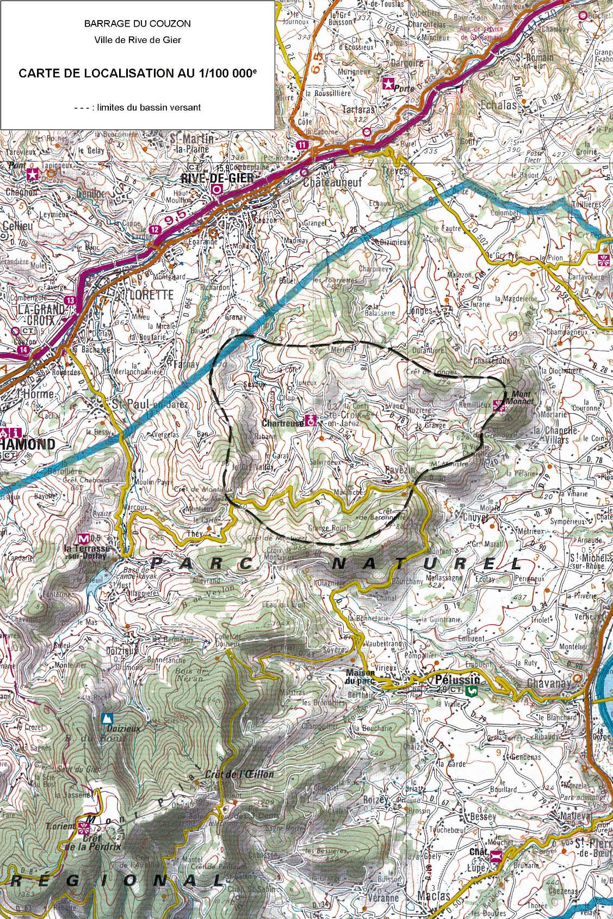

Carte de localisation au 1/25 000e
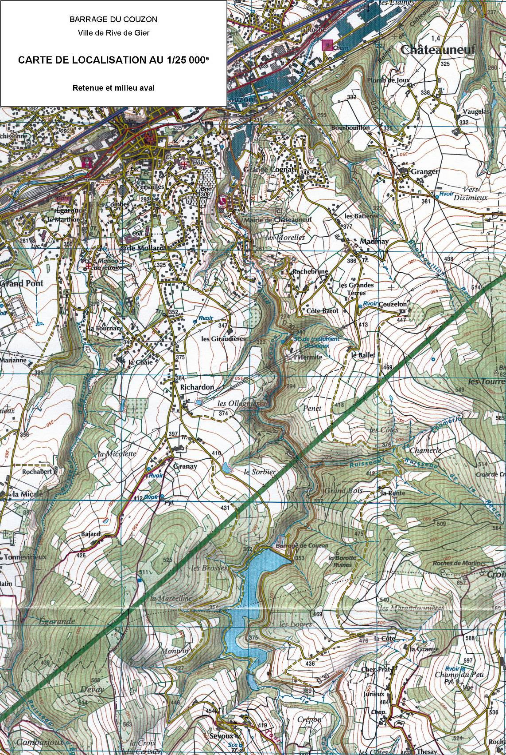

Planche 1 : Le milieu amont
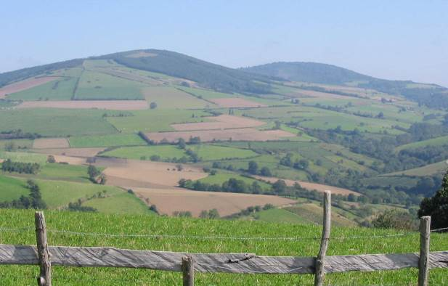 |  |  |  |  |  |  |  |  |  | 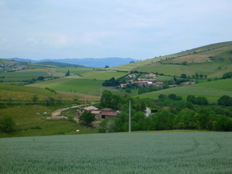
A : Bassin versant du Couzon (2004) |  |  |  |  |  |  |  |  |  | B : Bassin versant du Couzon (2014)
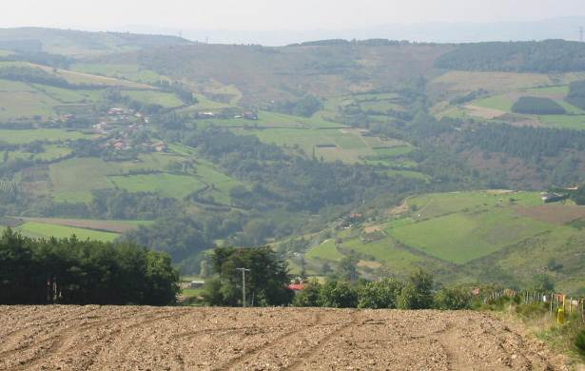 |  |  |  |  |  |  |  |  |  | 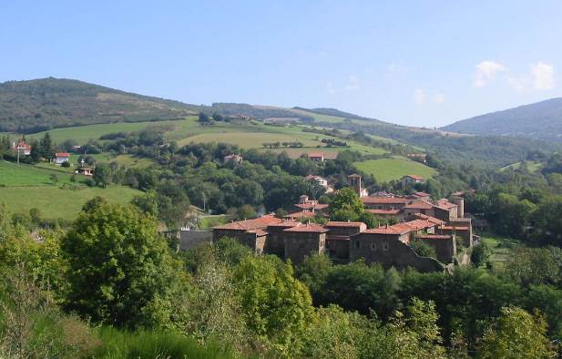
C : Labour dans le sens de la pente (2004) |  |  |  |  |  |  |  |  |  | D : Sainte-Croix-en-Jarez (2004)
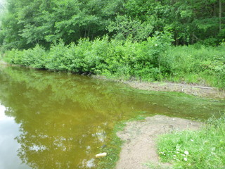 |  |  |  |  |  |  |  |  |  | 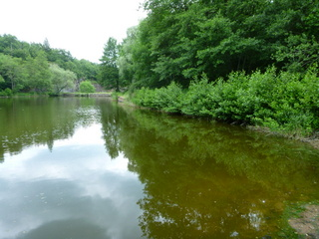
E : Arrivée du Couzon dans la retenue du prébarrage (2014) |  |  |  |  |  |  |  |  |  | F : Retenue du prébarrage (2014)
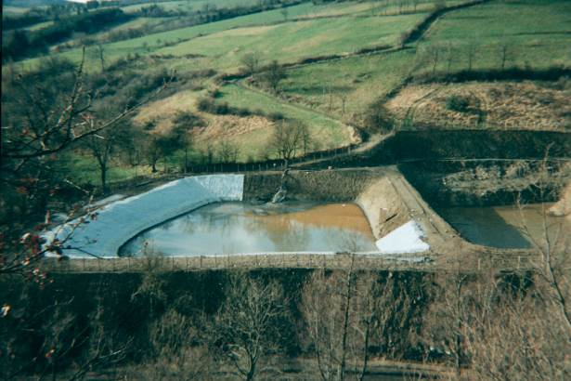 |  |  |  |  |  |  |  |  |  | 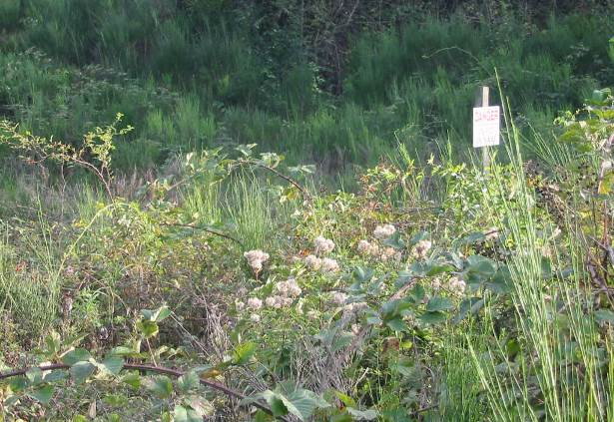
G : Site de stockage des sédiments (1993) |  |  |  |  |  |  |  |  |  | H : Site de stockage des sédiments (28/09/02)

Planche 2 : Le prébarrage et le canal de dérivation
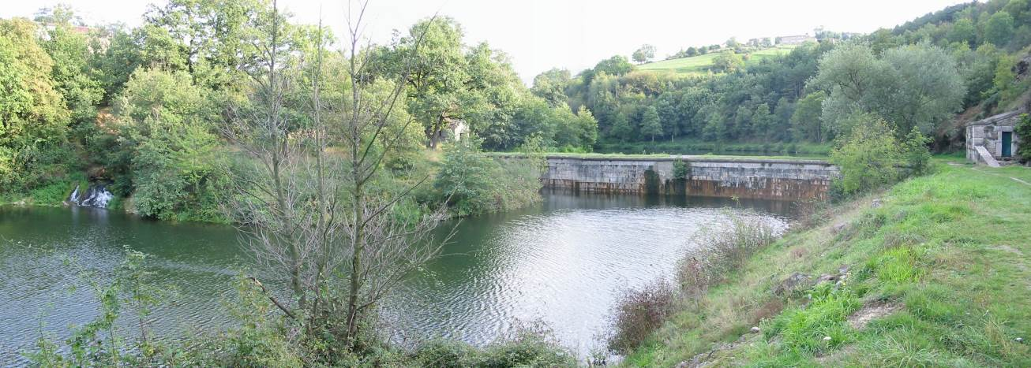
A : Vue panoramique du prébarrage. L’entrée du canal de dérivation est visible en rive gauche (2004)
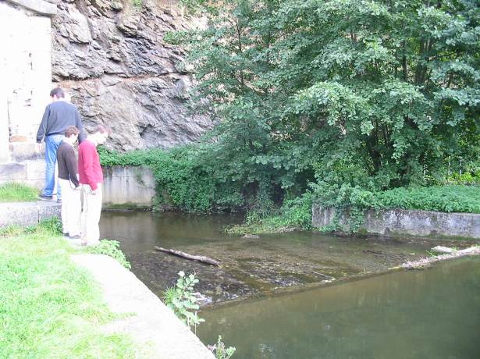 |  |  |  |  |  |  |  |  |  | 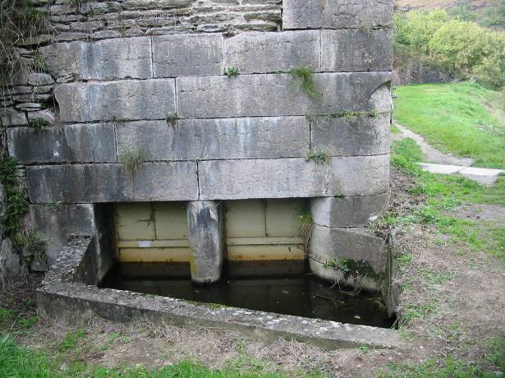
B : Déversoir du prébarrage (2004) |  |  |  |  |  |  |  |  |  | C : Prise d’eau et vannes du canal de dérivation (2004)
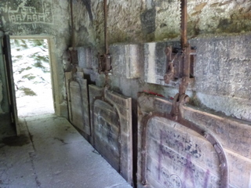 |  |  |  |  |  |  |  |  |  | 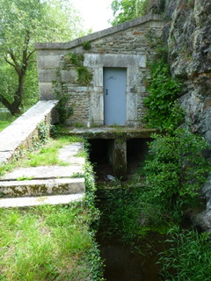
D : Vannes du canal d’alimentation (2014)
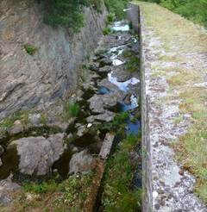
E : Canal de dérivation (2014) |  |  |  |  |  |  |  |  |  | F : Sortie aval du canal de dérivation (2014)

Planche 3 : La retenue
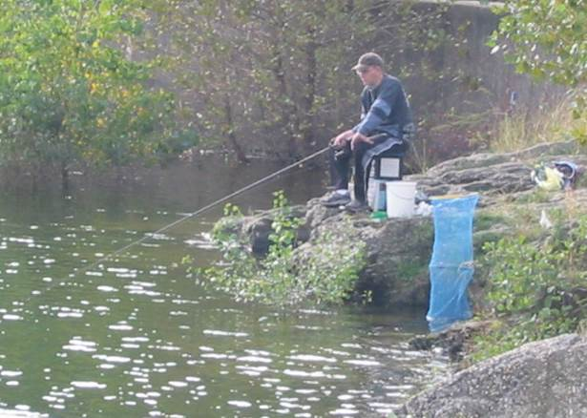 |  |  |  |  |  |  |  |  | 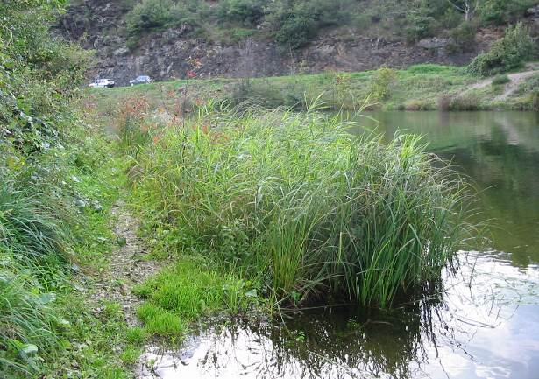
A : Pêcheur dans la retenue (2004) |  |  |  |  |  |  |  |  | B : Frayère à hélophytes (2004)
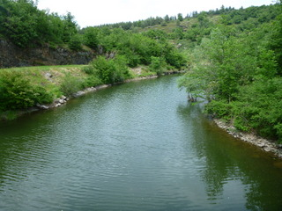 |  |  |  |  |  |  |  |  | 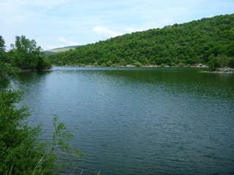
C : Retenue vue depuis le mur du prébarrage (2014) |  |  |  |  |  |  |  |  | D : Retenue vue depuis le chemin en rive gauche (2014)
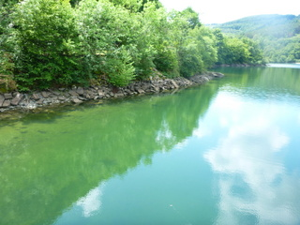 |  |  |  |  |  |  |  |  | 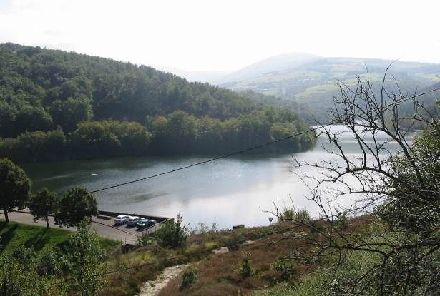
E : Retenue vue depuis le barrage (2014) |  |  |  |  |  |  |  |  | F : Retenue et barrage vus depuis la rive gauche (2004)
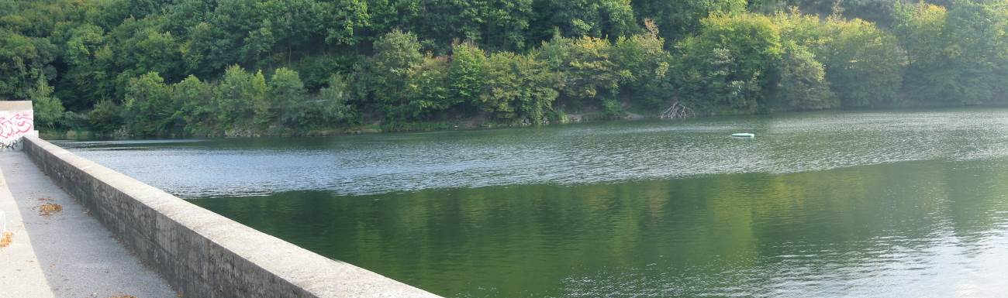
G : Vue panoramique du plan d’eau depuis le barrage (2004)

Planche 4 : Le barrage du Couzon (amont)
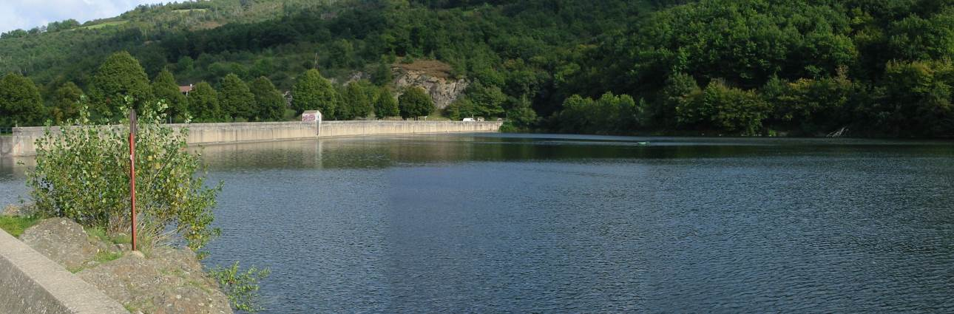
A : Vue panoramique amont du barrage (2004)
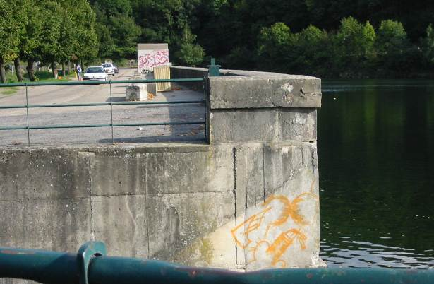 |  |  |  |  |  |  |  |  | 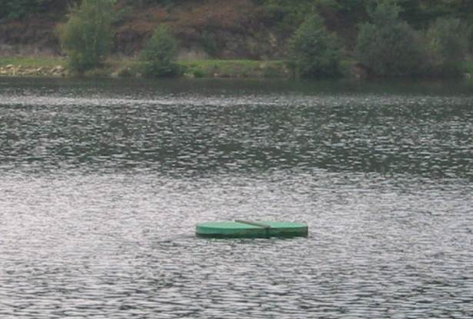
B : Le barrage vue depuis l’évacuateur frontal en RG (2004) |  |  |  |  |  |  |  |  | C : Flotteur de la prise d’eau à niveau variable (2004)
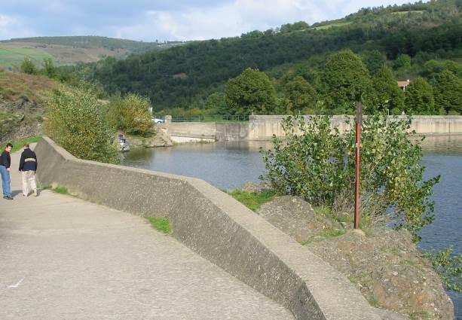 |  |  |  |  |  |  |  |  | 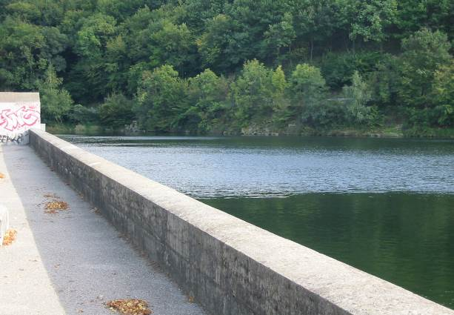
D : Route longeant le canal de dérivation (2004) |  |  |  |  |  |  |  |  | E : Crête du barrage (2004)
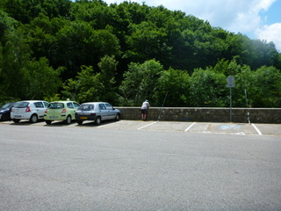 |  |  |  |  |  |  |  |  | 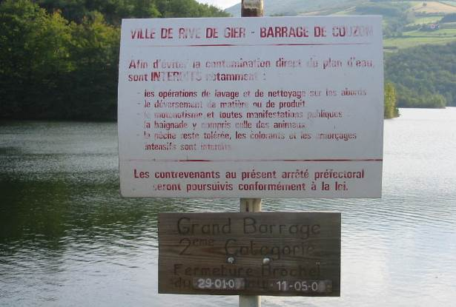
F : Parking sur la crête du barrage (2014) |  |  |  |  |  |  |  |  | G : Panneau d’information (2004)

Planche 5 : Le barrage du Couzon (aval 1)
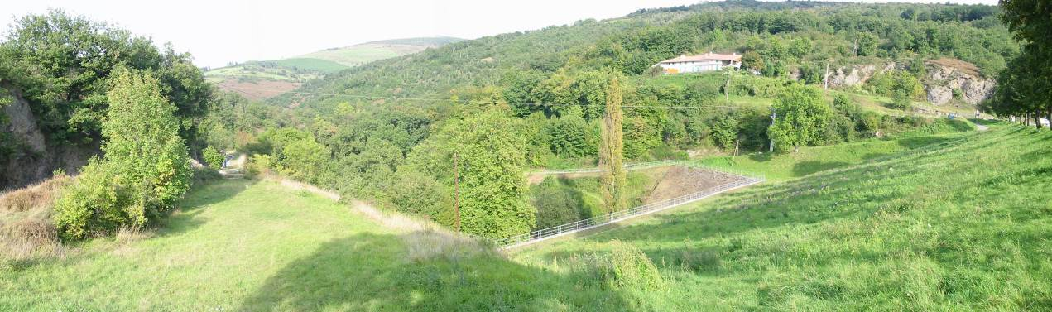
A : Vue panoramique aval du barrage (2004)
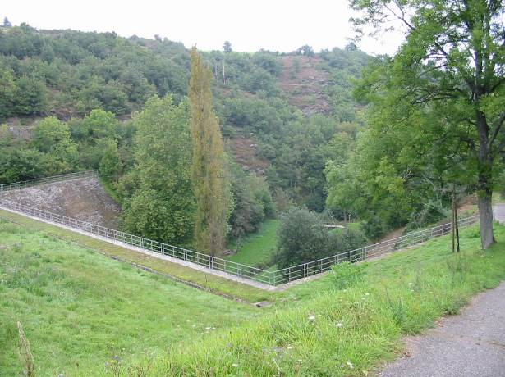 |  |  |  |  |  |  |  | 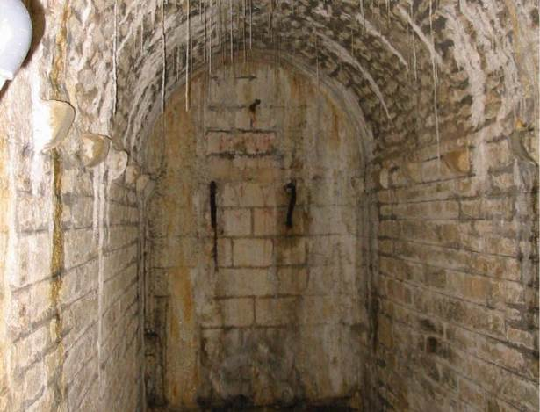
B : Barrage aval depuis la rive droite (2004) |  |  |  |  |  |  |  | C : Bouchon amont de la galerie supérieure aval (2004)
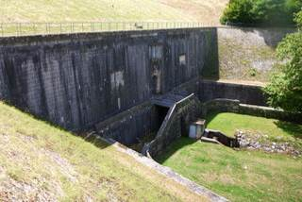 |  |  |  |  |  |  |  | 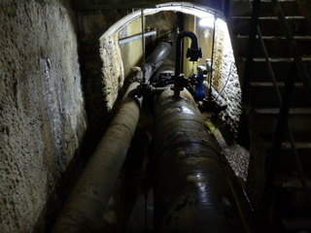
D : Barrage et entrées des deux galeries aval (2014) |  |  |  |  |  |  |  | E : Conduite de vidange (2014)
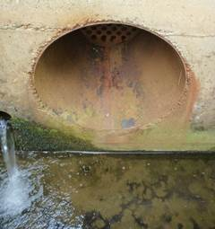 |  |  |  |  |  |  |  | 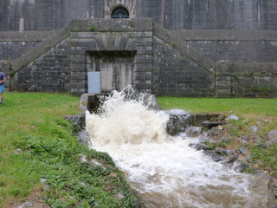
F : Vanne Monovar en sortie de vidange de fond (2014) |  |  |  |  |  |  |  | G : Essai d'ouverture de la vanne (2014)

Planche 6 : Le barrage du Couzon (aval 2)
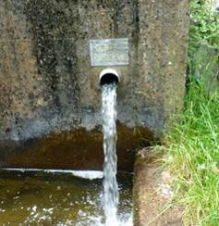 |  |  |  |  |  |  |  | 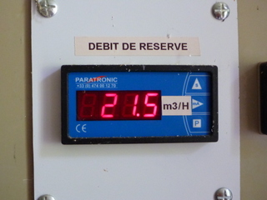
A : Restitution du débit réservé (2014) |  |  |  |  |  |  |  | B : Mesire du débit réservé (2014)
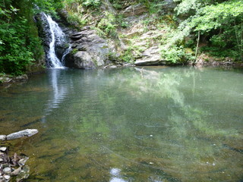 |  |  |  |  |  |  |  | 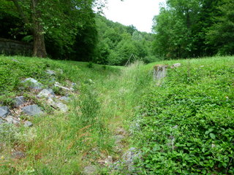
C : Evacuation du canal de dérivation en aval (2014) |  |  |  |  |  |  |  | D : Chenal d’évacuation des eaux de vidange (2014)
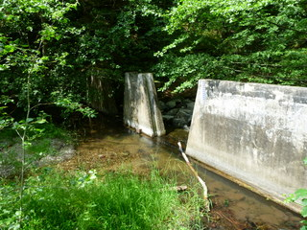 |  |  |  |  |  |  |  | 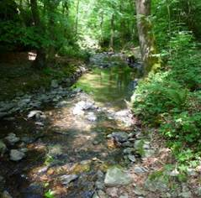
E : Ouvrage de l'ancien plan d’eau de baignade (2014) |  |  |  |  |  |  |  | F : Le Couzon en aval des aménagements (2014)
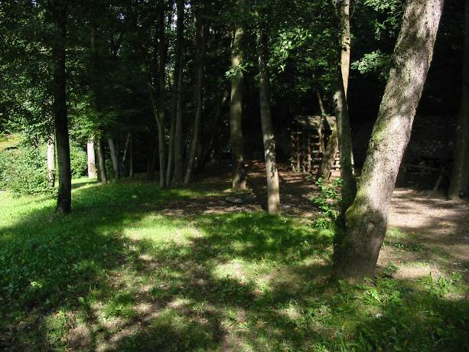 |  |  |  |  |  |  |  | 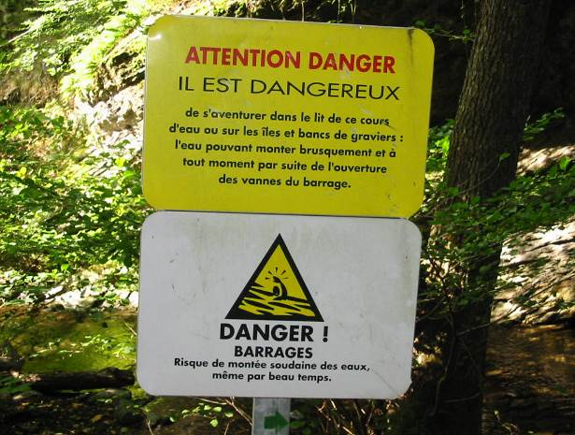
G : Aménagement pour le pique nique (2004) |  |  |  |  |  |  |  | H : Panneaux de prévention (2004)

Planche 7 : Le Couzon en aval du barrage (1)
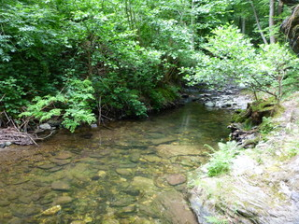 |  |  |  |  |  |  |  | 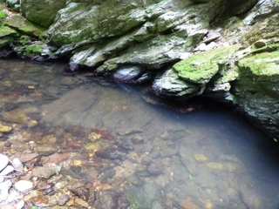
A : Faciès de radier (2004) |  |  |  |  |  |  |  | B : Faciès de pool (2014)
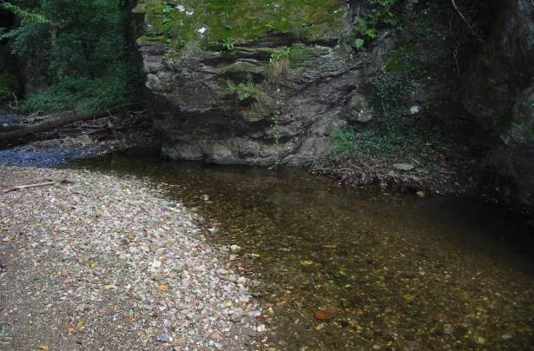 |  |  |  |  |  |  |  | 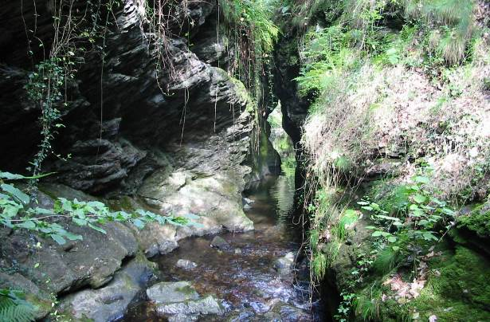
C : Site favorable pour la fraie de la truite fario (2004) |  |  |  |  |  |  |  | D : Passage en gorges (2004)
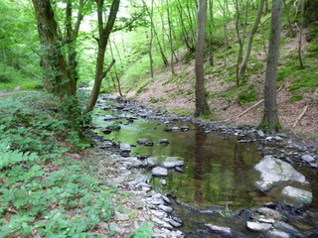 |  |  |  |  |  |  |  | 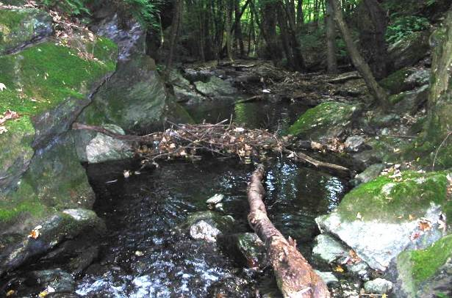
E : Le Couzon en sous-bois (2014) |  |  |  |  |  |  |  | F : Embâcles dans le lit du Couzon (2004)
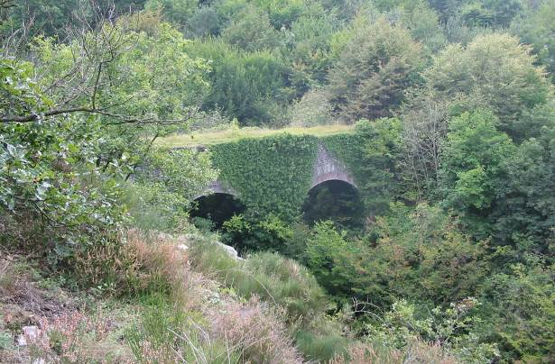 |  |  |  |  |  |  |  | 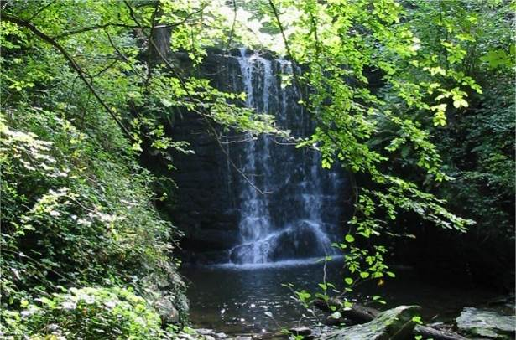
G : Ancien aqueduc alimentation du canal de Givors (2004) |  |  |  |  |  |  |  | H : Chute d’eau en amont de l’usine (2004)

Planche 8 : Le Couzon en aval du barrage (2)
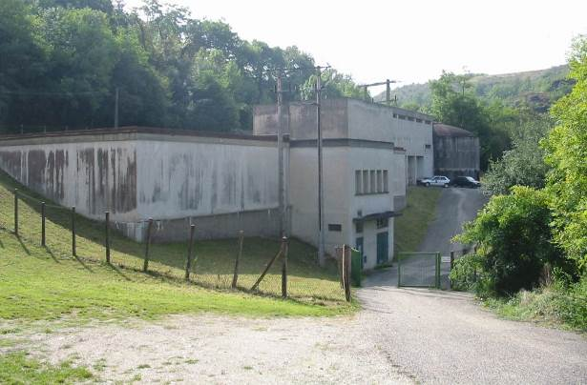 |  |  |  |  |  |  |  | 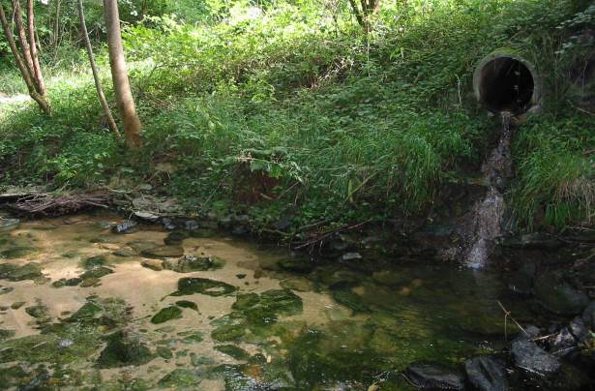
A : Station de traitement (2004) |  |  |  |  |  |  |  | B : Ancien rejets de l’usine (2004)
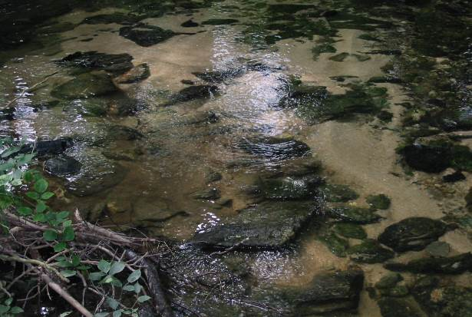 |  |  |  |  |  |  |  | 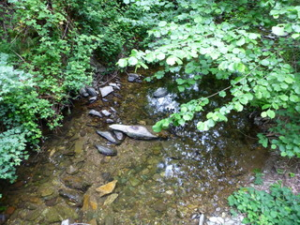
C : Avant 2008, le lit était colmaté par les rejets (2004) |  |  |  |  |  |  |  | D : Lit actuel, non colmaté (2014)
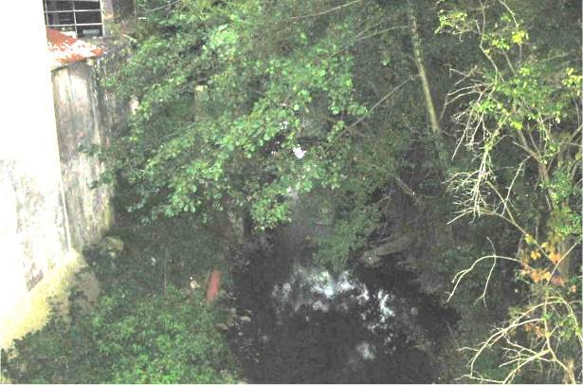 |  |  |  |  |  |  |  | 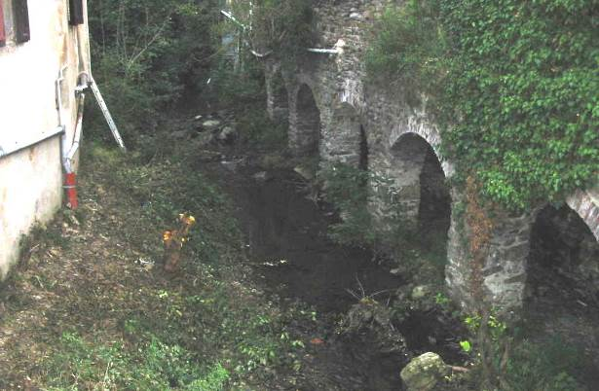
E : Le Couzon dans le quartier "les Morelles" (2004) |  |  |  |  |  |  |  | F : Idem, ancien lavoir ? (2004)
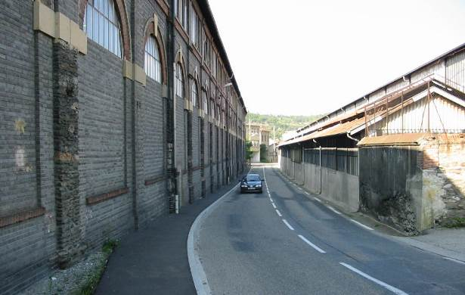 |  |  |  |  |  |  |  | 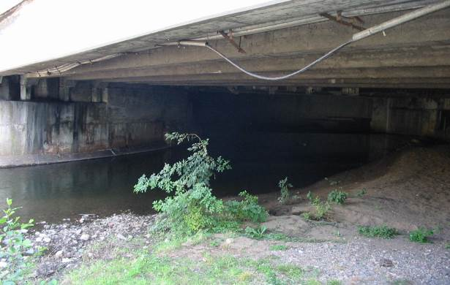
G : Bâtiment industriel, ZI du Couzon (2004) |  |  |  |  |  |  |  | H : Le Gier à l'amont du passage couvert (2004)

Planche 9 : La vidange de 1979
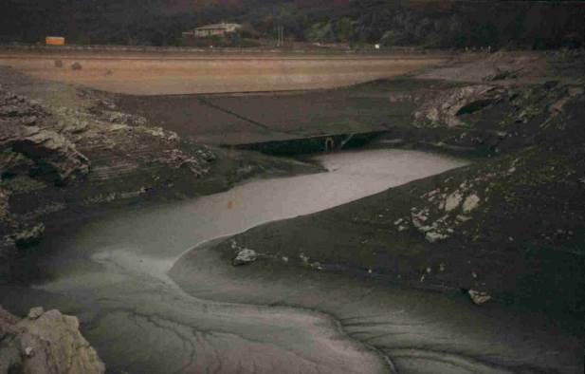 |  |  |  |  |  |  |  | 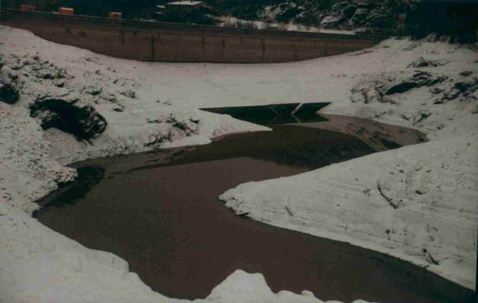
A : Le plan d'eau résiduel (1979) |  |  |  |  |  |  |  | B : Le plan d'eau résiduel (1979)
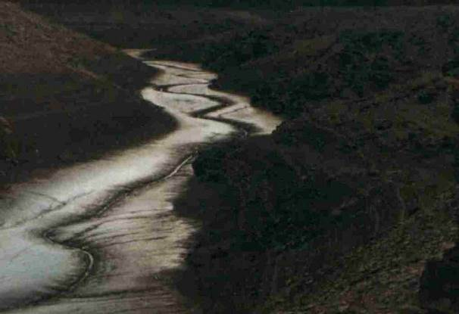 |  |  |  |  |  |  |  | 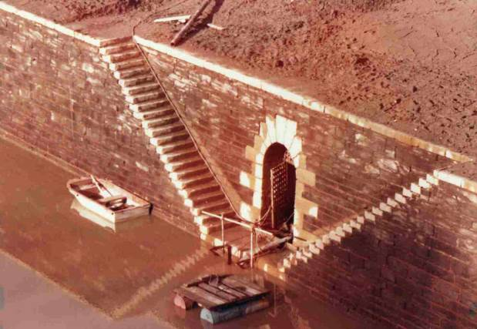
C : Queue de retenue en assec (1979) |  |  |  |  |  |  |  | D : Ouvrage de prise d'eau en cours de réfection (1979)
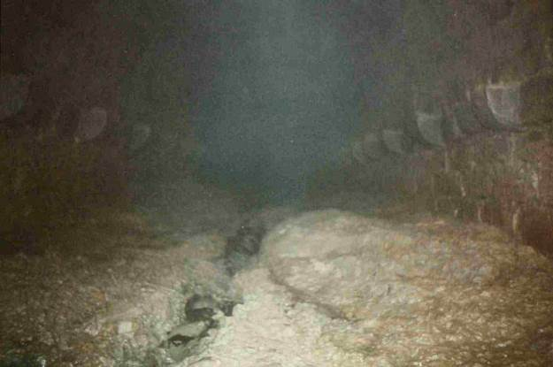 |  |  |  |  |  |  |  | 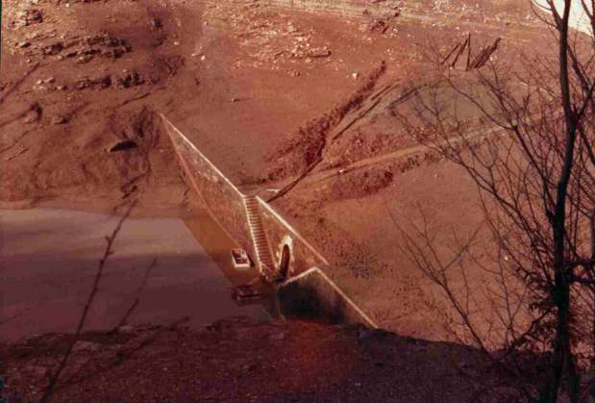
E : Accumulation de vase dans la galerie inférieure (1979) |  |  |  |  |  |  |  | F : Idem photo D, vue générale (1979)
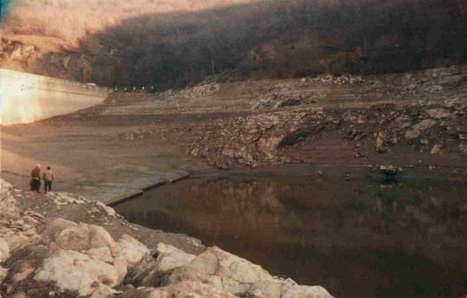 |  |  |  |  |  |  |  | 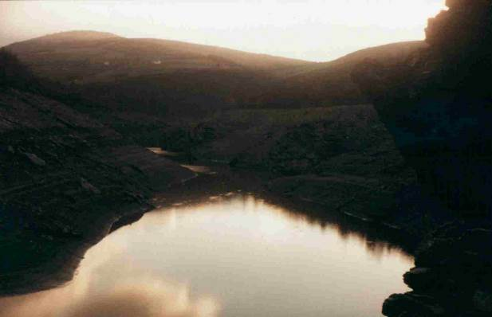
G : La retenue en phase de remplissage partie aval (1979) |  |  |  |  |  |  |  | H : La retenue en phase de remplissage partie amont (1979)

Planche 10 : La vidange de 1989
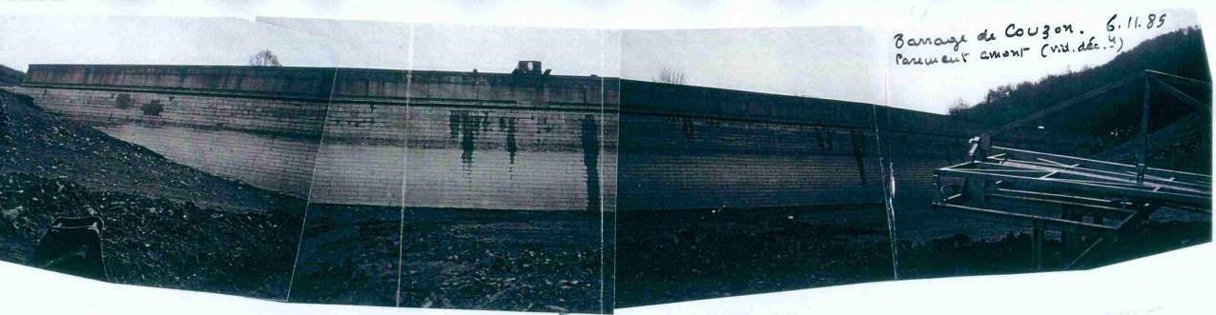
A : Le parement amont, le 06/11/89
B : Bassin versant du Couzon (2014)
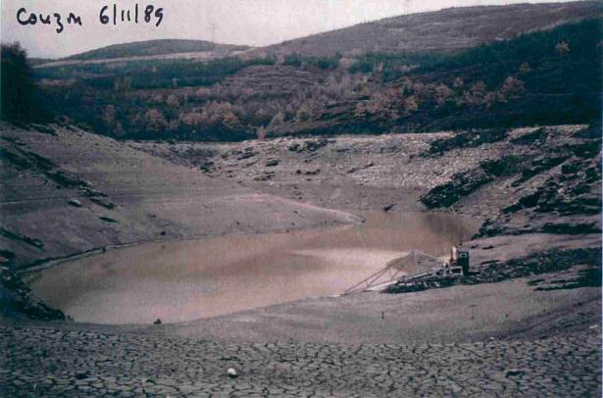 |  |  |  |  |  |  | 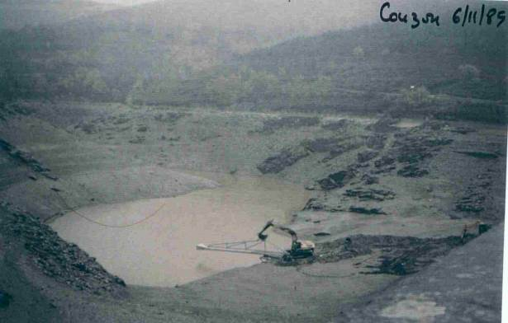
C : Le plan d'eau résiduel vu depuis le barrage (1989) |  |  |  |  |  |  | D : Idem B (1989)
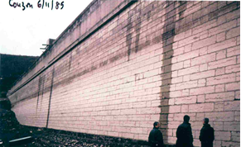 |  |  |  |  |  |  | 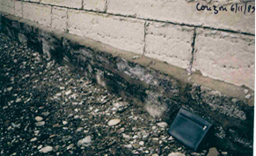
E : Inspection du parement amont (1989) |  |  |  |  |  |  | F : Pied du parement amont (1989)
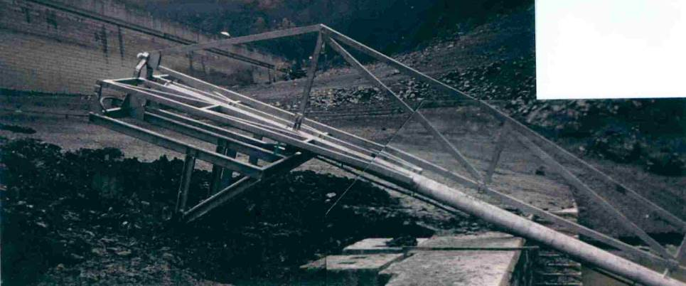
G : Installation du nouveau dispositif de prise d'eau (1989)

Planche 11 : La vidange de 2004
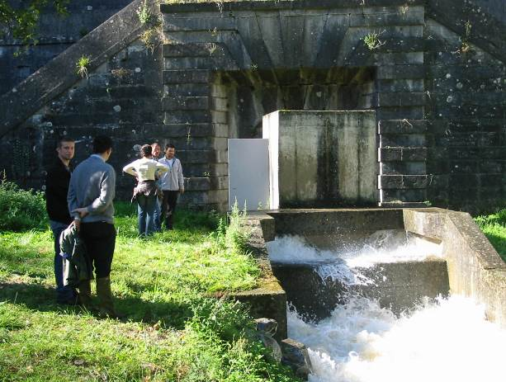 |  |  |  |  |  | 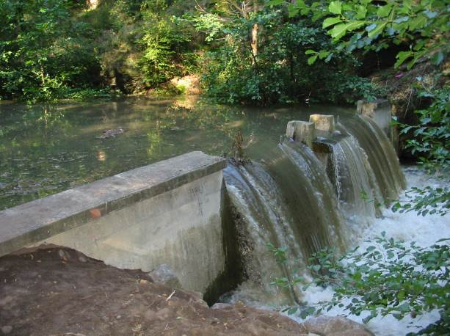
A : Débit de 2 m3/s à l’ouverture de la vanne de fond (2004) |  |  |  |  |  | B : Présence de MES à l’ouverture de vanne de fond (2004)
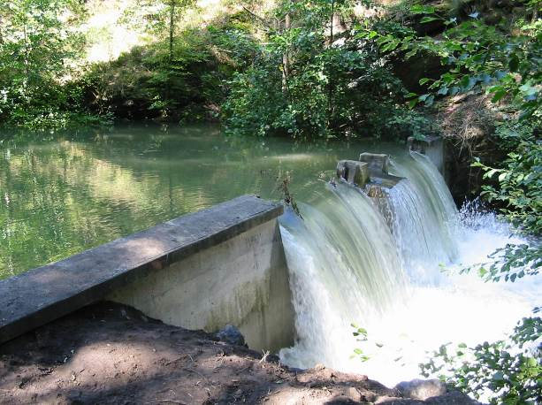 |  |  |  |  |  | 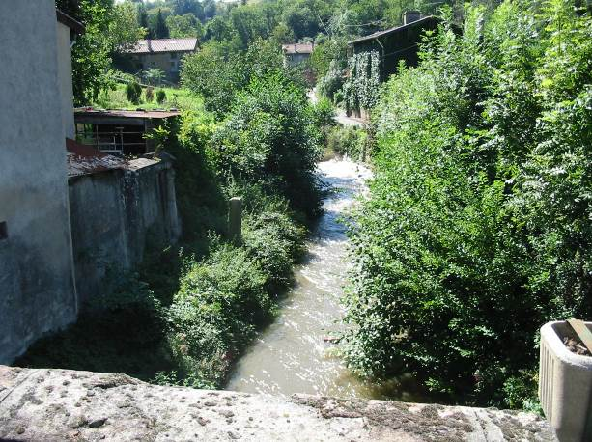
C : Eau claire après le début de la vidange (2004) |  |  |  |  |  | D : Le Couzon au pont de « Les Morelles » (2004)
 |  |  |  |  |  | 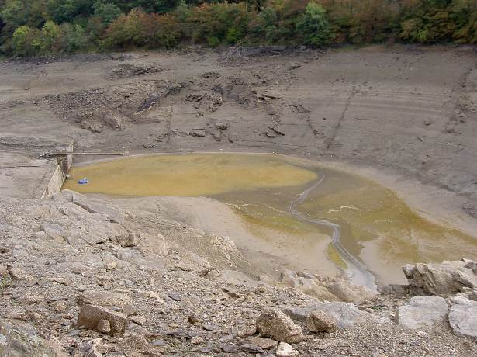
E : Vue de la pompe, montée sur radeau (2004) |  |  |  |  |  | F : Plan d’eau résiduel après vidange (2004)
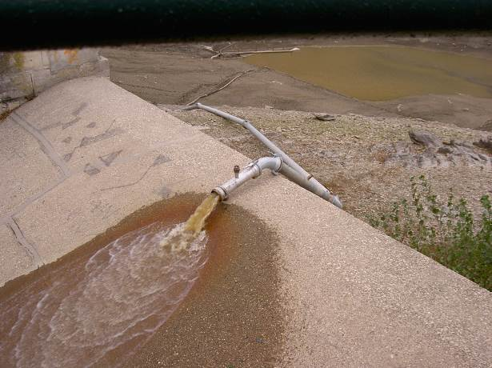 |  |  |  |  |  | 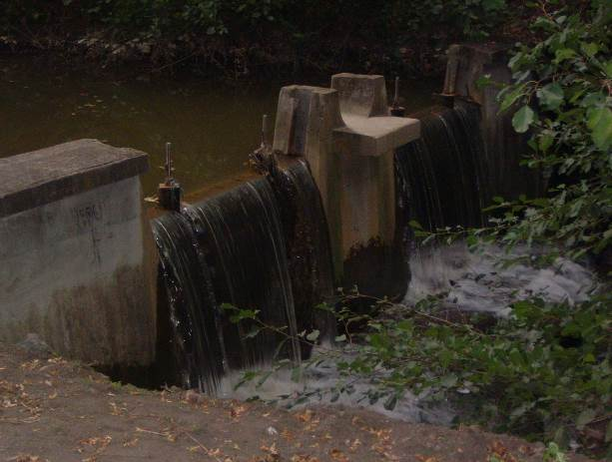
G : Restitution de l’eau de pompage sur le déversoir (2004) |  |  |  |  |  | H : Le bassin de décantation pendant l’assec (2004)

Planche 12 : Mesures de suivi lors de la vidange de 2004
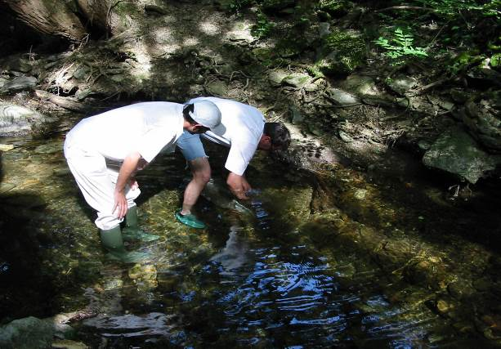 |  |  |  |  |  | 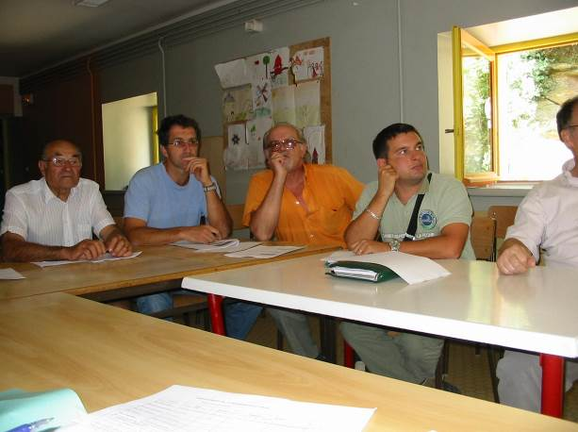
A : Mesure pour état des lieux avant la vidange (2004) |  |  |  |  |  | B : Réunion de concertation (2004)
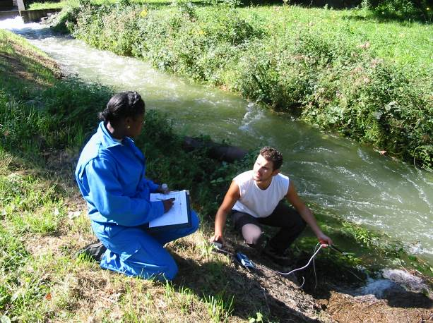 |  |  |  |  |  | 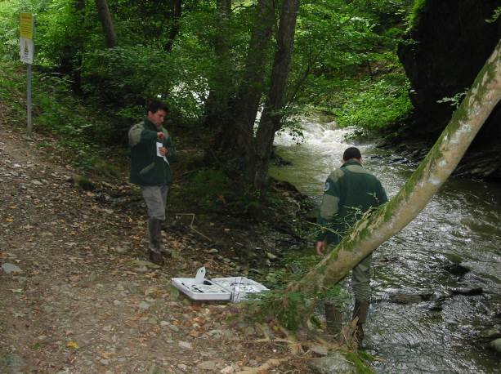
C : Mesures à la station S1 (2004) |  |  |  |  |  | D : Suivi de contrôle du CSP à la station S2 (2004)
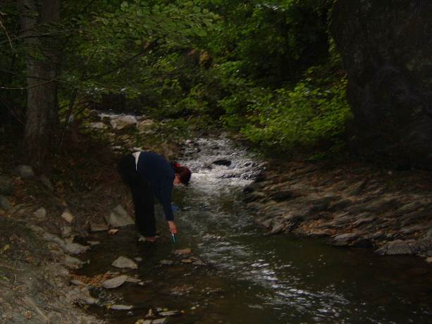 |  |  |  |  |  | 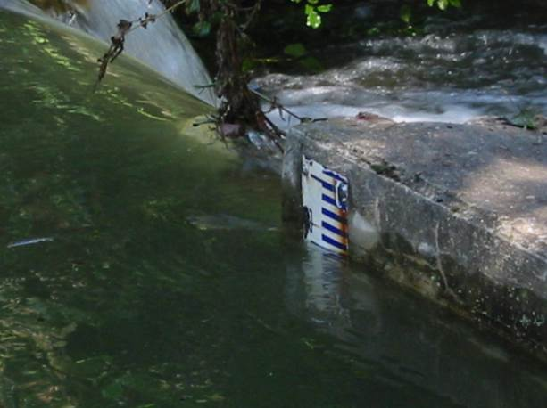
E : Mesures à la station S3, pendant l’assec (2014) |  |  |  |  |  | F : Limnimètre permettant l’estimation du débit (2004)
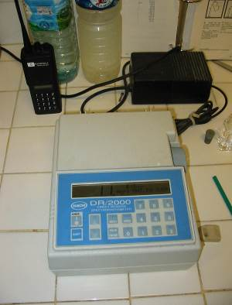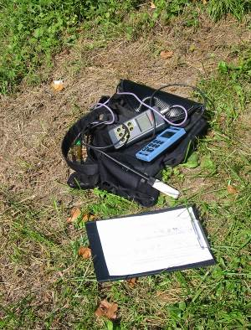 |  |  |  |  |  | 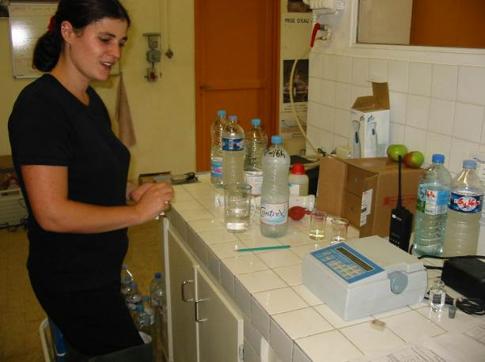
G : Spectrophotomètre et sondes de terrain (2004) |  |  |  |  |  | H : Laboratoire de l’Usine des Eaux (2004)

Planche 13 : Gestion piscicole lors de la vidange de 2004
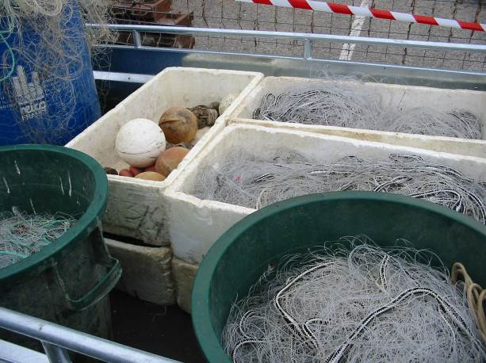 |  |  |  |  |  | 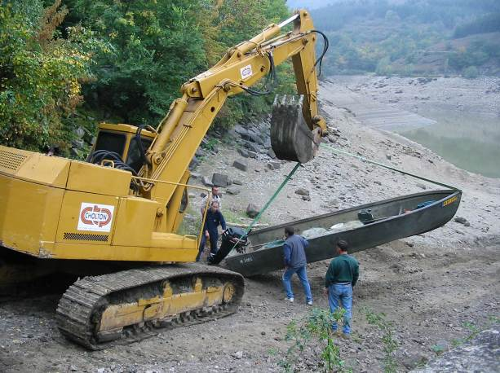
A : Filets maillants et tramails utilisés (2004) |  |  |  |  |  | B : Descente du bateau et du matériel de pêche (2004)
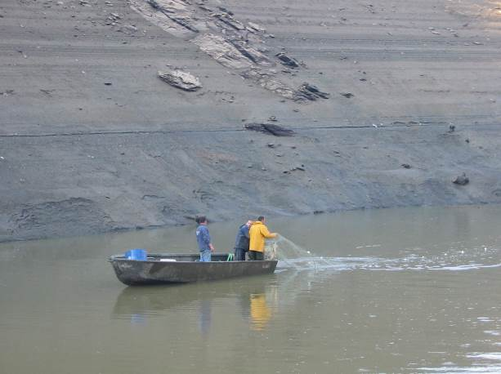 |  |  |  |  |  | 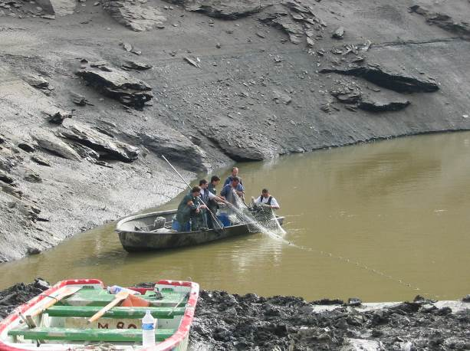
C : Pose des filets (2004) |  |  |  |  |  | D : Relève des filets (2004)
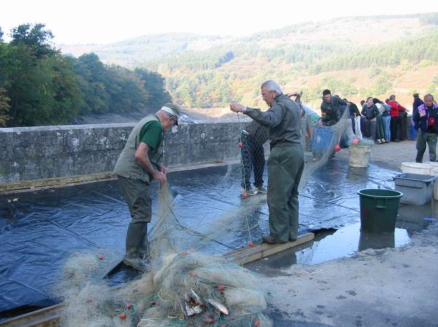 |  |  |  |  |  | 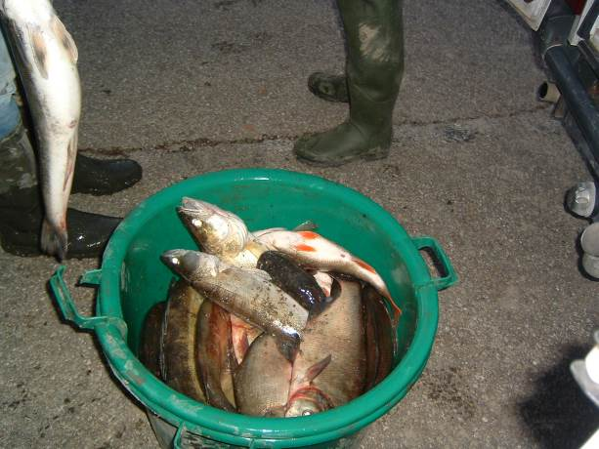
E : Démaillage du poisson en crête de barrage (2014) |  |  |  |  |  | F : Poissons destinés à la consommation (2014)
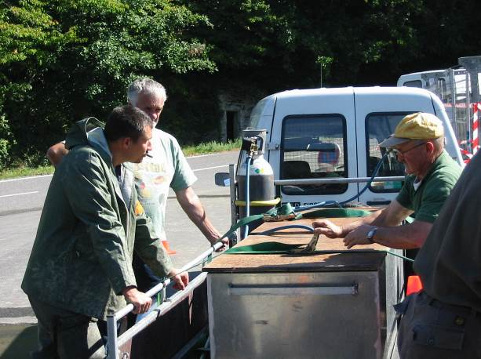 |  |  |  |  |  | 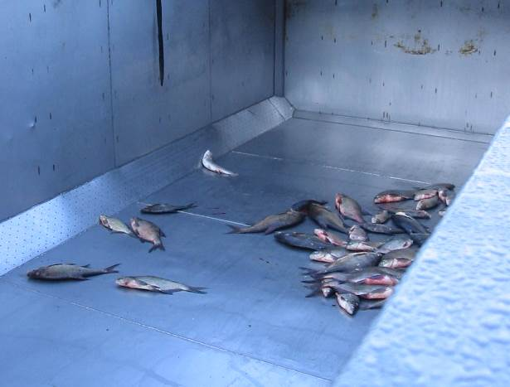
G : Viviers pour le transport des poissons vivants (2004) |  |  |  |  |  | H : Benne d’équarrissage (2004)

